1.Волна. Фронт Волны. Волновая поверхность. Длина волны.
Волна́ — изменение некоторой совокупности физических величин (характеристик некоторого физического поля или материальной среды), которое способно перемещаться, удаляясь от места их возникновения, или колебаться внутри ограниченных областей пространства
Геометрическое место точек, колеблющихся в одной фазе, называется волновой поверхностью. Волновая поверхность, отделяющая часть пространства, в которой колебания происходят, от той части, где еще нет колебаний, называется фронтом волны. Именно фронт волны перемещается со скоростью равной фазовой скорости волны. В случае одномерной синусоидальной волны уравнение волновой поверхности имеет следующий вид:
Этому условию в каждый момент времени удовлетворяет только одна точка оси ОХ, координата х которой равна:
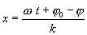
Различным значениям фазы волны φ соответствуют различные волновые поверхности, каждая из которых в одномерных волнах вырождается в точку. Из последней формулы видно, что волновые поверхности с течением времени перемещаются в среде со скоростью, равной 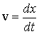, т.е. фазовой скоростью, которая равна
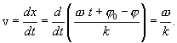
Таким образом, для синусоидальной волны скорость распространения поверхности постоянной фазы совпадает со скоростью распространения волны.
Длина́ волны́ — расстояние между двумя ближайшими друг к другу точками в пространстве, в которых колебания происходят в одинаковой фазе.
3.Уравнения плоской волны, распространяющейся в свободном направлении
Получим уравнение плоской волны, распространяющейся в направлении, образующем с осями координат х, у, z углы α,β, γ Пусть колебания в плоскости, проходящей через начало координат, имеют вид .
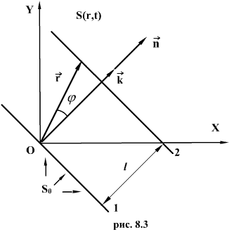
Возьмем волновую поверхность (плоскость), отстоящую от начала координат на расстоянии l. Колебания в этой плоскости будут отставать от колебаний в точке О (рис.8.3) на время 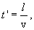 тогда уравнение волны
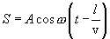 | (8.4)
Выразим расстояние l через радиус-вектор точек рассматриваемой поверхности. Для этого введем единичный вектор нормали к волновой поверхности. Скалярное произведение
Подставим значение l в уравнение (8.4) и внесем в скобки
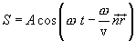
Отношение равно волновому числу k. Вектор равный по модулю волновому числу 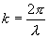 и имеющий направление вдоль нормали к волновой поверхности называется волновым вектором. Введя вектор , получим
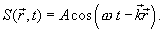 | (8.5)
Чтобы перейти от радиуса - вектора точки к ее координатам х, у, z , выразим скалярное произведение через проекции векторов на координатные оси :
Тогда уравнение плоской волны принимает вид:
(8.6)
где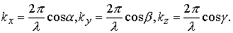
2.уравнение плоской и сферической волны
Найдем вид функции x в случае плоской волны, предполагая, что колебания носят гармонический характер.
Направим оси координат так, чтобы ось x совпадала с направлением распространения волны. Тогда волновая поверхность будет перпендикулярна оси x. Так как все точки волновой поверхности колеблются одинаково, смещение x будет зависеть только от х и t: . Пусть колебание точек, лежащих в плоскости , имеет вид (при начальной фазе )
(5.2.2)
Найдем вид колебания частиц в плоскости, соответствующей произвольному значению x. Чтобы пройти путь x, необходимо время 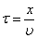 .
Следовательно, колебания частиц в плоскости x будут отставать по времени на t от колебаний частиц в плоскости , т.е.
 | 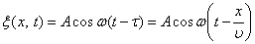, | (5.2.3)
– это уравнение плоской волны.
Таким образом, x есть смещение любой из точек с координатой x в момент времени t. При выводе мы предполагали, что амплитуда колебания . Это будет, если энергия волны не поглощается средой.
Такой же вид уравнение (5.2.3) будет иметь, если колебания распространяются вдоль оси y или z.
В общем виде уравнение плоской волны записывается так:
 | 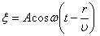 , или 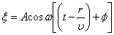. | (5.2.4)
Выражения (5.2.3) и (5.2.4) есть уравнения бегущей волны.
Уравнение (5.2.3) описывает волну, распространяющуюся в сторону увеличения x. Волна, распространяющаяся в противоположном направлении, имеет вид:
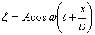 .
Уравнение волны можно записать и в другом виде.
Введем волновое число 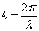 , или в векторной форме:
 | 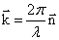, | (5.2.5)
где – волновой вектор, – нормаль к волновой поверхности.
Так как , то 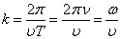 . Отсюда 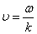 . Тогда уравнение плоской волны запишется так:
.
Сферическая: В случае, когда скорость волны υ во всех направлениях постоянна, а источник точечный, волна будет сферической.
Предположим, что фаза колебаний источника равна wt (т.е. ). Тогда точки, лежащие на волновой поверхности радиуса r, будут иметь фазу 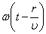 . Амплитуда колебаний здесь, даже если волна не поглощается средой, не будет постоянной, она убывает по закону . Следовательно, уравнение сферической волны:
 | 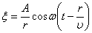 , или 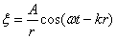, | (5.2.7)
где А равна амплитуде на расстоянии от источника равном единице.
Уравнение (5.2.7) неприменимо для малых r, т.к. при , амплитуда стремится к бесконечности. То, что амплитуда колебаний 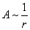 , следует из рассмотрения энергии, переносимой волной.
4. волновое уравнение
Продифференцируем дважды по каждой переменной уравнение (8.6):
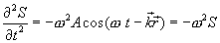 | (8.7)
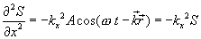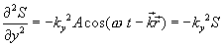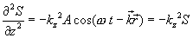
Сложим последние три уравнения и получим
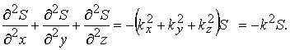
Из (8.7) следует
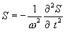
Тогда
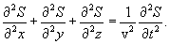 | (8.8)
Это уравнение носит название волнового уравнения. Всякая функция, удовлетворяющая этому уравнению описывает некоторую волну.
5. Энергия Упругой Волны
Найдем изменение энергии малого объема dV упругой среды, связанное с распространением в среде плоской волны, которая задана уравнением
(8.9)
Ввиду малости объема dV можно считать, что все находящиеся в нем частицы среда колеблются в одной фазе, так что их скорости одинаковы и равны
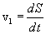
Поэтому кинетическая энергия объема среды dV, связанная с колебательным движением, равна
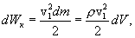
где ρ - плотность среды. Из (8.9) следует
Поэтому
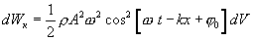 | (8.10)
Подсчитывая работу деформации объема dV среды при волновом движении (деформация сдвига в случае поперечной волны и деформации объемного сжатия в случае продольной волны), можно показать, что потенциальная энергия dWп объема dV среды равна его кинетической энергии. Полная механическая энергия dW колебательного движения элементарного объема dV упругой среды равна сумме его кинетической и потенциальной энергии.
(8.11)

6.Поток Энергии. Плотность потока энергии ( вектор Умова)
Пото́к эне́ргии — это количество энергии, переносимое через некоторую произвольную площадку в единицу времени.
Численное значение вектора плотности потока энергии определяется следующим образом:
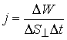 | (8.12)
где - энергия, переносимая за время через площадку , перпендикулярную к направлению переноса энергии. Другими словами, этот вектор численно равен мощности передаваемой через единичную нормальную к направлению распространения энергии площадку. Направление вектора совпадает с направлением распространения энергии волны.
Через площадку за время будет перенесена энергия заключенная в цилиндре с основанием и высотой (v - фазовая скорость волны, рис.8.4). Если размеры цилиндра достаточно малы (за счет малости и ) для того, чтобы плотность энергии во всех точках цилиндра можно было считать одинаковой, то можно найти как произведение плотности энергии w на объем цилиндра,
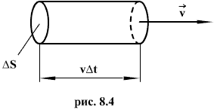
равный v , тогда
Подставив это выражение в (8.12), получим
Рассматривая фазовую скорость v как вектор, направление которого совпадает с направлением распространения волны (и переноса энергии), можно написать
(8.13)
Эта величина носит название вектора плотности потока энергии. Вектор плотности потока энергии был впервые введен определен русским ученым Н.А. Умовым и называется вектором Умова.
Вектор Умова, как и плотность энергии w различен в разных точках пространства. Среднее по времени значение плотности потока энергии равно:
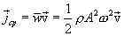
7.Интенсивность волны –ЭТО среднее по времени от модуля вектора плотности потока энергии
I=1/2*p(ро)*A^2*w(омега)^2*v
8.стоячие волны
Когда две одинаковые волны с равными амплитудами и периодами распространяются навстречу друг другу, то при их наложении возникают стоячие волны. Стоячие волны могут быть получены при отражении от препятствий. Допустим, излучатель посылает волну к препятствию (падающая волна). Отраженная от него волна наложится на падающую волну. Уравнение стоячей волны можно получить сложением уравнения падающей волны
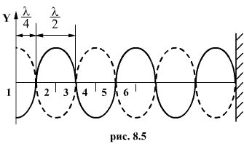
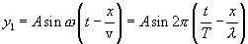
и уравнения отраженной волны
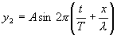
Отраженная волна движется в направлении, противоположном падающей волне, поэтому расстояние х берем со знаком минус. Смещение точки, которая участвует одновременно в двух колебаниях, равно алгебраической сумме . После несложных преобразований, получаем
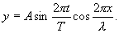 | (8.15)
Это уравнение стоячей волны определяет смещение любой точки волны.
Величина 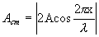 | (8.16)
не зависит от времени и определяет амплитуду любой точки с координатой х. Каждая точка совершает гармоническое колебание с периодом Т. Амплитуда А_{ст} для каждой точки вполне определена. Но при переходе от одной точки волны к другой она изменяется в зависимости от расстояния х. Если придавать х значения, равные 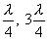 и т.д., то при подстановке в уравнение (8.16) получим 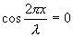 . Следовательно, указанные точки волны остаются в покое, т.к. амплитуды их колебаний равны нулю. Эти точки называются узлами стоячей волны. Точки, в которых колебания происходят с максимальной амплитудой, называются пучностями. Расстояние между соседними узлами (или пучностями) называются длиной стоячей волны и равно
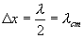
где λ - длина бегущей волны.
В стоячей волне все точки среды, в которой они распространяются, расположенные между двумя соседними узлами, колеблются в одной фазе. Точки среды, лежащие по разные стороны от узла, колеблются в противофазе -фазы их отличаются на π. т.е. при переходе через узел фаза колебаний скачкообразно меняется на π. В отличие от бегущих волн в стоячей волне отсутствует перенос энергии вследствие того, что образующие эту волну прямая и обратная волны переносят энергию в равных количествах и в прямом и в противоположном направлениях. В том случае, когда волна отражается от среды более плотной, чем та среда, где распространяется волна, в месте отражения возникает узел, фаза изменяется на противоположную. При этом говорят, что происходит потеря половины волны. Когда волна отражается от среды менее плотной в месте отражения, появляется кучность, и потери половины волны нет.
9.эффект Доплера для звуковой волны
Эффе́кт До́плера — изменение частоты и длины волн, регистрируемых приёмником, вызванное движением их источника и/или движением приёмника. ((Эффект назван в честь австрийского физика К. Доплера.))
Если источник волн движется относительно среды, то расстояние между гребнями волн (длина волны λ) зависит от скорости и направления движения. Если источник движется по направлению к приёмнику, то есть догоняет испускаемую им волну, то длина волны уменьшается, если удаляется — длина волны увеличивается:
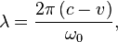
где — угловая частота, с которой источник испускает волны, — скорость распространения волн в среде, — скорость источника волн относительно среды (положительная, если источник приближается к приёмнику и отрицательная, если удаляется).
Частота, регистрируемая неподвижным приёмником
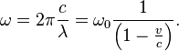 | (1)
Аналогично, если приёмник движется навстречу волнам, он регистрирует их гребни чаще и наоборот. Для неподвижного источника и движущегося приёмника
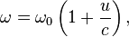 | (2)
где — скорость приёмника относительно среды (положительная, если он движется по направлению к источнику).
Подставив вместо в формуле (2) значение частоты из формулы (1), получим формулу для общего случая:
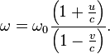
10. Шкала Электромагнитных волн
Электромагнитные волны обладают широким диапазоном частот (длин волн) и отличаются по способам ихгенерации и регистрации. Электромагнитные излучения, частоты которых отличаются на несколько порядковвеличины, такие, например, как радиоволны и рентгеновские лучи, имеют качественно различные свойства.
Международная классификация электромагнитных волн по частотам.
Крайние низкие частоты, КНЧ, частота (3 — 30) Гц,
Сверхнизкие частоты, СНЧ, частота (30 — 300) Гц,
Инфранизкие частоты, ИНЧ, частота (0,3 — 3) кГц,
Очень низкие частоты, ОНЧ, частота (3 — 30) кГц,
Низкие частоты, НЧ, частота (30 – 300) кГц,
Средние частоты, СЧ, частота (0,3 – 3) МГц,
Высокие частоты, ВЧ, частота (3 – 30) МГц,
Очень высокие частоты, ОВЧ, частота (30 – 300) МГц,
Ультравысокие частоты, УВЧ, частота (0,3 – 3) ГГц, ;
Сверхвысокие частоты, СВЧ, частота (3 – 30) ГГц,
Крайне высокие частоты, КВЧ, частота (30..300) ГГц,
Гипервысокие частоты, ГВЧ, частота (300..3000) ГГц,
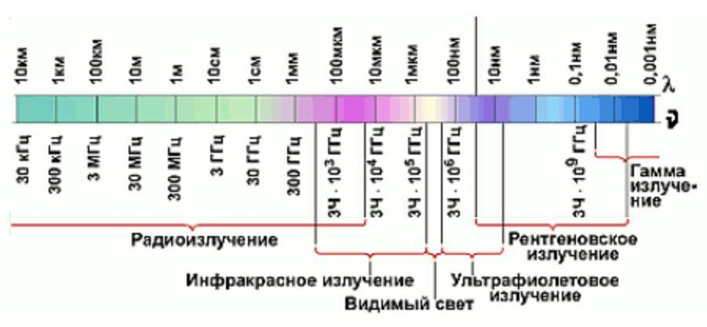
11.Световая волна и ее характеристика
СВЕТОВАЯ ВОЛНА - электромагнитная волна видимого диапазона длин волн (см. Свет). Частота световойволны (или набор частот) определяет "цвет". Энергия, переносимая световой волной, пропорциональнаквадрату ее амплитуды. Свет на границе между средами испытывает преломление и отражение. Распространяясь в среде, свет поглощается веществом и рассеивается. Оптические свойства среды характеризуются показателем преломления, действительная часть которого равна отношению фазовой скорости света в вакууме к фазовой скорости света в данной среде, мнимая часть описывает поглощение света. В изотропных средах, где распространение света не зависит от направления, показатель преломления является скалярной функцией (в общем случае — от времени и координаты); в анизотропных средах он представляется в виде тензора. Зависимость показателя преломления от длины волны света (дисперсия) приводит к тому, что свет разных длин волн распространяется в среде с разной скоростью; благодаря этому возможно разложение немонохроматического света (например, белого) в спектр.
Как любая электромагнитная волна, свет может быть поляризованным. У линейно поляризованного света определена плоскость (т. н. плоскость поляризации), в которой происходят колебания электрического вектора волны. У циркулярно поляризованного света электрический вектор, в зависимости от направления поляризации, вращается по или против часовой стрелки. Неполяризованный свет является смесью световых волн со случайными направлениями поляризации. Поляризованный свет может быть выделен из неполяризованного пропусканием через поляризатор или отражением/прохождением на границе раздела сред при падении на границу под определённым углом, зависящим от показателей преломления сред (см. угол Брюстера). Некоторые среды могут вращать плоскость поляризации проходящего света, причём угол поворота зависит от концентрации оптически активного вещества; это явление используется, в частности, в поляриметрическом анализе веществ (например, для измерения концентрации сахара в растворе).
Количественно интенсивность света характеризуют с помощью фотометрических величин нескольких видов. К основным из них относятся энергетические и световыевеличины. Первые из них характеризуют свет безотносительно к свойствам человеческого зрения. Они выражаются в единицах энергии или мощности, а также производных от них. К энергетическим величинам в частности относятся энергия излучения, поток излучения, сила излучения, энергетическая яркость, энергетическая светимость и облучённость.
Каждой энергетической величине соответствует аналог — световая фотометрическая величина. Световые величины отличаются от энергетических тем, что оценивают свет по его способности вызывать у человека зрительные ощущения. Световыми аналогами перечисленных выше энергетических величин являются световая энергия,световой поток, сила света, яркость, светимость и освещённость.
Учёт световыми величинами зависимости зрительных ощущений от длины волны света приводит к тому, что при одних и тех же значениях, например, энергии, перенесённой зелёным и фиолетовым светом, световая энергия, перенесённая в первом случае, будет существенно выше, чем во втором. Такой результат находится в полном согласии с тем, что чувствительность человеческого глаза к зелёному свету выше, чем к фиолетовому.
Видимый свет — электромагнитное излучение с длинами волн ≈ 380—760 нм (от фиолетового до красного).

12.Интенсивность света .луч
Интенси́вность — скалярная физическая величина, количественно характеризующая мощность, переносимую волной в направлении распространения. Численно интенсивность равна усреднённой за период колебаний волны мощности излучения, проходящей через единичную площадку, расположенную перпендикулярно направлению распространения энергии. В математической форме это может быть выражено следующим образом:
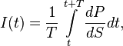
где T — период волны, dP — мощность, переносимая волной через площадку dS.
Интенсивность волны связана со средней плотностью энергии в волне и скоростью распространения волны следующим соотношением:
Единицей измерения интенсивности в Международной системе единиц (СИ) является Вт/м²
ЛУЧ, линия, вдоль которой распространяется энергия излучения в приближении геометрической оптики извуковая энергия в приближении геометрической акустики.
13.Интерференция.Когерентность
Интерференция волн — взаимное увеличение или уменьшение результирующей амплитуды двух или нескольких когерентных волн при их наложении друг на друга.^{[1]} Сопровождается чередованием максимумов (пучностей) и минимумов (узлов) интенсивности в пространстве. Результат интерференции (интерференционная картина) зависит от разности фазнакладывающихся волн.
Интерферировать могут все волны, однако устойчивая интерференционная картина будет наблюдаться только в том случае, если волны имеют одинаковую частоту и колебания в них не ортогональны. Интерференция может быть стационарной и нестационарной. Стационарную интерференционную картину могут давать только полностью когерентные волны. Например, две сферические волны на поверхности воды, распространяющиеся от двух когерентных точечных источников, при интерференции дадут результирующую волну, фронтом которой будет сфера.
При интерференции энергия волн перераспределяется в пространстве.^{[1]} Это не противоречит закону сохранения энергии потому, что в среднем, для большой области пространства, энергия результирующей волны равна сумме энергий интерферирующих волн.^{[2]}
При наложении некогерентных волн средняя величина квадрата амплитуды (то есть интенсивность результирующей волны) равна сумме квадратов амплитуд (интенсивностей) накладывающихся волн. Энергия результирующих колебаний каждой точки среды равна сумме энергий её колебаний, обусловленных всеми некогерентными волнами в отдельности. Именно отличие результирующей интенсивности волнового процесса от суммы интенсивностей его составляющих и есть признак интерференции.^{[3]}
В физике когерентностью называется скоррелированность (согласованность) нескольких колебательных или волновых процессов во времени, проявляющаяся при их сложении. Колебания когерентны, если разность их фаз постоянна во времени, и при сложении колебаний, получается колебание той же частоты.
Классический пример двух когерентных колебаний — это два синусоидальных колебания одинаковой частоты.
Когерентность волны означает, что в различных пространственных точках волны осцилляции происходят синхронно, то есть разность фаз между двумя точками не зависит от времени. Отсутствие когерентности, следовательно — ситуация, когда разность фаз между двумя точками не постоянна, а меняется со временем. Такая ситуация может иметь место, если волна была сгенерирована не единым излучателем, а совокупностью одинаковых, но независимых (то есть нескоррелированных) излучателей.
Изучение когерентности световых волн приводит к понятиям временно́й и пространственной когерентности. При распространении электромагнитных волн в волноводахмогут иметь место фазовые сингулярности. В случае волн на воде когерентность волны определяет так называемая вторая периодичность.
Без когерентности невозможно наблюдать такое явление, как интерференция.
Радиус когерентности — расстояние, при смещении на которое вдоль псевдоволновой поверхности, случайное изменение фазы достигает значения порядка π.
Процесс декогеренции — нарушение когерентности, вызываемое взаимодействием частиц с окружающей средой.

14. Получение когерентных волн. Оптическая разность хода. Условия для максимума и минимума интенсивности
Оптическая разность хода - это разность оптических длин путей световых волн, имеющих общие начальную и конечную точки. В кристаллооптике разность хода обозначается R. По определению
R = n₁s₁ − n₂s₂
В кристаллических анизотропных средах разность хода возникает из-за разных скоростей двух лучей в направлении, отличном от оптической оси.
Рассмотрим разность хода лучей, возникающую при прохождении света через зерно в шлифе.
На кристалл попадает пучок параллельных волн, перпендикулярных спилу. Поэтому угол падения равен нулю и отклонений по направлению не происходит. Поэтому выражение для R преобразуется в (d - толщина шлифа):
R = (n₁ − n₂)d = (n_{g}' − n_{p}')d
Так как для исследований важна максимальная интерференционная окраска, возникающая при максимальной разности хода, то это выражение переписывается в виде
R = (n_{g} − n_{p})d = Δd
В последнем выражении Δ - максимальное двулучепреломление.
Для получения когерентных световых волн с помощью обычных (нелазерных) источников применяют метод разделения света от одного источника на две или нескольких систем волн (световых пучков). В каждой из них представлено излучение одних и тех же атомов источника, так что эти волны когерентны между собой и интерферируют при наложении.
Разделение света на когерентные пучки можно осуществить с помощью экранов и щелей, зеркал и преломляющих тел. Рассмотрим некоторые из этих методов.
1. Метод Юнга
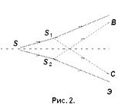 | Источником света служит ярко освещенная щель S, от которой световая волна падает на две узкие щели S₁ и S₂, параллельные щели S. Таким образом, щели S₁ и S₂играют роль когерентных источников. На экране Э (область ВС) наблюдается интерференционная картина в виде чередующихся светлых и темных полос.
2.Бипризма Френеля.

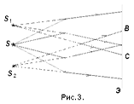 | Она состоит из двух одинаковых сложенных основаниями призм. Свет от источника S преломляется в обеих призмах, в результате чего за призмой распространяются лучи, как бы исходящие от мнимых источников S₁ и S₂, являющихся когерентными. Таким образом, на экране Э (область ВС) наблюдается интерференционная картина.
3.3. Оптическая длина пути и разность хода
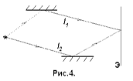 | Пусть две когерентные волны (см. 3.1) создаются одним источником S, но до экрана проходят разные геометрические длины путей l₁и l₂ в средах с абсолютными показателями преломления n₁ и n₂ соответственно (рис.4). Тогда фазы этих волн [см. (1) и (2.9)] wt - j₁= wt - k₁l₁ + j₀ , wt -j₂= wt - k₂l₁ + j₀
а разность фаз
j₂ -j₁ = k₂l₂ - k₁l₁ =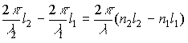 (12)
где l₁= l/n₁, l₂= l/n₂ -длины волн в средах, показатели преломления которых n₁ и n₂соответственно, l - длина волны в вакууме.
Произведение геометрической длины пути l световой волны на абсолютный показатель преломления n называется оптической длиной пути волны.
Величину (13)
называют оптической разностью хода интерферирующих волн. С учетом этого разность фаз
j₂ -j₁ = (14)
Условия максимума и минимума интерференции.
Модуль амплитуды результирующего колебания Ев случае параллельности складываемых колебаний можно определить с помощью векторной диаграммы (рис. 3.6.1)
Е= Е+ Е+ 2 ЕЕcos (—) . (3.6.4)
Тогда результирующая интенсивность
I = I+ I+ 2 <cos (—) >. (3.6.5)
В реальных источниках излучателями являются отдельные атомы, не связанные друг с другом (и меняются независимо). Поэтому разность фаз (—) непрерывно изменяется, принимая с равной вероятностью любые значения, так что среднее по времени значение <cos(─)> равно нулю.
Тогда суммарная интенсивность равна сумме интенсивностей складываемых волн – интерференция отсутствует.
Если же добиться, чтобы разность фаз в каждой точке пространства оставалась неизменной с течением времени, то значение интенсивности в разных точках пространства будет отличным от суммы интенсивностей складываемых волн и различным в разных точках в зависимости от величины cos (—). В частности, при cos (—) = 1интенсивность будет принимать максимальное значение:
I=I+I+2=. (3.6.6) Как нетрудно видеть, такая интенсивность будет осуществляться при
= — =2m, (3.6.7) где целое число m = 0, 1, 2, …называется порядком максимума интерференции. Если cos (—) = —1, интенсивность будет минимальна:
. (3.6.8) Такая интенсивность наблюдается в точках, где
= ─ = ( 2m + 1). (3.6.9) Условия (3.6.7) и (3.6.9) называют условиями соответственно максимума и минимума интерференции.
Волны, в которых вектора образуют угол не равный /2 и разность фаз колебаний в каждой точке не меняется с течением времени, называются когерентными. Интерференционную картину могут дать только такие волны.
Фаза колебаний, возбуждаемых волной в некоторой точке пространства, зависит от расстояния, пройденного волной (x) и показателя преломления среды, в которой она распространяется (n).Фаза волны (для плоской волны)
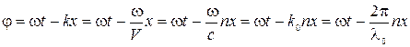.
Величина s = nx называется оптическим ходом волны, а =(s–s)─ оптической разностью хода волн. Разность фаз колебаний в данной точке, которую будем в дальнейшем обозначать и оптическая разность хода волн связаны соотношением
=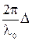, (3.6.10)
где – длина волны в вакууме, = k– волновое число в вакууме. Тогда условия возникновения максимумов и минимумов интенсивности можно записать:
I = I, если = m; (3.6.11)
I = I, если = (2т+1) . (3.6.12)
Однако все вышеизложенное справедливо лишь для монохроматических волн. При наложении волн от двух реальных источников или даже от разных участков одного и того же протяженного источника интерференция не наблюдается. Следовательно, независимые источники некогерентны. Причиной этого является сам механизм излучения света атомами источника. Атом, получивший избыточную энергию (перешедший в возбужденное состояние), затем в течение очень короткого промежутка времени ( ≈10с) излучает электромагнитную волну (цуг) и возвращается в нормальное (невозбужденное) состояние. Спустя некоторое время атом может вновь возбудиться и вновь излучить короткий импульс (цуг волны), причем заметим, что атомы излучают независимо друг от друга со случайными начальными фазами, беспорядочно изменяющимися от одного акта излучения к другому. Поэтому спонтанно излучающие атомы представляют собой некогерентные источники.

15.Опыт Юнга
Когерентные источники получают, разделив световую волну, идущую от одного источника на две.

Томас Юнг наблюдал интерференцию от двух источников, прокалывая на малом расстоянии (d ≈ 1мм) два маленьких отверстия в непрозрачном экране. Отверстия освещались светом от солнца, прошедшим через малое отверстие в другом непрозрачном экране.
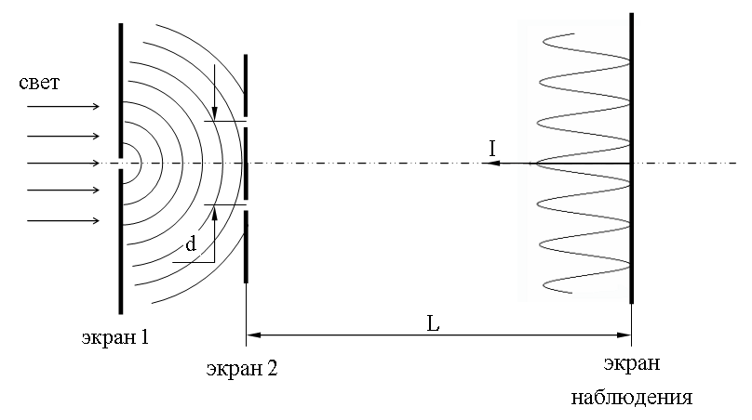
Интерференционная картина наблюдалась на экране, удаленном на расстоянии L ≈ 1м от двух источников. Так, впервые в истории, Т. Юнг определил длины световых волн.
При использовании лазера в качестве источника света необходимость в экране отпадает.

16. Интерференция света при отражении от тонких пленок
Для наблюдения явления интерференции от двух когерентных источников необходимы специальные приборы – интерферометры. Однако интерференционную картину можно наблюдать невооруженным глазом. Например, цвета побежалости на закаленных деталях, при отражении света от мыльных пузырей, при отражении от пленки нефти, пролитой в лужу, и т.д. При падении света на тонкую прозрачную пленку происходит отражение от верхней и от нижней поверхностей пленки. В результате возникают две световые волны, которые являются когерентными. Если разность оптических путей составляет несколько длин волн, то наблюдается интерференционная картина при обычном освещении.
Пусть на пленку из воздуха падает пучок параллельного монохроматического света под некоторым углом α (рис.1). В точке падения часть света (около 5 %) отражается, остальная часть света преломляется под некоторым углом β, отражается от нижней поверхности и выходит из пленки параллельно первому пучку. Так как от границы воздух – пленка и от границы пленку воздух отражается примерно одинаковая доля света, то интенсивности обоих отраженных пучков почти одинаковы и интерференционная картина наиболее контрастная. Остальные пучки света, испытавшие несколько отражений, а также прошедшие сквозь пленку имеют несопоставимые интенсивности и поэтому интерференционная картина от них почти не видна.
Выведем уравнение для оптической разности хода волн 1 и 2, отраженных от пленки. Разность оптических путей возникает на участке от точки падения на пленку, где происходит разделение волн, до фронта АВ, после которого волны проходят одинаковые пути и разность фаз более не изменяется. Оптический путь зависит еще от условий отражения света. Если свет отражается от оптически более плотной среды, с большим показателем преломления, то в отраженной волне фаза изменяется на p радиан. Это соответствует увеличению оптического пути этого луча на половину длины волны, l/2.
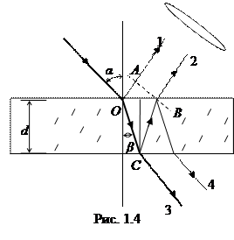Оптический путь первой волны в воздухе равен ОА плюс длина полуволны. То есть, 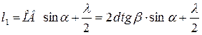. Оптический путь волны 2 равен произведению показателя преломления пленки на два расстояния ОС, или . Заменив по закону преломления света , найдем разность оптических путей . Исключим угол β по соотношению 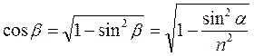, после преобразований получим для оптической разности хода формулу

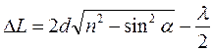. 1.7
Подставив условие усиления или ослабления волн 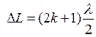при интерференции, в уравнение (1.7), можно определить либо толщину пленки, либо угол падения для образования интерференционного максимума или минимума.

Явление интерференции в тонких пленках разделяют на два вида. При падении рассеянного света (освещение большим источником, например, небом) на плоскопараллельную тонкую пластинку, каждому интерференционному максимуму или минимуму соответствует волны, отраженные под одинаковым углом. Интерференционные полосы имеют вид окружностей, их называют полосами равного наклона. Другой вид интерференции наблюдается при падении плоскопараллельного пучка света на пленку переменной толщины. Каждой интерференционной полосе соответствует одинаковая толщина пленки. Такую картину называют полосами равной толщины.
17. Кольца Ньютона
Классическим примером полос равной толщины являются кольца Ньютона. Они наблюдаются при отражении света от соприкасающихся друг с другом плоскопараллельной стеклянной пластинки большой толщины и плоско-выпуклой линзы большого радиуса кривизны. Роль тонкой пленки, от которой отражаются когерентные волны, играет воздушный зазор между пластинкой и линзой. Падающий луч 1 отражается в точках А и В (рис.) от верхней и нижней поверхности воздушного клина и образует отраженные лучи 1/ и 1//, имеющие разность хода:
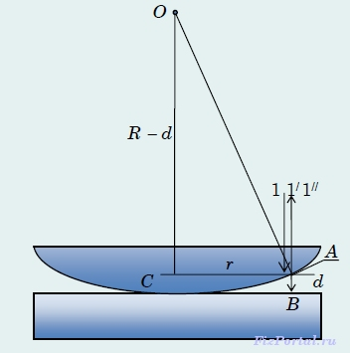

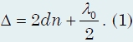
Для воздуха n = 1 и при отражении от границы раздела оптически менее плотной среды с оптически более плотной в точке В фаза волны фаза волны изменяется на π, а в разность хода добавляется половина длины волны в вакууме.
Из треугольника ΔАОС имеем:
где r − радиус кольца Ньютона.
При нормальном падении света полосы равной толщины имеют вид концентрических окружностей, а при наклонном падении − эллипсов.
Из предыдущего выражения толщина воздушного зазора d равна:
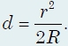
Подставляя в оптическую разность хода, получим
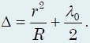
Если на оптической разности хода укладывается целое число длин волн, то имеют место светлые кольца Ньютона:
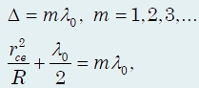
Откуда радиус светлого кольца равен
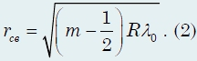
А если на оптической разности хода укладывается целое число полуволн, то такой Δ соответствуют темные кольца Ньютона:
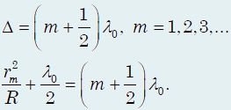
Откуда радиус темного кольца равен
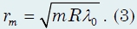

18. Применение интерференции
По интерференционной картине можно выявлятьи измерять неоднородности среды (в т.ч. фазовые), в которой распространяются волны, или отклонения формы поверхности от заданной.
· Явление интерференции волн, рассеянных от некоторого объекта (или прошедших через него) с «опорной» волной, лежит в основе голографии (в т.ч. оптической, акустической или СВЧ-голографии).
· Интерференционные волны от отдельных «элементарных» излучателей используются при создании сложных излучающих систем (антенн) для электромагнитных и акустических волн.
· Просветление оптики и получение высокопрозрачных покрытий и селективных оптических фильтров. Одной из важных задач, возникающих при построении различных оптических и антенных устройств СВЧ-диапазона, является уменьшение потерь ( ) интенсивности света, мощности потока электромагнитной энергии при отражении от поверхностей линз, обтекателей антенн и пр. приборов, используемых для преобразований световых и радиоволн в разнообразных приборах фотоники, оптоэлектроники и радиоэлектроники. Для уменьшения потерь на отражение используется покрытие оптических деталей (линз) 3 пленкой 2 со специальным образом подобранными толщиной δ и показателем преломления n (рис. 8.14).
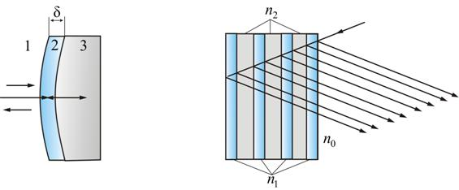
Рис. 8.14 Рис. 8.15
Идея уменьшения интенсивности отраженного света от поверхности оптических деталей состоит в интерференционном гашении волны, отраженной от внешней поверхности детали 1, волной отражённой от внутренней 2. Для осуществления этого амплитуды обеих волн должны быть равны, а фазы отличаться на 180°. В этом случае обеспечивается гашение отражённой волны. Необходимоесоотношение между фазами отражённых волн обеспечивается выбором толщины плёнки δ, кратной нечётному числу четвертей длины волны проходящего через рассматриваемую деталь света:
. (8.6.1)
Таким образом, если выполняется условие (8.6.1), то в результате интерференции наблюдается гашение отраженных лучей.
Так как добиться одновременного гашения для всех длин волн невозможно, то его делают для . Поэтому объективы с просветленной оптикой кажутся голубыми.
· Получение высокоотражающих диэлектрических зеркал
Значительно повысить коэффициент отражения R зеркал можно, используя последовательность чередующихся диэлектрических слоев с высоким и низким показателями преломления (рис. 8.15).
Если оптическая толщина всех слоев одинакова и равна ( ), то отраженные их границами волны находятся, как легко заметить, в одинаковой фазе и в результате интерференции усиливают друг друга. Такие многослойные диэлектрические покрытия дают высокую отражательную способность только в ограниченной области длин волн вблизи значения , для которого оптическая толщина слоев равна . Обычно наносят от 5 до 15 слоев сульфида цинка ( ) и криолита ( ). С семью слоями легко добиться в спектральной области шириной порядка 50 нм. Для получения коэффициента отражения надо нанести 11–13 слоев. Такие зеркала используются в лазерных резонаторах (Рис.8.16)
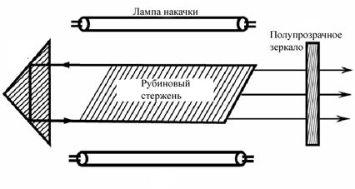

19.Дифракция. Дифракция Фраунгофера и Френеля
Дифра́кция во́лн (лат. diffractus — буквально разломанный, переломанный, огибание препятствия волнами) — явление, которое проявляет себя как отклонение от законов геометрической оптики при распространении волн. Она представляет собой универсальное волновое явление и характеризуется одними и теми же законами при наблюдении волновых полей разной природы.
Дифракция Френеля - это дифракция в случае, когда отверстие открывает (или препятствие закрывает) для точки наблюдения несколько зон Френеля. Если открыто много зон Френеля, то дифракцией можно пренебречь, и мы оказываемся в приближении геометрической оптики.
Дифракция Фраунгофера - это дифракция на отверстии, которое для точки наблюдения открывает заметно меньше одной зоны Френеля. Это условие выполнено, если точка наблюдения и источник света находятся достаточно далеко от отверстия.
Если λ - длина волны, b - размеры препятствия, L - расстояние от препятствия до точки наблюдения, то различают следующие ситуации:
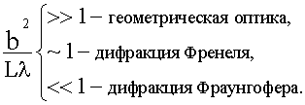

20.Принцип Гюйгенса-Френеля
Принцип Гюйгенса является развитием принципа, который ввёл Христиан Гюйгенс в 1678 году: каждая точка фронта(поверхности, достигнутой волной) является вторичным (т.е. новым) источником сферических волн. Огибающая фронтов волн всех вторичных источников становится фронтом волны в следующий момент времени.
(((Дифракцией называется совокупность явлений, наблюдаемых при распространении света в среде с резкими неоднородностями и связанных с отклонениями от законов геометрической оптики. Для наблюдения дифракции световых волн необходимо, чтобы препятствия были соизмеримы с длиной световой волны.
Согласно принципу Гюйгенса каждая точка пространства, до которой доходит волна, служит центром вторичных волн, огибающая которых задает положение волнового фронта в следующий момент времени.
Волновой фронт − геометрическое место точек, до которых доходят колебания к моменту времени t.
Принцип Гюйгенса решает лишь задачу о направлении распространения волнового фронта, но не затрагивает вопроса об амплитуде, (интенсивности) волн, распространяющихся по разным направлениям. Френель вложил в принцип Гюйгенса физический смысл, дополнив его идеей интерференции вторичных волн.)))
Согласно принципу Гюйгенса-Френеля световая волна, возбуждаемая каким-либо источником S может быть представлена как результат суперпозиции когерентных вторичных волн. Каждый элемент волновой поверхности S (рис.) служит источником вторичной сферической волны, амплитуда которой пропорциональна величине элемента dS.
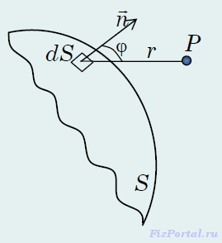
Амплитуда этой вторичной волны убывает с расстоянием r от источника вторичной волны до точки наблюдения по закону 1/r. Следовательно, от каждого участка dS волновой поверхности в точку наблюдения Р приходит элементарное колебание:
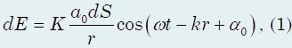
где (ωt + α₀) − фаза колебания в месте расположения волновой поверхности S, k − волновое число, r − расстояние от элемента поверхности dS до точки P, в которую приходит колебание. Множитель а₀ определяется амплитудой светового колебания в месте наложения элемента dS. Коэффициент Kзависит от угла φ между нормалью к площадке dS и направлением на точку Р. При φ = 0 этот коэффициент максимален, а при φ/2 он равен нулю.
Результирующее колебание в точке Р представляет собой суперпозицию колебаний (1), взятых для всей поверхности S:
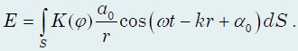
Эта формула является аналитическим выражением принципа Гюйгенса-Френеля
21. Зоны Френеля
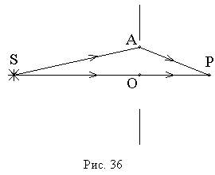
Определить понятие зоны Френеля можно для дифракции на отверстии любой формы и даже вообще без отверстия, но практически полезно рассмотрение зон Френеля только при дифракции на круглом отверстии, причем в случае, когда источник света и точка наблюдения находятся на прямой, перпендикулярной к плоскости экрана с отверстием и проходящей через центр отверстия.
Именно такой случай изображен на рис. 36. Здесь - точечный источник света, - точка наблюдения. На зоны Френеля можно мысленно разбить любую поверхность, через которую проходит свет, например, поверхность равной фазы. Но в нашем случае удобнее разбить на зоны Френеля плоскую поверхность отверстия.
Задача имеет ось симметрии, поэтому зоны Френеля имеют вид колец. Задача сводится к определению радиуса зоны Френеля с произвольным номером . Под радиусом зоны Френеля подразумевают больший радиус кольца.
Сделаем дополнительное построение (рис. 36). Соединим произвольную точку в плоскости отверстия отрезками прямых линий с источником света и с точкой наблюдения . Световая волна, которая приходит в точку наблюдения по пути , проходит больший путь, чем волна, прошедшая по пути . Разность хода определяет разность фаз волн, пришедших от вторичных источников и в точку наблюдения . От разности фаз зависит результат интерференции волн в точке и, следовательно, интенсивность света в этой точке.
Если разность хода равна , то свет приходит в точку наблюдения в противофазе. Следовательно, при разности хода меньше свет приходит более или менее в одинаковой фазе.
Это условие 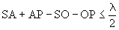 по определению является условием того, что точка находится в первой зоне Френеля. Тогда для границы первой зоны разность хода 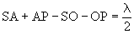.
Это равенство позволяет найти радиус первой зоны, будем обозначать его . Он равен длине отрезка при разности хода .
Если оба расстояния и гораздо больше диаметра отверстия, а обычно рассматривают именно такой случай, то из геометрических соображений (рис. 36) можно получить
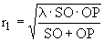.
Аналогично, условие для внешней границы зоны Френеля с номером : 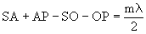. Откуда радиус -ой зоны Френеля
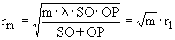.
Отметим, что разбиение на зоны Френеля - это разбиение вторичного источника света на источники с одинаковой площадью, так как
.
От соседних зон Френеля свет приходит в противоположных фазах, так как разность хода от соседних зон по определению равна . Этот результат можно обобщить. Разбиение отверстия на кольца такие, что свет от соседних колец приходит в точку наблюдения с фиксированной разностью фаз, означает разбиение на кольца одинаковой площади. Можете доказать это в качестве задачи.
Рассмотрим теперь разбиение площади отверстия на гораздо более тонкие кольца равной площади. Эти кольца - вторичные источники света. Амплитуда света, пришедшего от каждого кольца в точку наблюдения примерно одинакова. Разность фаз света от соседних колец в точке тоже одинакова. Тогда комплексные амплитуды в точке наблюдения при сложении на комплексной плоскости образуют дугу окружности. Суммарная амплитуда - хорда.
Картина построения на комплексной плоскости совершенно аналогична картине для дифракции Фраунгофера на одной щели.
Рассмотрим теперь, как изменяется картина сложения комплексных амплитуд при изменении радиуса отверстия и сохранении остальных параметров задачи.
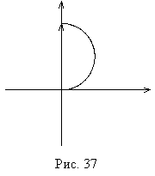
Если отверстие открывает для точки наблюдения одну зону Френеля, то картина сложения амплитуд выглядит так, как изображено на рис. 37. Амплитуда от последнего тонкого кольца, повернута на угол относительно амплитуды от центральной части отверстия, так как соответствующая разность хода по определению первой зоны Френеля равна . Этот угол означает, что амплитуды образуют половину окружности.
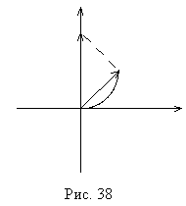
Если отверстие открывает две зоны Френеля, то картина сложения амплитуд будет иметь вид окружности. В этом случае суммарная амплитуда света в точке равна нулю (нулевая длина хорды).
Если открыто три зоны Френеля, то картина представляет собой полторы окружности, и так далее.
Для четного числа зон Френеля амплитуда в точке наблюдения равна нулю. Для нечетного числа амплитуда одинаковая, максимальная и равна длине диаметра окружности на комплексной плоскости сложения амплитуд.
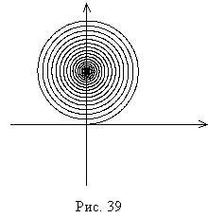
Иногда в условии задачи говорится, что открыто какое-либо дробное число зон Френеля. При этом под половиной зоны Френеля понимают четверть окружности картины сложения амплитуд, что соответствует половине площади, а не радиуса, первой зоны Френеля. Аналогично для любого другого дробного числа зон Френеля. Для половины зоны Френеля, как видно из рис. 38, амплитуда поля в корень из двух раз меньше, чем для одной зоны Френеля.
Иногда в задачах говорится, что какое-то (дробное) число зон закрыто, затем сколько-то зон открыто и остальные закрыты. Тогда суммарную амплитуду поля можно найти, как векторную разность амплитуд двух задач.
Если открыты все зоны Френеля (нет препятствия на пути световой волны), то картина сложения амплитуд будет выглядеть как спираль, что очень грубо изображено на рис. 39. Спираль получается, потому что при большом числе открытых зон следует учитывать зависимость амплитуды света излученного вторичным источником от расстояния до точки наблюдения и от направления излучения вторичного источника. В результате, свет от зон с большим номером будет иметь малую амплитуду.
Центр спирали находится в середине окружности из первых двух зон, поэтому амплитуда поля при всех открытых зонах вдвое меньше, чем амплитуда поля при открытой одной первой зоне, а интенсивности различаются в четыре раза. Интенсивность света при открытой первой зоне Френеля в четыре раза большеинтенсивности света перед экраном с отверстием.
В задачах на зоны Френеля обычно задана интенсивность света до экрана, в котором какие-то зоны Френеля открыты, какие-то - закрыты, и требуется найтиинтенсивность в точке наблюдения. Интенсивность - это квадрат амплитуды (с коэффициентом ). И заданная интенсивность света до экрана равна квадрату радиуса окружности на комплексной плоскости. Так если требуется найти отношение интенсивности света при открытой первой зоне к интенсивностипадающей волны, то это отношение равно квадрату отношения диаметра окружности к ее радиусу.
В некоторых задачах рассматривается дифракция на небольшом непрозрачном экране, который закрывает для точки наблюдения небольшое число зон Френеля. Полезно сравнить эту задачу с дополнительной задачей, в которой эти зоны, наоборот, открыты, а все остальные - закрыты. Амплитуду поля в первой задаче можно найти, как векторную разность амплитуды исходной волны и амплитуды во второй задаче.

22. Метод графического сложения амплитуд и его применение на примере дифракции от круглого отверстия и круглого диска
Качественный, а в простейших случаях и количественный анализ дифракционной картины можно проделать с помощью метода графического сложения амплитуд. Для этого плоскость препятствия, на котором дифрагирует волна, разбивается на малые участки. Амплитуда волны, приходящей от каждого участка, изображается вектором соответствующей длины. Так как разность хода от разных участков до точки наблюдения оказывается различной, то векторы повернуты относительно друг друга на угол, равный разности фаз приходящих волн. В соответствии с принципом суперпозиции амплитуда результирующей волны равна векторной сумме амплитуд волн от всех участков.
Применим метод сложения амплитуд для анализа дифракции плоской волны на круглом отверстии. Дифракционная картина имеет вид концентрических темных и светлых колец, как показано на рисунке 56.1. Для определения интенсивности излучения в центре картины разобьем отверстие на малые кольцевые зоны равной площади (меньшие, чем зоны Френеля). От каждого такого кольца в точку наблюдения будет приходить элементарная волна амплитудой . Эти волны, имеющие примерно равные амплитуды, но отличающиеся по фазе в соответствии с изменением оптической длины пути от кольцевой зоны до точки наблюдения, будут складываться в этой точке. На векторной диаграмме они изобразятся стрелками одинаковой длины, но повернутыми относительно друг друга на некоторый угол . Если радиус отверстия больше радиуса первой зоны Френеля (случай дифракции Френеля), то векторная диаграмма будет иметь вид, изображенный на рисунке 56.2. Скручивающаяся спираль получается вследствие того, что при увеличении номера кольца амплитуда волны немного уменьшается. Результирующее колебание изображается векторной суммой элементарных векторов. Элементарные волны, приходящие от некоторой зоны Френеля, лежат на полувитке спирали, причем нечетным зонам соответствуют правые части витка, а четным – левые.
Из векторной диаграммы видно, что амплитуды волн, приходящих от смежных зон Френеля, примерно равны, но отличаются по фазе на . Амплитуда результирующего колебания (и соответственно интенсивность) в центре картины имеет максимальное значение, если число зон нечетное, и минимальное значение при четном числе зон, укладывающихся в отверстии. При большом числе зон Френеля (>>1) амплитуда результирующей волны в 2 раза меньше амплитуды волны от первой зоны (рис. 56.2, г).

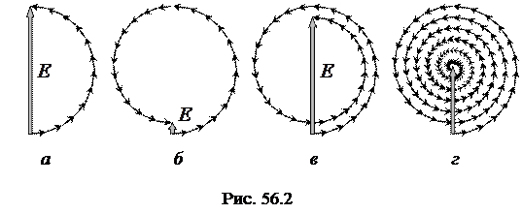

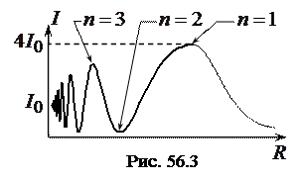При увеличении диаметра отверстия или по мере приближения точки наблюдения () число зон Френеля, укладывающихся в пределах отверстия, будет возрастать. В обоих случаях интенсивность света будет периодически изменяться, принимая поочередно минимальные и максимальные значения в зависимости от числа зон Френеля. Так как при возрастании номера зоны амплитуда уменьшается, то максимумы и минимумы интенсивности постепенно приближаются к интенсивности при полностью открытом волновом фронте. На рисунке 56.3 показан график зависимости интенсивности света в центре картины от расстояния до отверстия.
Если в отверстии установить пластинку, у которой все четные зоны Френеля сделаны непрозрачными, то волны от нечетных зон, прошедшие через пластинку, будут складываться в точке наблюдения в одинаковой фазе, что приведет к резкому возрастанию интенсивности света. Такую пластинку называют зонной пластинкой Френеля, и она работает подобно фокусирующей линзе. Еще большего эффекта можно добиться, если сделать так, чтобы в пределах четных зон пластинка вносила дополнительную разность хода . В этом случае волны от всех зон Френеля будут приходить в фазе и в результате интерференции усиливать друг друга, что приведет к еще большему возрастанию интенсивности. Такой оптический элемент называют фазовой пластинкой Френеля.
Картину дифракции Фраунгофера можно наблюдать на большом расстоянии от круглого отверстия (в дальней зоне). В этом случае размеры отверстия меньше радиуса первой зоны Френеля. В центре картины всегда наблюдается светлое пятно, в котором сосредоточено 84 % светового потока, прошедшего через отверстие. Первый дифракционный минимум наблюдается под углом

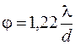, (56.1)

и соответственно радиус первого темного кольца равен 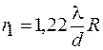.
Дифракция Фраунгофера на круглом отверстии имеет большое практическое значение, поскольку большинство оптических приборов имеют круглые оправы. Представим, что с помощью оптического прибора (например, телескопа) наблюдаются две близко расположенные звезды, которые можно рассматривать как точечные объекты. В результате дифракции изображение каждой звезды будет представлять собой не точку, а размытое пятно, как на рисунке 56.1. Если звезды расположены достаточно близко друг к другу, то их изображения сольются, и наблюдатель не сможет различить их как два разных объекта. Таким образом, явление дифракции устанавливает теоретический предел разрешающей способности оптических приборов. Для объективной оценки разрешающей способности используюткритерий Рэлея, согласно которому два точечных объекта считаются разрешаемыми, если центральный максимум дифракционной картины одного из них совпадает с первым дифракционным минимумом другого. В соответствии с критерием Рэлея угловая разрешающая способность оптического прибора с круглой апертурой определяется выражением (56.1).
В видимом диапазоне длин волн (0,5 мкм, что соответствует зеленому цвету, для которого глаз имеет максимальную чувствительность) для невооруженного глаза, полагая диаметр зрачка , разрешающая способность составит 30 угл. с. При наблюдении в полевой бинокль, имеющий диаметр объектива , из выражения (56.1) получим 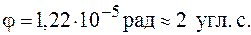А для астрономического телескопа с диаметром главного зеркала разрешающая способность равна Как видно из этих оценок, применение оптических приборов существенно увеличивает разрешающую способность глаза.
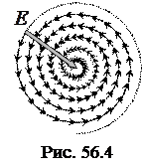Метод зон Френеля и векторная диаграмма позволяют объяснить кажущийся парадокс, который явился одним из решающих доказательств правильности представлений о волновой природе света. Если на пути плоской волны вместо экрана с отверстием поставить непрозрачный диск, то он перекроет часть волновой поверхности. Векторная диаграмма будет иметь вид, показанный на рисунке 56.4, где пунктиром изображены элементарные векторы амплитуд, соответствующие перекрытой части волновой поверхности. Амплитуда результирующего колебания изобразится вектором , проведенным из начала "урезанной" спирали к ее центру. При увеличении размера диска амплитуда (и интенсивность) будет уменьшаться, тем не менее, она всегда отлична от нуля. Это означает, что в центре за непрозрачным диском всегда должно наблюдаться светлое пятно. Французский физик и математик Симеон Дени Пуассон на основе работ Френеля первым пришел к этому на первый взгляд нелепому выводу и посчитал его доказательством ошибочности теории Френеля. Однако вскоре французский физик и астроном Доминик Араго действительно обнаружил светлое пятно в центре геометрической тени диска, и после этого волновая теория света стала общепризнанной.

23. Дифракция от края полуплоскости. Спираль Корню
Если препятствие на пути плоской волны представляет собой непрозрачную полуплоскость, приближение Фраунгофера для анализа картины дифракции оказывается недостаточным. Это следует из того, что при любом конечном расстоянии до плоскости наблюдения в пределах препятствия будет укладываться бесконечное число зон Френеля. Строгое решение задачи дифракции Френеля на краю полуплоскости показывает, что вблизи области геометрической тени картина представляет собой ряд чередующихся темных и светлых полос, параллельных краю полуплоскости и расположенных в освещенной области (рис. 58.1). В области тени интенсивность монотонно уменьшается до нуля, причем на границе геометрической тени, которая на рисунке соответствует , интенсивность в 4 раза меньше интенсивности падающей волны.
Качественно характер дифракционной картины можно пояснить с помощью векторной диаграммы. Пусть точка наблюдения находится в освещенной части на расстоянии x от края полуплоскости (рис. 58.2). Разобьем плоскость препятствия на узкие полоски, параллельные краю полуплоскости, так, чтобы разность хода от краев каждой полоски была постоянной и равной некоторой малой величине . По мере удаления полоски от точки амплитуда элементарного колебания будет постепенно уменьшаться, а изображающий вектор будет поворачиваться на угол вследствие увеличения оптической разности хода. Элементарные векторы от всех полосок, расположенных справа от точки наблюдения в освещенной части, образуют скручивающуюся спираль (спираль Корню), изображенную на рисунке в первом квадранте.
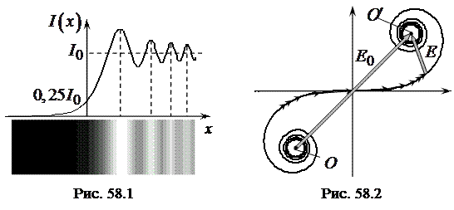

Если бы препятствие на пути волны отсутствовало, то полоски, расположенные слева от точки наблюдения образовали бы вторую часть спирали, изображенную в третьем квадранте, и тогда амплитуда результирующего колебания представлялась бы вектором, соединяющим полюса спирали (точки и ). Но так как непрозрачная часть полуплоскости закрывает полоски, начиная с номера , то из векторной диаграммы следует исключить соответствующие им элементарные векторы. Таким образом, каждая точка спирали соответствует определенной точке наблюдения с координатой , причем нижняя ветвь спирали соответствует (т. е. точкам наблюдения, расположенным справа от края полуплоскости), а верхняя ветвь – . Амплитуда результирующего колебания изображается вектором, проведенным из соответствующей точки спирали к полюсу . Начало координат соответствует точке наблюдения, расположенной на границе геометрической тени. Перемещая точку по спирали от к , можно проследить за изменениями амплитуды и интенсивности.

При распространении радиоволн от передающей антенны к приемной вдоль земной поверхности линия горизонта играет роль края полуплоскости. В результате дифракции волна огибает земную поверхность и при достаточной мощности сигнала становится возможной загоризонтная связь. Если же передатчик и приемник находятся в пределах прямой видимости над линией горизонта, то дифракция приводит к заметным изменениям уровня принимаемого сигнала при , как показано на рисунке 58.1. Подобная ситуация возникает, например, когда спутник-ретранслятор выходит из-за горизонта.
24. Дифракция Фраунгофера от щели
Пусть плоская монохроматическая волна падает нормально на щель шириной а. Когерентные вторичные волны распространяются от нее по всем направлениям. Результат их интерференции можно наблюдать на экранеЭ, расположенном в фокальной плоскости (рис 3) линзы Л.
Оптическая разность хода волн, идущих от краев щели в произвольном направлении , равна

. (1.9)

После прохождения через линзу Л они собираются на экране в точке Р и интерферируют. Для выяснения вида интерференционной картины разобьем открытую поверхность волнового фронта АВ на зоны Френеля (разность хода от краев соседних зон равна ), параллельные краям щели. Всего на ширине щели уместится

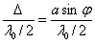 зон. (1.10)
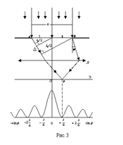

Так как на щель падает плоская волна, то площади всех зон одинаковы, значит, одинакова амплитуда колебаний, возбуждаемых в точке Р действием каждой зоны Френеля, а фазы колебаний, создаваемых соседними зонами, противоположны. Следовательно, колебания каждой пары соседних зон будут гасить друг друга.
Поэтому, если на ширине щели укладывается четное число зон Френеля, то амплитуда результирующего колебания в точке Р равна 0 и наблюдается минимум интенсивности света.
Из (1.10) следует условие образования дифракционного минимума:

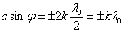 (k=1,2,…) (1.11)

Дифракционный максимум возникает при нечетном числе зон Френеля, укладывающихся на ширине щели

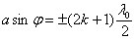 (k=1,2,…), (1.12)

где k определяет порядок дифракции.
В этом случае действие щели эквивалентно действию одной зоны Френеля, поскольку действие остальных пар зон взаимно компенсируется.
Волны, распространяющиеся от щели в прямом направлении (, возбуждают в точке О экрана колебания, усиливающие друг друга, т.к. все они приходят в одинаковой фазе (). В этой точке возникает самый интенсивный центральный дифракционный максимум (k=0).
Итак, волны, дифрагирующие от щели под углами, соответствующими нечетному числу зон Френеля, создают на экране максимумы интенсивности света, а волны, дифрагирующие под углами, соответствующими четному числу зон Френеля, - минимумы.

В целом дифракционная картина, возникающая при прохождении монохроматического света через узкую щель, имеет вид чередующихся светлых и темных полос, симметрично расположенных по обе стороны от центральной светлой полосы.
Выражение (1.11) позволяет найти угловое положение первого минимума (k=1) (рис.4).

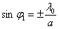, (1.13)

а минимальное число полос определяется требованием

, 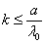. (1.14)

Из выражений (1.13) и (1.14) следует, что сужение щели приводит к тому, что центральный максимум расплывается (яркость уменьшается).
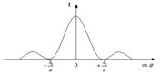

Это относится и к другим максимумам, картина становится менее четкой. При минимумы вообще не возникают, интенсивность света монотонно убывает от середины картины к ее краям. Наоборот, чем шире щель (), тем картина ярче, дифракционные полосы уже, а число полос больше. При в центре получается яркое изображение щели, т.е. имеет место прямолинейное распространение света.

25. Дифракционная решетка. Разрешающая сила, угловая и линейная дисперсия
Дифракционная решётка — оптический прибор, действие которого основано на использовании явления дифракциисвета. Представляет собой совокупность большого числа регулярно расположенных штрихов (щелей, выступов), нанесённых на некоторую поверхность. Первое описание явления сделал Джеймс Грегори, который использовал в качестве решётки птичьи перья.
Дисперсия и разрешающая способность.Основными характеристиками всякого спектрального прибора является его дисперсия и разрешающая способность.Дисперсия определяет угловое или линейное расстояние между двумя спектральными линиями, отличающимися по длине волны на единицу (например, на 1 ангстрем). Разрешающая сила определяет минимальную разность длин волн dl, при которой две линии воспринимаются в спектре раздельно.
Угловой дисперсиейназывается величина

D = djdl, (6)

где dj - угловое расстояние между спектральными линиями, отличающимися по длине волны на dl (рис.6). Можно показать, что

D = m/lcosφ ≈ m/l, (7)

так как cosφ ≈ 1. Откуда следует, что угловая дисперсия обратно пропорциональна периоду решетки l. Чем выше порядок спектра k, тем больше дисперсия.
Дифракционная решетка

Линза

f j
dj

экран
dl¢
l¢ Рис.6.

Линейной дисперсиейназывают величину

D_{лин} = dl¢ /dl, (8)

где dl¢ - линейное расстояние на экране или на фотопластинке между спектр. линиями, отличающимися по длине на dl. Линейная дисперсия связана с угловой дисперсией соотношением

D_{лин} = fD, (9)

где f - фокусное расстояние линзы, собирающей дифрагирующие лучи на экране. Приняв во внимание (7), запишем

D_{лин} = fm/l. (10)
Разрешающей силойспектрального прибора называют безразмерную величину
R = ldl , (11)

где dl - минимальная разность длин волн двух спектральных линий, при которой эти линии воспринимаются раздельно.
Возможность разрешения (т.е. раздельного восприятия) двух близких спектральных линий зависит не только от расстояния между ними, которое определяется дисперсией прибора, но также и от ширины спектральных, максимумов (рис. 7). Согласно критерию Рэлея, изображения двух близлежащих одинаковых точечных источников света или двух близлежащих спектральных линий с равными интенсивностями разрешимы, если центр дифракционного пятна каждого из них пересекается с краем первого темного кольца другого. При выполнении критерия Рэлея интенсивность «провала» между максимумами составляет 80 % интенсивности в максимуме.

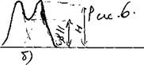

Рис.7.
Разрешающая сила дифракционной решетки пропорциональна порядку спектра m и числу щелей N:

R_{дифр. реш.} = mN, (12)

то есть при заданном числе щелей для увеличения разрешающей силы необходимо переходить к большему порядку дифракционного спектра. Современные дифракционные решетки обладают довольно высокой разрешающей силой (до 2×10⁵).
В качестве примера на рис. 7х приведены дифракционные картины для двух спектральных линий, полученные с помощью трех дифракционных решеток с отличающимися значениями дисперсии и разрешающей силы.

Рис.7х. (стр.405, Савельев).
Разрешающая сила решеток 1 и 2 одинакова, но дисперсия первой решетки меньше, чем второй. Решетки 2 и 3 имеют одинаковую дисперсию, но разрешающая сила второй решетки больше, чем третьей.
При падении на объектив света от удаленного точечного источника света в фокальной плоскости объектива вследствие дифракции световых волн вместо точечного изображения наблюдается дифракционная картина в виде светового пятна, окруженного чередующимися темными и светлыми кольцами. Если на объектив падает свет от двух удаленных точечных источников света с некоторым угловым расстоянием δφ, то в фокальной плоскости объектива наблюдается наложение их дифракционных картин. Используя критерий Рэлея можно получить, что наименьшее угловое расстояние между двумя точками, при котором они еще разрешаются объективом с фокусным расстоянием f, равно

δφ = 1,22λf/D, (13)

где D – диаметр входного зрачка объектива.
Величина, обратная δφ, называется разрешающей силой (способностью) объектива

R = 1/ δφ = D/1,22fλ. (14)

Из формулы (14) следует, что для увеличения разрешающей способности оптических приборов необходимо увеличивать диаметр объектива. Поэтому оптические телескопы изготавливают с диаметром входного зеркала в несколько метров.
Для примера, диаметр зрачка человеческого глаза при нормальном освещении равен приблизительно 2·10⁻³ м. Для оптического излучения с длиной волны λ = 0,5·10⁻⁶ м и f = 1, получим δφ = 3·10⁻⁴ рад ≈ 1′. Значит, минимальное угловое расстояние между точками, при котором глаз воспринимает их еще раздельно, равно одной угловой минуте.

26. Поляризация света. Поляризатор, анализатор. Степень поляризации
Свет, у которого колебания вектора - напряженности электрического поля каким-либо образом упорядочены, называется поляризованным. Вектор напряженности магнитного поля колеблется в другой (перпендикулярной) плоскости (названной плоскостью поляризации света).
Опыт и теория показывают, что физиологическое, химическое и другие виды воздействия света на вещество обусловлены главным образом электрическими колебаниями[1]. Поэтому, а также для упрощения рисунков, изображающих световую волну, мы будем в дальнейшем говорить только об электрических колебаниях, а плоскость, в которой они совершаются, называть плоскостью световых колебаний, или плоскостью колебаний.
Свет представляет собой суммарное электромагнитное излучение множества атомов, которые излучают независимо друг от друга, поэтому световая волна, излучаемая всем телом, характеризуется всевозможными равновероятными колебаниями светового вектора (рис. 4-2,а; луч перпендикулярен плоскости рисунка). Равномерное распределение векторов объясняется большим числом атомарных излучателей, а равенство амплитуд векторов - одинаковой интенсивностью излучения каждого из атомов. Свет со всевозможными равновероятными ориентациями вектора (и вектора ) называется естественным.

Если в результате внешних воздействий появляется преобладающее направление колебаний вектора , то свет называется частично поляризованным(рис. 4-2, б). Свет, в котором вектор колеблется только в одном направлении, перпендикулярном лучу (рис. 4-2, в), называется плоскополяризованным (линейно поляризованным).
Плоскополяризованный свет является предельным случаем эллиптически поляризованного света — света, для которого вектор (вектор ) со временем описывает эллипс в плоскости, перпендикулярной лучу. Если эллипс вырождается в прямую, то имеем дело с рассмотренным выше плоскополяризованным светом, если в окружность, то имеем дело с циркулярно поляризованным (поляризованным по кругу) светом.
Степенью поляризации называется величина
(4-1)
где и — максимальная и минимальная интенсивности света. Для естественного света =и Р = 0, для плоскополяризованного света = 0 и Р = 1.
Естественный свет можно преобразовать в плоскополяризованный, используя поляризаторы, пропускающие колебания определенного направления (например, пропускающие колебания, параллельные плоскости поляризатора, и полностью задерживающие колебания, перпендикулярные этой плоскости).
Анализатор (др.-греч. ἀνάλυσις — analysis — разложение, расчленени
Если пропустить частично поляризованный свет через поляризатор, то при вращении поляризатора вокруг направления луча интенсивность прошедшего света будет изменяться в пределах от максимального I_{max} до минимального I_{min} значений. Изменение интенсивности от одного из этих значений к другому будет совершаться при повороте поляризатора на угол, равный p/2, т.е. за один полный оборот два раза будет достигаться максимальное и два раза минимальное значение интенсивности. Величина

P = (I_{max} – I_{min})/( I_{max} + I_{min})(3)

называется степенью поляризации. Для плоско поляризованного света I_{min} = 0 и Р=1; для естественного света I_{max} = I_{min} и Р = 0. Т.е. любой естественный луч света не поляризован. К эллиптически поляризованному свету понятие степени поляризации не применимо (у такого света колебания вектора напряженности электрического поля Еполностью упорядочены).

27. Закон Малюса
Пусть на поляризатор (см. рис.2) падает плоско поляризованный свет амплитуды а₀ и интенсивности I₀. Сквозь поляризатор пройдет составляющая колебания с амплитудой А = а₀ соsj, где j- угол между плоскостью колебаний падающего света и плоскостью поляризатора. Следовательно, интенсивность прошедшего света I определяется выражением

I = I ₀ соs² j. - закон Малюса. (4)

Поставим на пути естественного луча два поляризатора, плоскости которых образуют угол j. Из первого поляризатора выйдет плоско поляризованный свет, интенсивность которого I₀ составляет половину интенсивности естественного света. Согласно закону Малюса из второго поляризатора выйдет свет интенсивности I ₀ соs²j. Т.о., интенсивность света, прошедшего через два поляризатора, равна

I = (I_{ест}cos²j)/2.(5)
Р₁ Р₂
Е φ
I_{ест.} I₀ I

Рис. 2. Прохождение света через два поляризатора.

Максимальная, интенсивность, равная (1/2)I_{ест} получается при j=0 (поляризаторы параллельны). При j = p/2 интенсивность равна нулю - скрещенные поляризаторы света не пропускают.
В случае света, поляризованного по кругу, вращение поляризатора не сопровождается (как и в случае естественного света) изменением интенсивности света, прошедшего через поляризатор.

28. Поляризация при отражении и преломлении. угол Брюстера.
Пусть на границу раздела двух диэлектриков падает луч естественного света (например, из воздуха на поверхность стеклянной пластинки). Если угол падения света отличен от нуля, то отраженный и преломлённый лучи оказываются частично поляризованными. В отражённом луче преобладают колебания, перпендикулярные к плоскости падения (на рис.1 эти колебания обозначены точками), в преломлённом луче - колебания, параллельные плоскости падения (на рис.1 они изображены двусторонними стрелками). Степень поляризации зависит от угла падения.
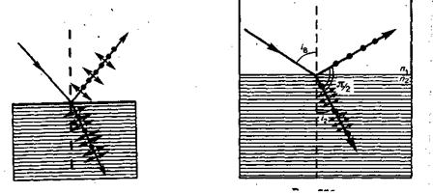
Рис.1.
Обозначим через Q_{Бр} угол, удовлетворяющий условию

tgQ_{Бр} = n₁₂, (1)

где n₁₂ - показатель преломления второй среды относительно первой. При угле падения Q= Q_{Бр} (на рис. Q_{Бр} =I_{B}) отраженный луч полностью поляризован (он содержит только колебания вектора напряженности электрического поля, перпендикулярные к плоскости падения). Степень поляризации преломленного луча при угле падения, равном углу Q_{Бр}, достигает наибольшего значения, однако этот луч остается поляризованный только частично.
Соотношение (1) носит название закона Брюстера,а угол Q_{Бр} называется углом Брюстера.При падении света под углом Брюстера отраженный и преломленный лучи взаимно перпендикулярны.
Степень поляризации и интенсивность отраженного и преломленного лучей при различных углах падения можно получить с помощью формул Френеля, которые выводятся из уравнений Максвелла для электромагнитного поля.
Степень поляризации преломленного луча можно значительно увеличить, если использовать многократное преломление его на границах раздела нескольких пластинок диэлектрика, сложенных в стопу.

29. двойное лучепреломление. Дихроизм.
При прохождении света через некоторые оптически прозрачные кристаллы происходит разделение светового луча.
это явление получило название двойного лучепреломления и было впервые обнаружено в 1670г. эразмом Бартолини для кристалла исландского шпата (одна из разновидностей СаСО₃). Было установлено, что при любых углах падения вышедшие из кристалла два луча параллельны друг другу и обладают одинаковыми интенсивностями. Один из них удовлетворяет закону преломления света, называется обыкновенным лучом и обозначается на чертежах буквой "о". Второй не подчиняется закону преломления света, называется необыкновенным, обозначается буквой "e". Он не лежит в одной плоскости с падающим лучом и нормалью в точке падения (рис. 5).

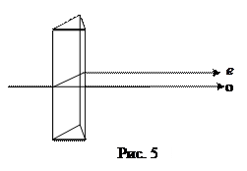Исследования показывают, что вышедшие из кристалла обыкновенный и необыкновенный лучи полностью поляризованы во взаимно перпендикулярных плоскостях.

Двойным лучепреломлением называется способность некоторых веществ расщеплять падающий световой луч на два луча – обыкновенный (о) и необыкновенный (e), которые распространяются с различными фазовыми скоростями и поляризованы во взаимно перпендикулярных направлениях.
Двоякопреломляющими свойствами обладают:
а) многие кристаллы (исландский шпат, кварц, слюда, турмалин), за исключением принадлежащих к кубической системе;
б) многие прозрачные вещества (стекло, искусственные смолы), находящиеся под действием упругих деформаций (напряжений) - сжатия, растяжения, изгиба, кручения;
в) некоторые изотропные вещества под действием электрического поля. Кристаллы, обладающие двойным лучепреломлением, подразделяются на одноосные и двуосные.
У двуосных кристаллов (слюда, гипс) оба луча необыкновенные – показатели преломления для них зависят от направления в кристалле.
В дальнейшем мы ограничимся рассмотрением только одноосных кристаллов.
Ряд кристаллов (исландский шпат, кварц) имеют направление, вдоль которого обыкновенный и необыкновенный лучи распространяются не раздваиваясь и с одинаковой скоростью. Такие кристаллы получали название одноосных, а направление, вдоль которого не происходит двойного лучепреломления, называется оптической осью кристалла. Плоскость, содержащая падающий луч и оптическую ось, называется главной плоскостью или главным сечением кристалла.

Исследования показали, что вектор в обыкновенном луче колеблется перпендикулярно главному сечению, а в необыкновенном – в плоскости главного сечения.
В некоторых кристаллах один из лучей поглощается сильней другого. это явление называется дихроизмом. Очень сильным дихроизмом в видимых лучах обладает кристалл турмалина. В нем обыкновенный луч практически полностью поглощается на длине 1 мм.
Двойное лучепреломление объясняется анизотропией кристаллов. В кристаллах некубической системы диэлектрическая проницаемость оказывается зависящей от направления. В одноосных кристаллах в направлениях оптической оси и в направлениях, перпендикулярных к ней, имеет различные значения и , .
В теории электромагнитного поля Максвелла показано, что , следовательно, электромагнитным волнам с разными направлениями колебаний будут соответствовать разные значения показателя преломления.

30. искусственное двойное лучепреломление: при деформации, в электрическом поле (эффект Керра)
Во многих кристаллических и аморфных телах двойное лучепреломление может возникать вследствие внешних воздействий, в частности, при механических деформациях. Мерой возникающей оптической анизотропии служит разность показателей преломления обыкновенного и необыкновенного лучей. Опытным путем установлено, что эта разность пропорциональна величине напряжения s в каждой точке тела
, (207)
где коэффициент k зависит от свойств вещества.
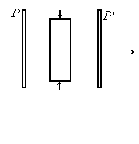

Рис.77
Поместим стеклянную пластинку между двумя скрещенными поляризаторами (рис.77). Пока пластинка не деформирована, свет в горизонтальном направлении не будет проходить. Если сжать пластину, свет начнет проходить через систему, причем картина, наблюдаемая в прошедших лучах, будет содержать многочисленные цветные полосы. Каждая такая полоса соответствует одинаково деформированным местам пластинки. Таким образом можно судить о распределении напряжений в образце, что нашло свое применение при испытаниях эксплуатационных свойств различных конструкций.
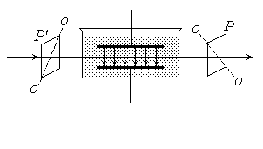

Рис.78
Возникновение двойного лучепреломления в жидкостях и в аморфных твердых телах было обнаружено Дж. Керром в 1875 г. Установка для исследования эффекта Керра состоит из ячейки, помещенной между двумя скрещенными поляризаторами (рис.78). Ячейка Керра представляет собой герметичный сосуд с жидкостью, в которую введены пластины конденсатора. При подаче на этот конденсатор напряжения под действием электрического поля конденсатора жидкость приобретает свойства одноосного кристалла с оптической осью, ориентированной вдоль поля. При этом возникает разность показателей преломления n_{o} и n_{e}, которая пропорциональна квадрату напряженности электрического поля
n_{o} - n_{e} = kE². (208)
При прохождении пути l между обыкновенным и необыкновенным лучами возникает разность хода
D = (n_{o} - n_{e})l = klE²
и разность фаз
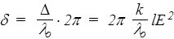.
Запишем последнее выражение в общепринятом виде
d = 2pBlE², (209)
где величина В называется постоянной Керра. Постоянная Керра зависит от природы вещества, температуры и длины волны света.

Эффект Керра объясняется различной поляризуемостью молекул по разным направлениям. В отсутствие поля молекулы ориентированы хаотически, поэтому в целом жидкость не обнаруживает анизотропии. Под действием поля молекулы поворачиваются так, чтобы их собственные или наведенные дипольные моменты ориентировались вдоль поля. В результате жидкость становится оптически анизотропной. Тепловое движение молекул стремится нарушить эту ориентацию, поэтому с повышением температуры постоянная Керра уменьшается.

31. Вращение плоскости поляризации: естественное, в магнитном поле (эффект Фарадея0
Некоторые вещества, называемые оптически активными, способны вращать плоскость поляризации проходящего через них плоскополяризованного света. К их числу принадлежат кварц, скипидар, водные растворы сахара и некоторые другие.
Кристаллические вещества сильнее всего вращают плоскость поляризации, если свет распространяется вдоль оптической оси кристалла. Угол j поворота пропорционален пути l, пройденному лучом в кристалле
j = al. (210)
Коэффициент a, называемый постоянной вращения, зависит от длины волны.
В растворах угол поворота плоскости поляризации пропорционален не только l, но и концентрации с активного вещества
j = [a]сl. (211)
Величина [a] называется удельной постоянной вращения.
Оптически активные вещества подразделяются на право- и левовращающие. Причем каждое из таких веществ существует в обоих модификациях, например, существует право- и левовращающий кварц. В конечном итоге это связано с тем, из каких именно зеркальных изомеров молекул состоит данный образец.
Если между двумя скрещенными поляризаторами поместить оптически активное вещество, то поле зрения просветляется. Чтобы снова его затемнить, нужно повернуть один из поляризаторов на угол, определяемый выражениями (210) или (211). В частности, зная удельную постоянную вращения a для данного вещества и длину l,можно, измерив угол поворота j, определить по формуле (211) концентрацию раствора с.
(магнитное вращение плоскости поляризатора) Многие вещества приобретают способность вращать плоскость поляризации под действием магнитного поля. Это явление в честь автора открытия называется эффектом Фарадея. Оно наблюдается только при распространении света вдоль направления намагниченности. Угол поворота плоскости поляризации j пропорционален пути l, проходимому светом в веществе, и намагниченности вещества, которая, как было показано, пропорциональна напряженности магнитного поля Н. Поэтому
j = VlH, (212)
где величина V называется постоянной Верде или удельным магнитным вращением. Постоянная V также, как и a,зависит от длины волны. Магнитное вращение плоскости поляризации обусловлено прецессией электронных орбит, возникающей под действием магнитного поля.

32.Дисперсия света. Элементарная теория дисперсии света
Дисперсией света называют явление зависимости абсолютного показателя преломления вещества n от частоты света ω (или длины волны λ) или зависимость фазовой скорости V световой волны от ее частоты:

n = f(λ).
Электронная теория дисперсии. Взаимодействие оптического излучения с веществом определяется взаимодействием электромагнитного поля световой волны с системой заряженных частиц, входящих в состав атомов и молекул вещества. Из электромагнитной теории Максвелла следует, что

n = εμ,

где ε –диэлектрическая проницаемость среды, μ – магнитная проницаемость. Для всех оптически прозрачных веществ μ ≈ 1, поэтому

n = ε. (1)

т.е. зависимость n = f(λ) определяется зависимостью диэлектрической проницаемости от частоты переменного электрического поля световой волны. Но в соответствии с теорией Максвелла величина ε является постоянной, а полученные из этого выражения значения n не согласуются с экспериментальными данными.
Для объяснения дисперсии света была предложена электронная теория Лоренца,в которой дисперсия света рассматривается как результат взаимодействия электромагнитных волн с заряженными частицами вещества, совершающими вынужденные колебания в переменном электромагнитном поле световой волны.
Ознакомимся с этой теорией на примере однородного изотропного диэлектрика. Диэлектрическая проницаемость вещества равна

ε = 1 + χ = 1 + Р/(ε₀Е),

где χ – диэлектрическая восприимчивость среды, ε₀ – электрическая постоянная, Р – мгновенное значение поляризованности (наведенный дипольный момент единицы объема диэлектрика в поле волны с напряженностью электрического поля Е). Тогда

n² = 1 + Р/(ε₀Е), (2)

т.е. n зависит от Р. Для видимого света частота ω~10¹⁵ Гц столь велика, что существенны лишь вынужденные колебания внешних (наиболее слабо связанных) электронов атомов, молекул или ионов под действием электрической составляющей поля волны, а ориентационной поляризации молекул при такой частоте не будет. Эти электроны называются оптическими электронами.
Для простоты рассмотрим среду, в которой имеется лишь один сорт атомов и в каждом из них возможны колебания только одного оптического электрона. Наведенный дипольный момент электрона, совершающего вынужденные колебания, равен р = ех, где е – заряд электрона, х – смещение электрона из положения равновесия под действием электрического поля световой волны. Если n₀ – концентрация атомов в диэлектрике, тогда

Р = р n₀ = n₀ е х. (3)

Подставив (3) в (2) получим

n² = 1 + n₀ е х /(ε₀Е), (4)

т.е. задача сводится к определению смещения х электрона под действием внешнего электрического поля Е = Е₀cos ωt.
Вынужденные колебания электрона, удерживаемого в атоме упругой силой, под действием внешней гармонической силы описываются уравнением

d²x/dt² +ω₀² x = (F₀/m)cos ωt = (e/ m) E₀cos ωt, (5)

где F₀ = еE₀ – амплитудное значение силы, действующей на электрон со стороны поля волны, ω₀ = √k/m – собственная частота колебаний электрона, m – масса электрона. Решив уравнение (5), найдем ε = n² в зависимости от констант атома (е, m, ω₀) и частоты внешнего поля ω, т.е. решим задачу дисперсии.
Решением (5) является

х = А cos ωt, (6)
где
А = еЕ₀/m(ω₀² – ω²). (7)

Подставим (6) и (7) в (4) и получим

n² = 1 + n₀e²/ε₀m(ω_{0i}² – ω²). (8)

Если в атоме или молекуле вещества имеются различные заряды с массами m_{i}, способные совершать вынужденные колебания с собственными частотами ω_{0i}, то

n² = 1 + n₀/ε₀ ∑(e_{i}²/m_{i})/(ω₀² – ω²). (9)

Из (8) и (9) видно, что показатель преломления вещества зависит от частоты ω внешнего электрического поля, и что в области частот от ω = 0 до ω ≤ ω₀ значение n² больше 1 и возрастает с увеличением частоты ω (нормальная дисперсия). Вблизи собственной частоты (ω = ω₀) значение n(ω) терпит разрыв, что соответствует поглощению света веществом; в области частот от ω ≥ ω₀ до ω = ∞ значение n² меньше 1 и возрастает от - ∞ до 1 (нормальная дисперсия). Перейдя от n² к n, получим зависимость n = n(ω), представленную на рис.1. Если учесть силы сопротивления при колебаниях электронов, то график зависимости n(ω) вблизи ω₀ дается штриховой линией АВ – область аномальной дисперсии. Куполообразная штриховая линия на рис.1 изображает зависимость коэффициента поглощения света веществом. Поглощение света в области аномальной дисперсии обусловлено интенсивным поглощением света на резонансной частоте.
Исследования аномальной дисперсии света в парах натрия были выполнены российским физиком Д.С. Рождественским. Он экспериментально показал справедливость формулы (9) и ввел дополнительную поправку, учитывающую квантовые свойства света и атомов вещества.

33.Волновой пакет. Фазовая и групповая скорость
Волновой пакет — определённая совокупность волн, обладающих разными частотами, которые описывают обладающую волновыми свойствами формацию, в общем случае ограниченную во времени и пространстве. Так, в квантовой механике описание частицы в виде волновых пакетов способствовало принятию статистической интерпретации квадрата модуля волновой функции.^{[1]}
Произвольная отдельная волна как функция радиус-вектора и времени описывается выражением
где — мнимая единица, — энергия, переносимая волной, — редуцированная постоянная Планка, — импульс, переносимый волной, — её «круговая» частота (обычная частота, умноженная на ), — волновое число (определяемое как 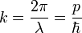; здесь скорость света).
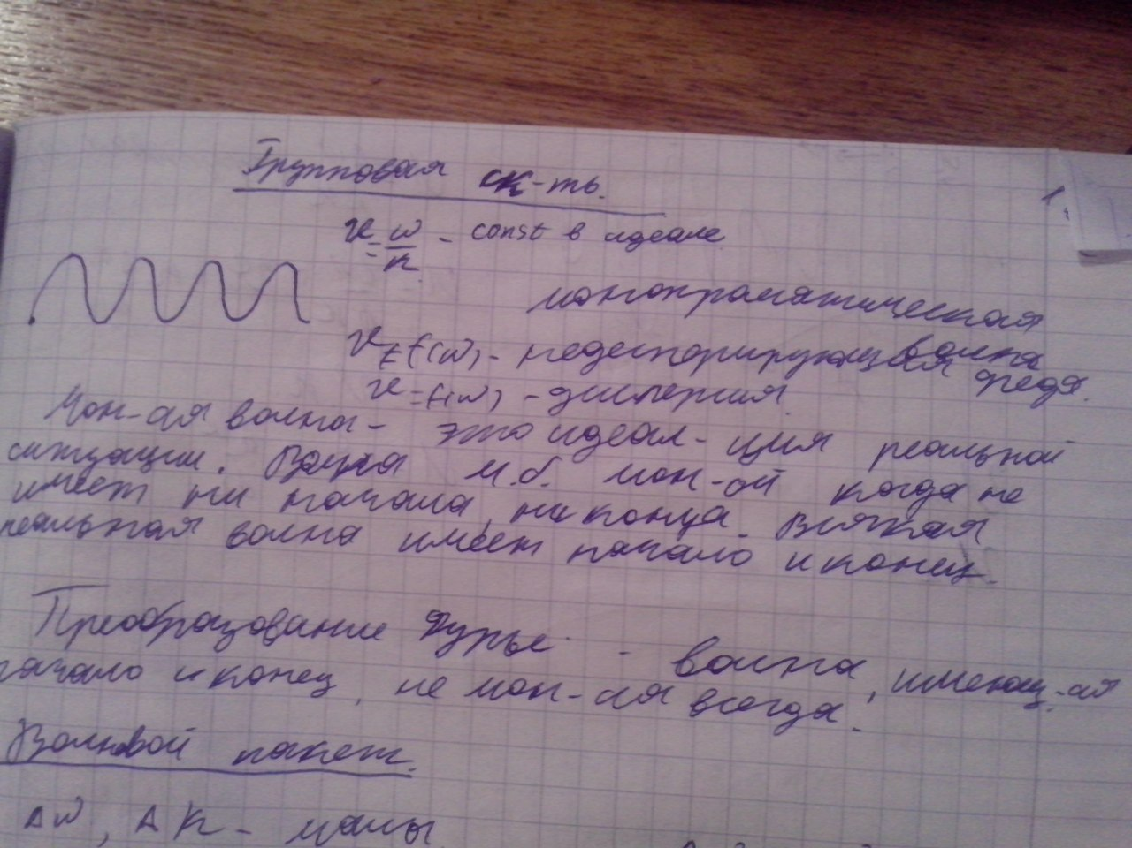
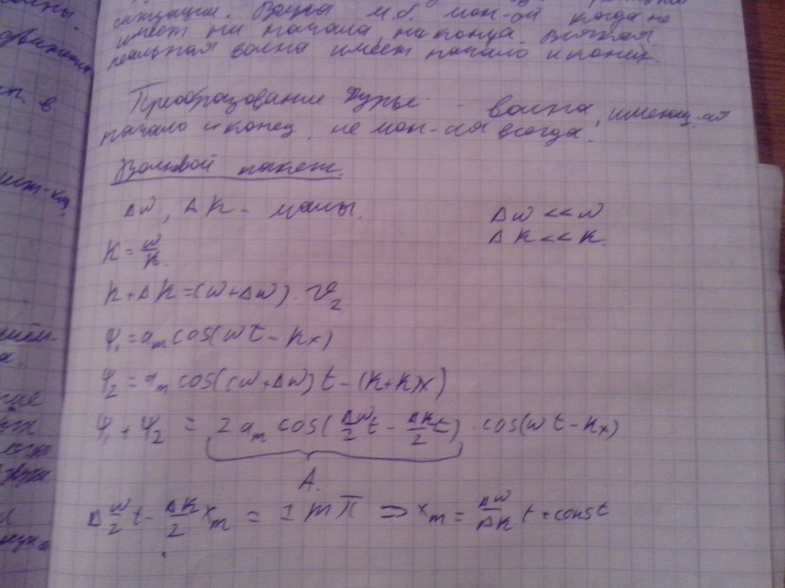
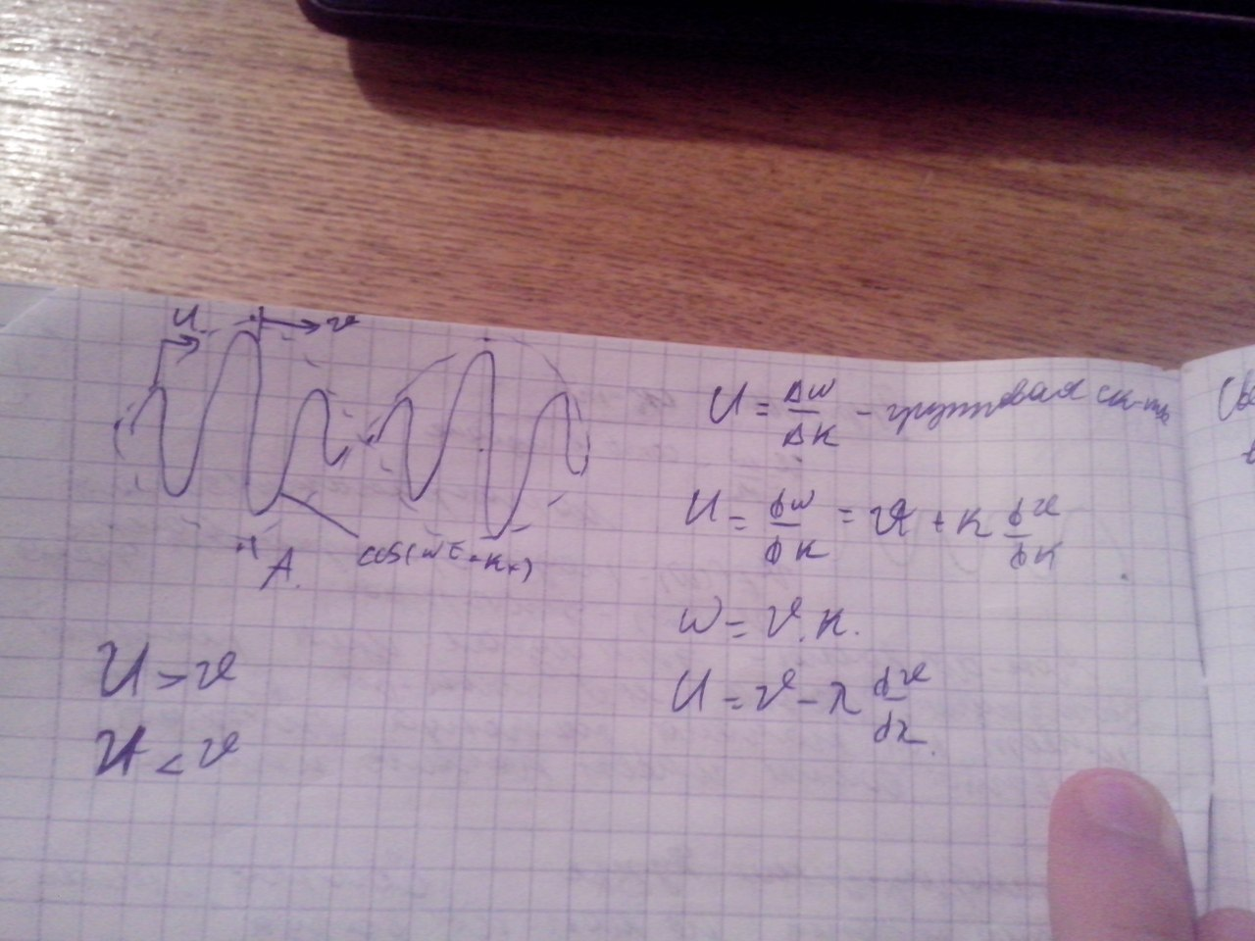
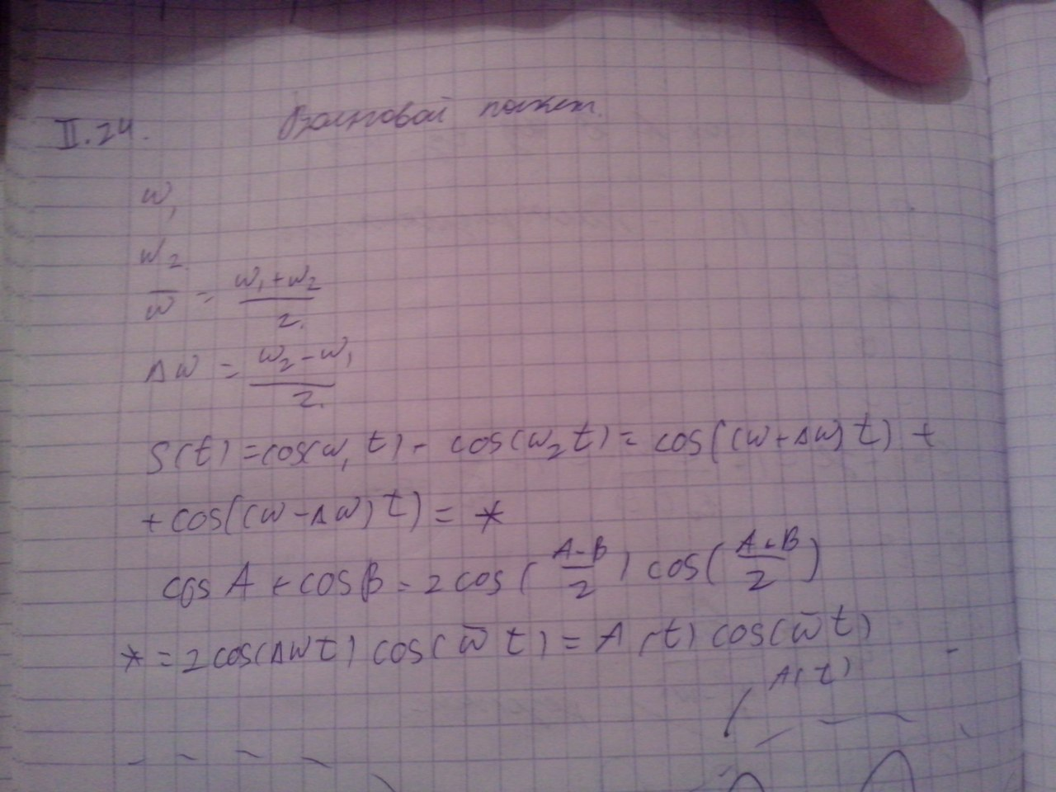
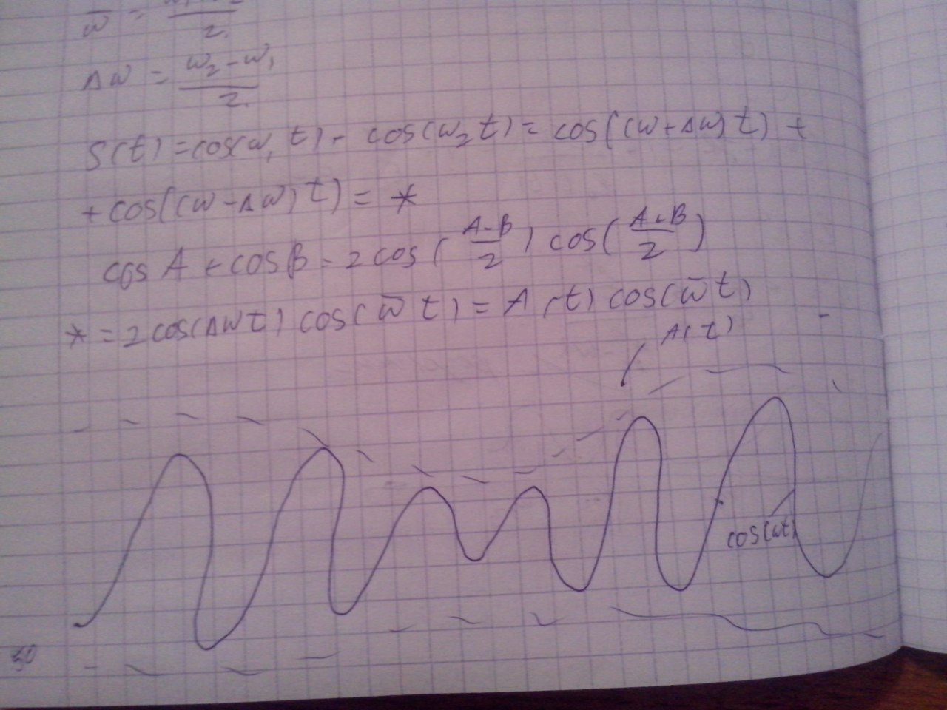
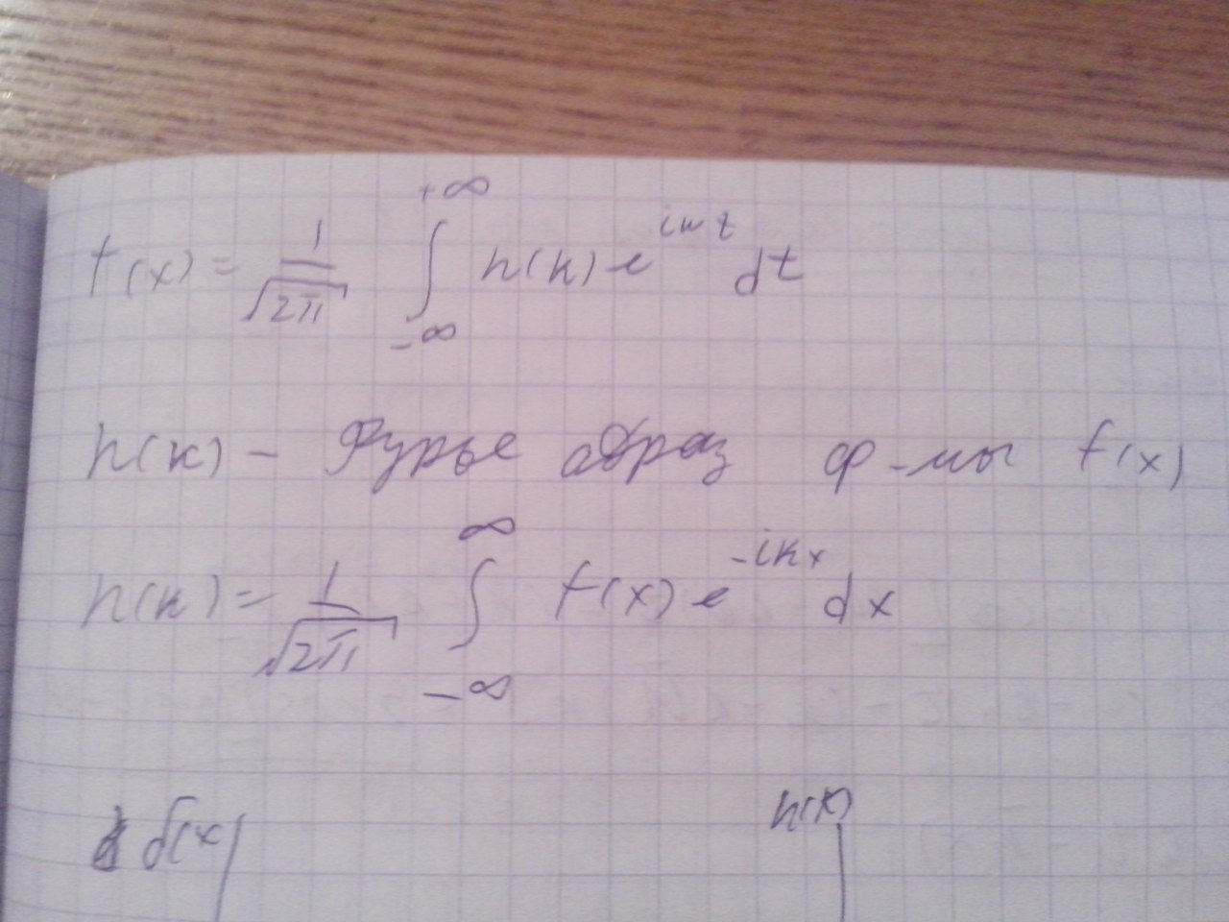
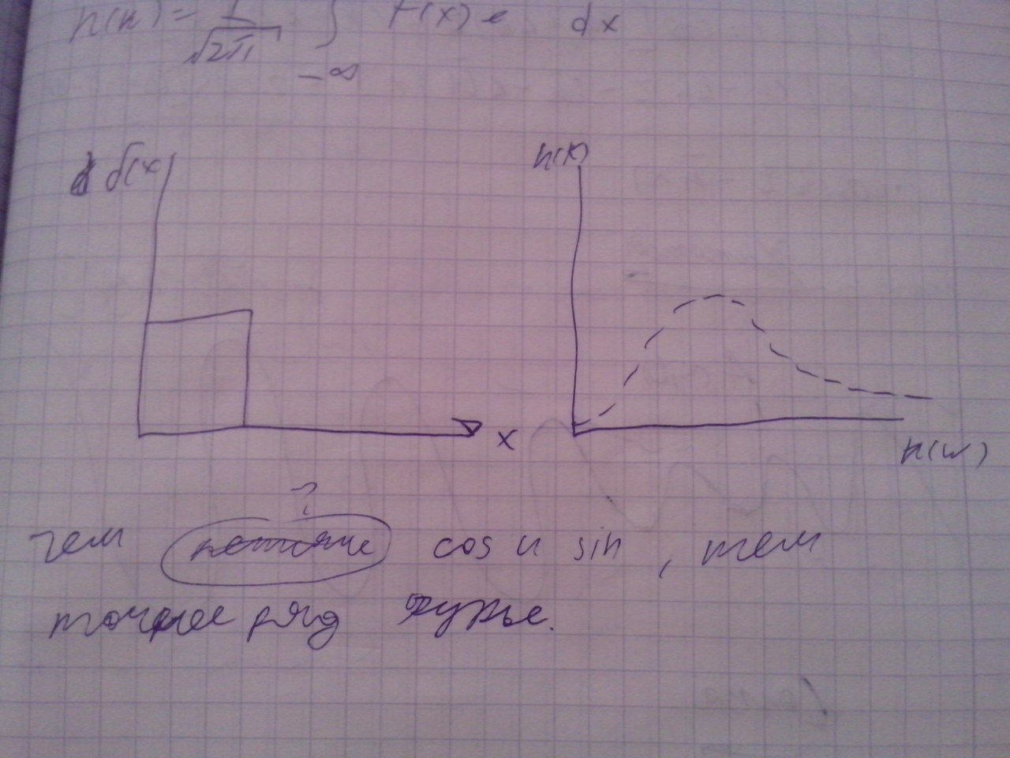
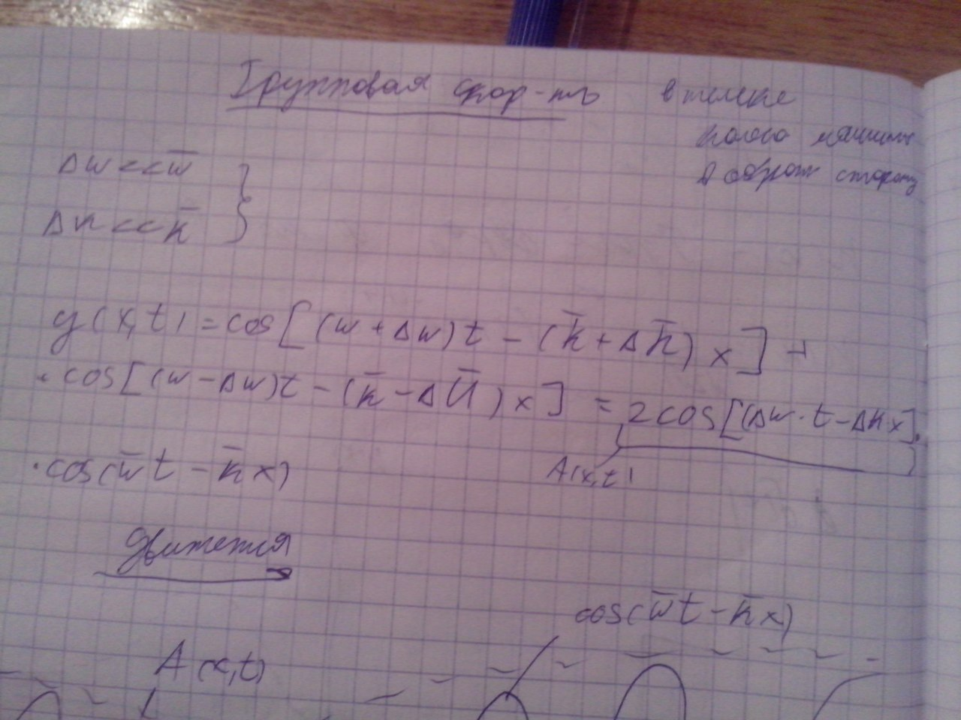
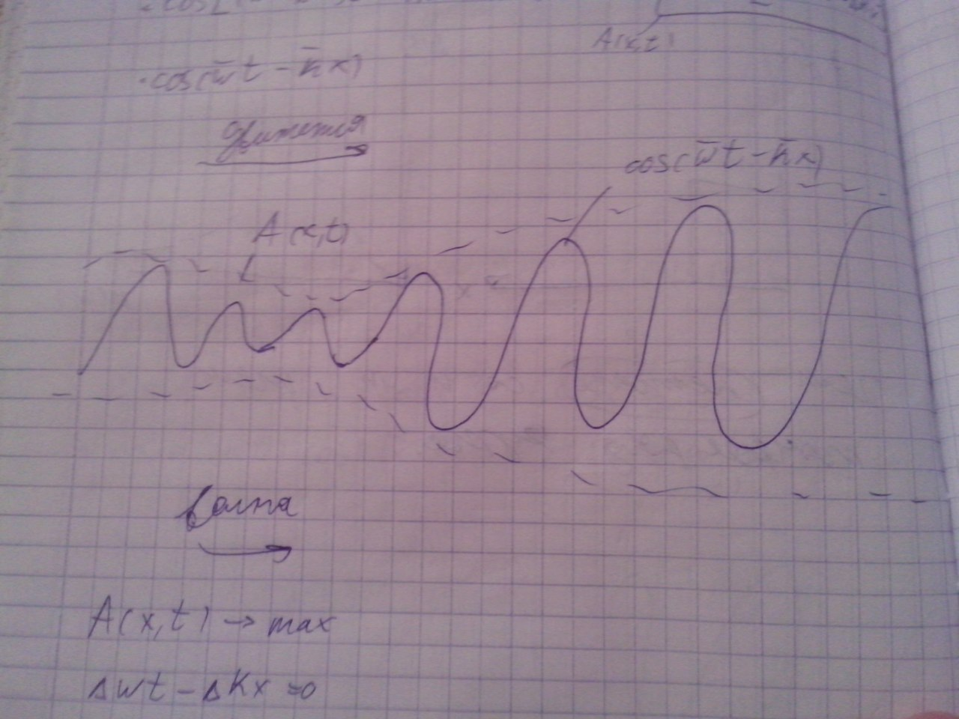
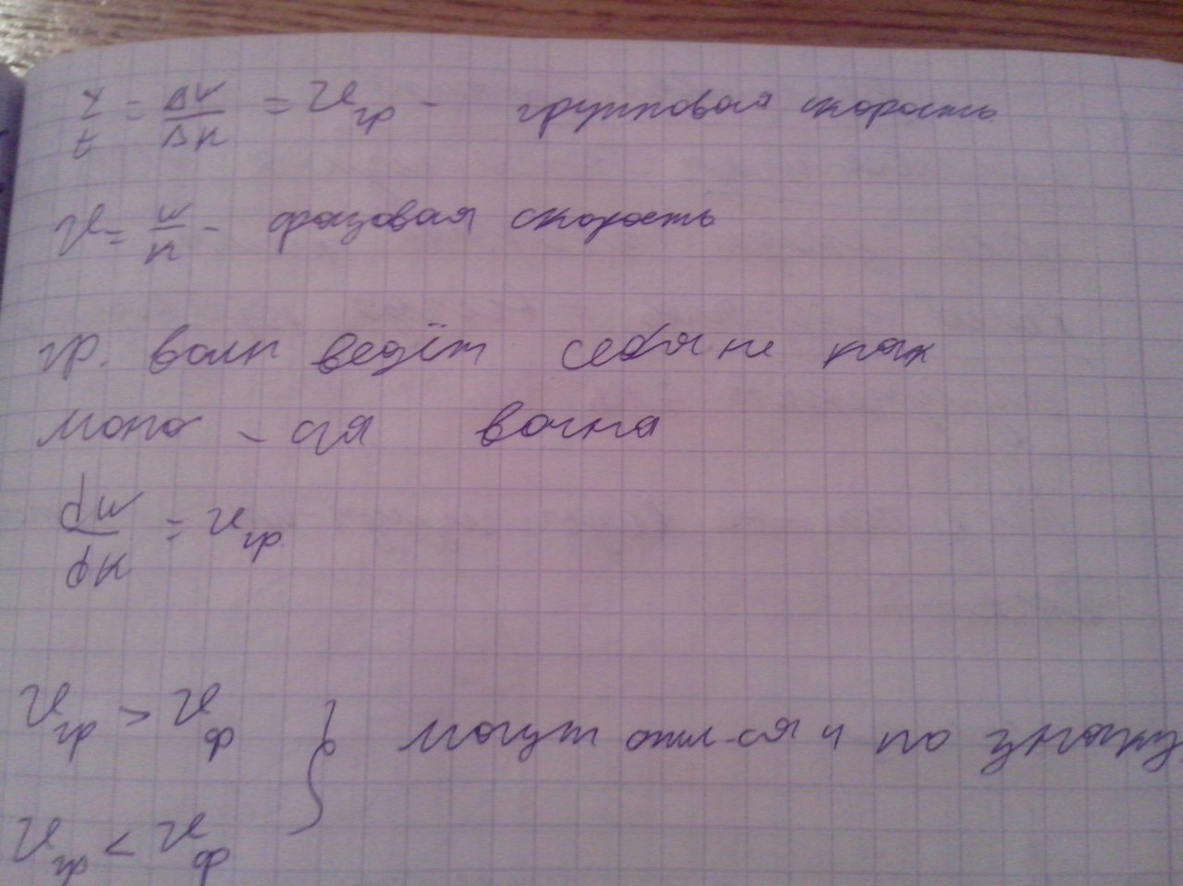

34. Теплово́е излуче́ние — электромагнитное излучение, возникающее за счёт внутренней энергии тела^{[1]}. Имеет сплошной спектр, максимум которого зависит от температуры тела. При остывании последний смещается в длинноволновую часть спектра. Тепловое излучение испускают, например, нагретый металл, земная атмосфера и белый карлик^{[1][2]}.
Причиной того, что вещество излучает электромагнитные волны, является устройство атомов и молекул иззаряженных частиц, из-за чего вещество пронизано электромагнитными полями. В частности, при столкновениях атомов и молекул происходит их ударное возбуждение с последующим высвечиванием. Характерной чертой является то, что при усреднении коэффициента излучения по максвелловскому распределению, начиная с энергий hν ∼ kT, в спектре начинается экспоненциальный завал.^{[3]}
В случае, если излучение находится в термодинамическом равновесии с веществом, то такое излучение называется равновесным. Спектр такого излучения эквивалентен спектру абсолютно чёрного тела и описывается законом Планка. Однако в общем случае тепловое излучение не находится в термодинамическом равновесии с веществом, таким образом более горячее тело остывает, а более холодное наоборот нагревается. Спектр такого излучения определяется законом Кирхгофа.
Количественной характеристикой теплового излучения служит спектральная плотность энергетической светимости (излучательности) тела— мощность излучения с единицы площади поверхности тела в интервале частот единичной ширины:
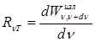,
где — энергия электромагнитного излучения, испускаемого за единицу времени (мощность излучения) с единицы площади поверхности тела в интервале частот от ν до ν +dν.
Единица спектральной плотности энергетической светимости (R_{ν,T}) – джоуль на метр в квадрате в секунду(Дж/(м²·с)).
Записанную формулу можно представить в виде функции длины волны:
= R_{ν,T} dν = R_{λ,T} dλ.
Так как с = λν, то
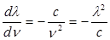,
где знак минус указывает на то, что с возрастанием одной из величин (ν или λ) другая величина убывает. Поэтому в дальнейшем знак минус будем опускать. Таким образом,
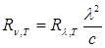. (197.1)
С помощью формулы (197.1) можно перейти от R_{ν,T} к R_{λ,T} и наоборот.
Зная спектральную плотность энергетической светимости, можно вычислить интегральную энергетическую светимость (интегральную излучательность)(ее называют просто энергетической светимостью тела), просуммировав по всем частотам:
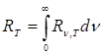. (197.2)
Поглощающая способность тела — — функция частоты и температуры, показывающая, какая часть энергии электромагнитного излучения, падающего на тело, поглощается телом в области частот вблизи
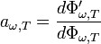
где — поток энергии, поглощающейся телом.
— поток энергии, падающий на тело в области вблизи
Отражающая способность тела — — функция частоты и температуры, показывающая какая часть энергии электромагнитного излучения, падающего на тело, отражается от него в области частот вблизи
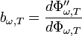
где — поток энергии, отражающейся от тела.
— поток энергии, падающий на тело в области вблизи

35.Закон Кирхгофа
Закон излучения Кирхгофа — физический закон, установленный немецким физиком Кирхгофом в 1859 году.
В современной формулировке закон звучит следующим образом:
Отношение излучательной способности любого тела к его поглощательной способности одинаково для всех тел при данной температуре для данной частоты и не зависит от их формы и химической природы.
Известно, что при падении электромагнитного излучения на некоторое тело часть его отражается, часть поглощается и часть может пропускаться. Доля поглощаемого излучения на данной частоте называетсяпоглощательной способностью тела . С другой стороны, каждое нагретое тело излучает энергию по некоторому закону , именуемым излучательной способностью тела.
Величины и могут сильно меняться при переходе от одного тела к другому, однако согласно закону излучения Кирхгофа отношение испускательной и поглощательной способностей не зависит от природы тела и является универсальной функцией частоты (длины волны) и температуры:
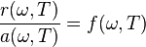
По определению, абсолютно чёрное тело поглощает всё падающее на него излучение, то есть для него . Поэтому функция совпадает с излучательной способностью абсолютно чёрного тела, описываемой законом Стефана — Больцмана, вследствие чего излучательная способность любого тела может быть найдена исходя лишь из его поглощательной способности.
Реальные тела имеют поглощательную способность меньше единицы, а значит, и меньшую чем у абсолютно чёрного тела излучательную способность. Тела, поглощательная способность которых не зависит от частоты, называются серыми. Их спектр имеет такой же вид, как и у абсолютно чёрного тела. В общем же случае поглощательная способность тел зависит от частоты и температуры, и их спектр может существенно отличаться от спектра абсолютно чёрного тела. Изучение излучательной способности разных поверхностей впервые было проведено шотландским учёным Лесли при помощи его же изобретения — куба Лесли.

36. Абсолютно черное тело. Закон Стефана-Больцмана. Закон Вина
Абсолютно чёрное тело — физическое тело, которое при любой температуре поглощает всё падающее на него электромагнитное излучение во всех диапазонах.^{[1]} Таким образом для абсолютно чёрного тела поглощательная способность (отношение поглощённой энергии к энергии падающего излучения) равна 1 при излучениях всех частот, направлений распространения и поляризаций.^{[2][3]}
Несмотря на название, абсолютно чёрное тело само может испускать электромагнитное излучение любой частоты и визуально иметь цвет. Спектр излучения абсолютно чёрного тела определяется только его температурой.
Важность абсолютно чёрного тела в вопросе о спектре теплового излучения любых (серых и цветных) тел вообще, кроме того, что оно представляет собой наиболее простой нетривиальный случай, состоит ещё и в том, что вопрос о спектре равновесного теплового излучения тел любого цвета и коэффициента отражения сводится методами классической термодинамики к вопросу об излучении абсолютно чёрного тела (и исторически это было уже сделано к концу XIX века, когда проблема излучения абсолютно чёрного тела вышла на первый план).
Среди тел Солнечной системы свойствами абсолютно чёрного тела в наибольшей степени обладает Солнце.
Закон Стефана — Больцмана
Общая энергия теплового излучения определяется законом Стефана — Больцмана, который гласит:
Мощность излучения абсолютно чёрного тела (интегральная мощность по всему спектру), приходящаяся на единицу площади поверхности, прямо пропорциональна четвёртой степени температуры тела:
где — мощность на единицу площади излучающей поверхности, а
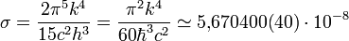 Вт/(м²·К⁴) — постоянная Стефана — Больцмана.
Таким образом, абсолютно чёрное тело при = 100 K излучает 5,67 ватт с квадратного метра своей поверхности. При температуре 1000 К мощность излучения увеличивается до 56,7 киловатт с квадратного метра.
Для нечёрных тел можно приближённо записать:
где — степень черноты (для всех веществ , для абсолютно чёрного тела ).
Константу Стефана — Больцмана можно теоретически вычислить только из квантовых соображений, воспользовавшись формулой Планка. В то же время общий вид формулы может быть получен из классических соображений (что не снимает проблемы ультрафиолетовой катастрофы).

Первый закон излучения Вина
В 1893 году Вильгельм Вин, воспользовавшись, помимо классической термодинамики, электромагнитной теорией света, вывел следующую формулу:
- 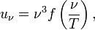
где u_{ν} — плотность энергии излучения,
ν — частота излучения,
T — температура излучающего тела,
f — функция, зависящая только от частоты и температуры. Вид этой функции невозможно установить, исходя только из термодинамических соображений.
Первая формула Вина справедлива для всех частот. Любая более конкретная формула (например, закон Планка) должна удовлетворять первой формуле Вина.
Из первой формулы Вина можно вывести закон смещения Вина (закон максимума) и закон Стефана — Больцмана, но нельзя найти значения постоянных, входящих в эти законы.
Исторически именно первый закон Вина назывался законом смещения, но в настоящее время термином «закон смещения Вина» называют закон максимума.

Второй закон излучения Вина
В 1896 году Вин, на основе дополнительных предположений, вывел второй закон:
где C₁, C₂ — константы. Опыт показывает, что вторая формула Вина справедлива лишь в пределе высоких частот (малых длин волн). Она является частным конкретным случаем первого закона Вина.
Позже Макс Планк показал, что второй закон Вина следует из закона Планка для больших энергий квантов, а также нашёл постоянные C₁ и C₂. С учётом этого, второй закон Вина можно записать в виде:
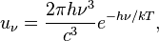
где h — постоянная Планка,
k — постоянная Больцмана,
c — скорость света в вакууме.

37. Формула Рэлея-Джинса. Ультрафиолетовая катастрофа
Закон Рэлея — Джинса — закон излучения Рэлея — Джинса для равновесной плотности излучения абсолютно чёрного тела и для испускательной способности абсолютно чёрного тела который получилиРэлей и Джинс, в рамках классической статистики (теорема о равнораспределении энергии по степеням свободы и представление об электромагнитном поле как о бесконечномерной динамической системе).^{[1][2][3]}
Правильно описывал низкочастотную часть спектра, при средних частотах приводил к резкому расхождению с экспериментом, а при высоких — к абсурдному результату (см. ниже), означавшему неудовлетворительность классической физики.

Вывод формулы
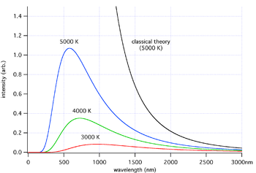
Зависимость испускательной способности абсолютно чёрного тела от длины волны для разных температур (выделены цветом) и её вид, исходя из классических рассуждений Релея и Джинса (черный цвет)
Основываясь на законе о равнораспределении энергии по степеням свободы: на каждое электромагнитное колебание приходится в среднем энергия, складываемая из двух частей kT. Одну половинку вносит электрическая составляющая волны, а вторую — магнитная. Само по себе, равновесное излучение в полости, можно представить как систему стоячих волн. Количество стоячих волн в трехмерном пространстве дается выражением:
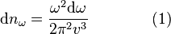.
В нашем случае скорость следует положить равной , более того, в одном направлении могут двигаться две электромагнитные волны с одной частотой, но со взаимно перпендикулярными поляризациями, тогда (1) вдобавок следует помножить на два:
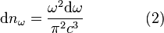.
Рэлей и Джинс каждому колебанию приписали энергию . Помножив (2) на ,получим плотность энергии, которая приходится на интервал частот :
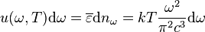,
тогда:
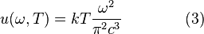.
Зная связь испускательной способности абсолютно чёрного тела с равновесной плотностью энергии теплового излучения 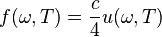, для находим:
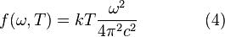
Выражения (3) и (4), называют формулой Рэлея — Джинса.

Ультрафиолетовая катастрофа
Основная статья: Ультрафиолетовая катастрофа
Формулы (3) и (4) удовлетворительно согласуются с экспериментальными данными лишь для больших длин волн, на более коротких волнах согласие с экспериментом резко расходится. Более того, интегрирование (3) по в пределах от 0 до для равновесной плотности энергии дает бесконечно большое значение. Этот результат, получивший название ультрафиолетовой катастрофы, очевидно, входит в противоречие с экспериментом: равновесие между излучением и излучающим телом должно устанавливаться при конечных значениях . Однако ошибки в выводе формулы Релея-Джинса с классической точки зрения — нет^{[источник не указан 1168 дней]}. Очевидно несогласие с экспериментом вызвано некими закономерностями, которые несовместимы с классической физикой. Эти закономерности были определены Максом Планком: в 1900 году ему удалось найти вид функции , соответствующий опытным данным, в дальнейшем называемую формулой Планка.

38. Гипотеза Планка о кванте света. Формула Планка (без вывода). Вывод из нее формул Стефана-Больцмана и Вина
Гипо́теза Пла́нка — гипотеза, выдвинутая 14 декабря 1900 года Максом Планком и заключающаяся в том, что при тепловом излучении энергия испускается и поглощается не непрерывно, а отдельными квантами(порциями). Каждая такая порция-квант имеет энергию , пропорциональную частоте ν излучения:
где h или 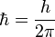 — коэффициент пропорциональности, названный впоследствии постоянной Планка. На основе этой гипотезы он предложил теоретический вывод соотношения между температурой тела и испускаемым этим телом излучением — формулу Планка.
Позднее гипотеза Планка была подтверждена экспериментально.
Выдвижение этой гипотезы считается моментом рождения квантовой механики.

Формула Планка — выражение для спектральной плотности мощности излучения (спектральной плотности энергетической светимости) абсолютно чёрного тела, которое было получено Максом Планком. Для плотности энергии излучения : 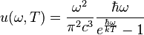
Переход к закону Стефана — Больцмана
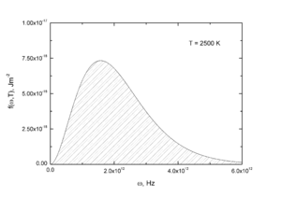
Энергетическая светимость равна площади, ограниченной графиком функции f(ω,Т)
Для энергетической светимости следует записать интеграл:
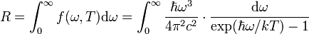
Введём переменную , тогда , , получим
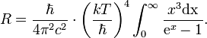
Полученный интеграл имеет точное значение: , подставив его получим известный закон Стефана — Больцмана:
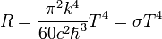
Подстановка численных значений констант даёт значение для Вт/(м² ), что хорошо согласуется с экспериментом.

Переход к закону смещения Вина
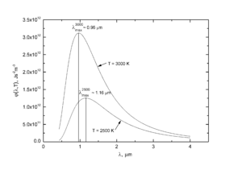
Для нахождения закона, по которому происходит смещение максимума φ(λ,Т) в зависимости от температуры, надо исследовать функцию φ(λ,Т) на максимум.
Для перехода к закону Вина, необходимо продифференцировать выражение (5) по и приравнять нулю (поиск экстремума):
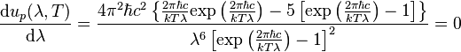.
Значение , при котором функция достигает максимума, обращает в нуль выражение, стоящее в фигурных скобках. Обозначим 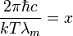, и получится уравнение:
.
Решение такого уравнения даёт x=4,96511. Следовательно, 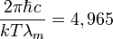, отсюда немедленно получается:
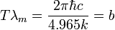.
Численная подстановка констант даёт значение для b=0,0028999 К·м, совпадающее с экспериментальным, а также удобную приближённую формулу мкм·К. Так, солнечная поверхность имеет максимум интенсивности в зелёной области (0,5 мкм), что соответствует температуре около 6000 К.

39. Фотоэффект и его законы
Фотоэффе́кт, Фотоэлектрический эффект — испускание электроноввеществом под действием света (или любого другого электромагнитного излучения). В конденсированных (твёрдых и жидких) веществах выделяют внешний и внутренний фотоэффект.
Законы Столетова для фотоэффекта:
Формулировка 1-го закона фотоэффекта: Сила фототока прямо пропорциональна плотности светового потока.
Согласно 2-му закону фотоэффекта, максимальная кинетическая энергия вырываемых светом электронов линейно возрастает с частотой света и не зависит от его интенсивности.
3-й закон фотоэффекта: для каждого вещества существует красная граница фотоэффекта, то есть минимальная частота света (или максимальная длина волны λ₀), при которой ещё возможен фотоэффект, и если , то фотоэффект уже не происходит.
Теоретическое объяснение этих законов было дано в 1905 году Эйнштейном. Согласно ему, электромагнитное излучение представляет собой поток отдельных квантов (фотонов) с энергией hν каждый, где h — постоянная Планка. При фотоэффекте часть падающего электромагнитного излучения от поверхности металла отражается, а часть проникает внутрь поверхностного слоя металла и там поглощается. Поглотив фотон, электрон получает от него энергию и, совершая работу выхода φ, покидает металл: где — максимальная кинетическая энергия, которую имеет электрон при вылете из металла.

40. Дуализм света и микрочастиц
41. Солитоны как объекты, обладающие дуализмом
Солито́н — структурно устойчивая уединённая волна, распространяющаяся внелинейной среде.
Солитоны ведут себя подобно частицам (частицеподобная волна): при взаимодействии друг с другом или с некоторыми другими возмущениями они не разрушаются, а двигаются, сохраняя свою структуру неизменной. Это свойство может использоваться для передачи данных на большие расстояния без помех.
Впервые понятие солитона было введено для описания нелинейных волн, взаимодействующих как частицы^{[4]}.
Солитоны бывают различной природы:
- на поверхности жидкости^{[5]} (первые солитоны, обнаруженные в природе^{[6]}), иногда считают таковыми волныцунами и бор^{[7]}
- ионозвуковые и магнитозвуковые солитоны в плазме^{[8]}
- гравитационные солитоны в слоистой жидкости^{[9]}
- солитоны в виде коротких световых импульсов в активной среде лазера^{[10]}
- можно рассматривать в виде солитонов нервные импульсы^{[11]}
- солитоны в нелинейно-оптических материалах^{[12][13]}

42. Микрочастицы и их свойства
42. принцип неопределенности
Принцип неопределенности является фундаментальным положением квантовой механики , которое утверждает, что принципиально невозможно одновременно измерить с произвольной точностью координаты и импульсы квантового объекта. Это утверждение справедливо не только к испытаниям, но и к теоретическому построению квантового состояния системы. Невозможно построить такой квантовое состояние, в котором система одновременно характеризовалась бы точными значениями координаты и импульса.
Принцип неопределенности был сформулирован в 1927 немецким физиком Вернером Гейзенбергом и стал важным этапом в выяснении закономерностей атомных явлений и построения квантовой механики.

Объяснение
По современным представлениям физический мир описывается законами квантовой механики . Это отражается в существовании фундаментальной постоянной - постоянной Планка , имеющая размерность действия - [Дж · с].
Существование постоянной Планка объясняет тот факт, почему при измерения нельзя определить с произвольной точностью физические величины , для которых квантовомеханическая операторы не коммутируют . Неможливись одновременного измерения с произвольно высокой точностью описывается принципом неопределенности, который сформулировал Гейзенберг :
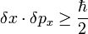

Общая формулировка
Приведенная невизначенись указывает, что невозможно одновременно измерить с произвольно высокой точностью координату и импульс частицы, но аналогичная неравенство также связывает время и энергию , и любые физические величины , операторы которых не коммутируют.
В общем случае утверждение о неопределенности значений физических величин A и B выглядит так:
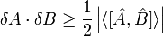
где ? A - среднее отклонение от среднего физической величины A , ? B - среднее отклонение от среднего физической величины B , а среднее значение коммутатора операторов данных величин. Из этого видно, что если коммутатор равен нулю, то данную пару физических величин можно измерить одновременно и точно, и, наоборот, если коммутатор не равно нулю, то физические величины связаны принципом неопределенности и одновременно определены быть не могут.
В предельном случае если постоянная Планка стремится к нулю квантовая механика переходит в классическую механику Ньютона , в которой независимое определение физических величин возможно, поскольку неопределенность становится меньше экспериментальную погрешность.

43. Уравнение Шредингера
Основное уравнение нерелятивистской квантовой механики сформулировано в 1926 г. Э. Шредингером. Уравнение Шрёдингера, как и все основные уравнения физики (например, уравнения Ньютона в классической механике и уравнения Максвелла для электромагнитного поля), не выводится, а постулируется. Правильность этого уравнения подтверждается согласием с опытом получаемых с его помощью результатов, что, в свою очередь, придает ему характер закона природы. Общее уравнение Шредингера имеет вид
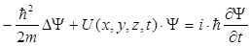, (1)
где ħ = h / (2π), m – масса частицы, Δ – оператор Лапласа 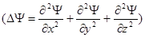, i – мнимая единица, U(x, y, z, t) – потенциальная функция частицы в силовом поле, в котором она движется, Ψ(x, y, z, t) – искомая волновая функция частицы.
Уравнение (1) справедливо для любой частицы (со спином, равным 0), движущейся с малой (по сравнению со скоростью света) скоростью, т. е. со скоростью υ«с. Оно дополняется условиями, накладываемыми на волновую функцию:
1) волновая функция должна быть конечной, однозначной и непрерывной;
2) производные 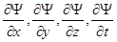должны быть непрерывны;
3) функция |Ψ|² должна быть интегрируема (это условие в простейших случаях сводится к условию нормировки вероятностей ).
Уравнение (1) называют уравнением Шредингера, зависящим от времени.

44. Волновая функция и ее смысл. Условие нормировки. Другие условия налагаемые на волновую функцию
Волнова́я фу́нкция, или пси-функция — комплекснозначная функция, используемая в квантовой механике для описания чистого состояния системы. Является коэффициентом разложения вектора состояния по базису (обычно координатному):
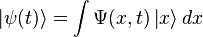
где — координатный базисный вектор, а — волновая функция в координатном представлении.
Физический смысл волновой функции заключается в том, что согласнокопенгагенской интерпретации квантовой механики плотность вероятностинахождения частицы в данной точке конфигурационного пространства в данный момент времени считается равной квадрату абсолютного значения волновой функции этого состояния в координатном представлении.

Физический смысл волновой функции
В координатном представлении волновая функция зависит от координат (или обобщённых координат) системы. Физический смысл приписывается квадрату её модуля , который интерпретируется как плотность вероятности (для дискретных спектров — просто вероятность) обнаружить систему в положении, описываемом координатами в момент времени :
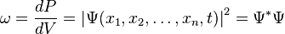.
Тогда в заданном квантовом состоянии системы, описываемом волновой функцией , можно рассчитать вероятность того, что частица будет обнаружена в любой области конфигурационного пространства конечного объема : 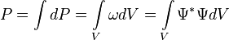 .
Следует также отметить, что возможно измерение и разницы фаз волновой функции, например, в опыте Ааронова — Бома.

Нормированность волновой функции
Волновая функция по своему смыслу должна удовлетворять так называемому условию нормировки, например, в координатном представлении имеющему вид:
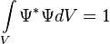
Это условие выражает тот факт, что вероятность обнаружить частицу с данной волновой функцией где-либо во всём пространстве равна единице. В общем случае интегрирование должно производиться по всем переменным, от которых зависит волновая функция в данном представлении.
Вероятностный смысл волновой функции накладывает определенные ограничения, или условия, на волновые функции в задачах квантовой механики. Эти стандартные условия часто называют условиями регулярности волновой функции.
- Условие конечности волновой функции. Волновая функция не может принимать бесконечных значений, таких, что интеграл станет расходящимся. Следовательно, это условие требует, чтобы волновая функция была квадратично интегрируемой функцией. В частности, в задачах с нормированной волновой функцией квадрат модуля волновой функции должен стремиться к нулю на бесконечности.
- Условие однозначности волновой функции. Волновая функция должна быть однозначной функцией координат и времени, так как плотность вероятности обнаружения частицы должна определяться в каждой задаче однозначно. В задачах с использованием цилиндрической или сферической системы координат условие однозначности приводит к периодичности волновых функций по угловым переменным.
- Условие непрерывности волновой функции. В любой момент времени волновая функция должна быть непрерывной функцией пространственных координат. Кроме того, непрерывными должны быть также частные производные волновой функции , , . Эти частные производные функций лишь в редких случаях задач с идеализированными силовыми полями могут терпеть разрыв в тех точках пространства, где потенциальная энергия, описывающая силовое поле, в котором движется частица, испытывает разрыв второго рода.

45. Уравнение Шредингера для стационарных состояний
Дли многих физических явлений, происходящих в микромире, уравнение ,можно упростить, исключив зависимость Ψ от времени, т.е. найти уравнение Шредингера для стационарных состояний – состояний с фиксированными значениями энергии. Это возможно, если силовое поле, в котором частица движется, стационарно, т. е. функция U = U (х, у, z)не зависит явно от времени и имеет смысл потенциальной энергии. В данном случае решение уравнения Шредингера может быть представлено в виде
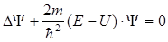. (2)
Уравнение (2) называется уравнением Шредингера для стационарных состояний.
В это уравнение в качестве параметра входит полная энергия Е частицы. В теории дифференциальных уравнений доказывается, что подобные уравнения имеют бесчисленное множество решений, из которых посредством наложения граничных условий отбирают решения, имеющие физический смысл. Для уравнения Шредингера такими условиями являются условия регулярности волновых функций: вол новые функции должны быть конечными, однозначными и непрерывными вместе со своими первыми производными. Таким образом, реальный физический смысл имеют только такие решения, которые выражаются регулярными функциями Ψ. Но регулярные решения имеют место не при любых значениях параметра Е, а лишь при определенном их наборе, характерном для данной задачи. Эти значения энергии называются собственными.Решения, которые соответствуют собственнымзначениям энергии, называются собственными функциями.Собственные значения Е могут образовывать как непрерывный, так и дискретный ряд. В первом случае говорят о непрерывном, или сплошном, спектре,во втором – о дискретном спектре.

46. Частица в потенциальной яме
Простой физической моделью финитного движения может служить движение частицы в одномерной «потенциальной яме» с бесконечно высокими стенками. Частица не может покинуть область размером L. Она движется в этой области, испытывая многократные отражения от стенок. С волновой точки зрения между стенками во встречных направлениях движутся две волны де Бройля. Это напоминает картину двух встречных волн, бегущих по струне с закрепленными концами. Как и в случае струны, стационарным состояниям соответствуют стоячие волны, которые образуются при условии, что на длине L укладывается целое число полуволн:
L = n · (λ / 2) (n = 1, 2, 3, ...)
Таким образом, стационарным состояниям частицы, запертой в потенциальной яме, соответствует дискретный набор длин волн. Поскольку в квантово-механическом случае длина волны λ однозначно связана с импульсом частицы: λ = h / p, а импульс частицы определяет энергию ее движения: E = p² / (2m) (нерелятивистское приближение), то квантованной оказывается и энергия частицы. Квантово-механический расчет приводит к следующему выражению:
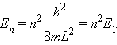
Здесь m – масса частицы, h – постоянная Планка, E₁ = h² / (8mL²) – энергия наинизшего состояния.
Следует обратить внимание, что квантово-механическая частица в отличие от классической не может покоиться на дне потенциальной ямы, то есть иметь энергию E₁ = 0. Это противоречило бы соотношению неопределенностей
Δx · Δp_{x} ≥ h.
Действительно, у покоящейся частицы импульс строго равен нулю, следовательно, Δp_{x} = 0. В то же время неопределенность координаты частицы Δx ≈ L. Поэтому произведение Δx · Δp_{x} у частицы, лежащей на дне потенциальной ямы, должно было бы равняться нулю.
Соотношение неопределенностей позволяет сделать оценку минимальной энергии E₁ частицы. Если принять, что в состоянии с минимальной энергией p_{x} ≈ Δp_{x}, то для минимальной энергии E₁ получается выражения
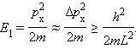
Эта грубая оценка дает правильное по порядку величины значение E₁.
Стоячие волны де Бройля, образующиеся при движении частицы в потенциальной яме, это и есть волновые или пси-функции, с помощью которых квантовая механика описывает стационарные состояния микрообъектов. Квадрат модуля|Ψ|² волновой функции определяется как вероятность нахождения частицы в различных точках пространства.
В компьютерной модели можно изменять ширину L потенциальной ямы, а также массу m запертой в ней частицы. В левом окне высвечиваются графические изображения волновых функций Ψ(x) или квадратов их модулей |Ψ|² для нескольких стационарных состояний (n = 1–5). В правом окне изображается энергетический спектр частицы, то есть спектр возможных значений ее энергии. Обратите внимание, что энергетические уровни опускаются при увеличении ширины L потенциальной ямы и массы m запертой в ней частицы.
В компьютерной модели масса частицы выражается в массах протона m_{p} = 1,67∙10^{–27} кг. Следовательно, моделируются состояния сравнительно тяжелых частиц (ядер тяжелых атомов), оказавшихся в потенциальной яме с шириной порядка размеров атомов.

47.Линейный гармонический осциллятор
ОСЦИЛЛЯТОР ГАРМОНИЧЕСКИЙ
система с одной степенью свободы, колебания к-рой описываются уравнением вида
Фазовые траектории - окружности, период колебаний не зависит от амплитуды. Потенциальнаяэнергия О. г. квадратично зависит от х:
Примеры О. г.: малые колебания маятника, колебания материальной точки, закрепленной на пружине спостоянной жесткостью, простейший электрический колебательный контур. Термины "гармоническийосциллятор" и "линейный осциллятор" часто употребляются как синонимы.

Уравнение Шредингера для осциллятора:
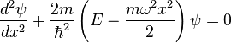.
Введем новую переменную
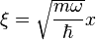.
Тогда получим уравнение
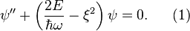
При больших можно опустить по сравнению с ; уравнение имеет асимптотические интегралы . Поскольку волновая функция должна оставаться при конечной, то в показателе должен быть выбран знак минус. В связи с этим естественно сделать в уравнение подстановку
.
с неизвестной функцией . Подстановка (2) в (1) приводит к следующему уравнению:
где 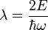. Решение должно удовлетворять граничному условию:
.
Представим неизвестную функцию в виде ряда Тейлора по степеням с неизвестными коэффициентами:
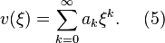
После подстановки уравнение принимает вид:
При приведении подобных слагаемых в первой сумме мы сделали замену индекса суммирования .
Уравнение эквивалентно уравнению . Чтобы (6) выполнялось тождественно при любых значениях . Коэффициенты при всех степенях должны обратиться в нуль, откуда получаем следующее рекуррентное соотношение для коэффициентов :
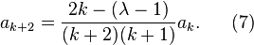
Исследуем ряд (2) при условии . Рассмотрим его далекие слагаемые . На основании (7) имеем:
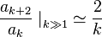.
Но такому же соотношению удовлетворяют коэффициенты разложения функции :
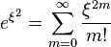
Итак, ряд (5) для имеет асимптотику и функция в (2) не удовлетворяет граничному условию (4), а именно, она растет на бесконечности как , что противоречит стандартному условию конечности. Тем не менее, все же можно обеспечить выполнения условия (4), поскольку рекуррентное соотношение (7) содержит пока произвольный параметр . Его можно подобрать так, чтобы ряд (5) содержал, конечное число слагаемых, т.е. стал полиномом. Действительно, выбрав положительно нечетным
в соответствии с (7) получим:
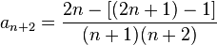
при этом условии ряд (5), превратившись в полином конечной степени обеспечит выполнение условия (4).
Выясним смысл найденных значений . Этот безразмерный параметр связан с энергией соотношением (6), поэтому с помощью (8) находим значения энергий стационарных состояний осциллятора:
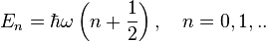

48. Прохождение частицы через барьер (туннельный эффект)
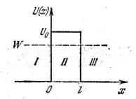
Рис. 10.1

Пусть частица, движущаяся слева направо, встречает на своем пути потенциальный барьер высоты U₀ и ширины l (рис. 10.1). По классическим представлениям поведение частицы имеет следующий характер. Если энергия частицы больше высоты барьера (W .> U₀), частица беспрепятственно проходит над барьером. Если же W меньше U₀, то частица отражается от барьера и летит в обратную сторону.
Совершенно иначе выглядит поведение частицы согласно квантовой механике. В квантовой механике с помощью уравнения Шредингера определяется коэффициент прозрачности потенциального барьера D, который равен отношению интенсивности волны, прошедшей потенциальный барьер, к интенсивности волны, падающей на барьер. Для рассматриваемой задачи находят следующее выражение:
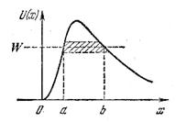
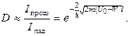(10.1)
Рис. 10.2

Из записанного выражения следует, что вероятность прохождения частицы через потенциальный барьер сильно зависит от ширины барьера lи от U₀– W. Например, при m= m_{e},U₀– W=10 эВ, l=10^{-10 м} D~0,36. Если же m= m_{e}, U₀– W=10 эВ,l=10^{-2 м,} В первом случае вероятность проникновения частицы через барьер большая, во втором – ничтожно мала.
Соответствующий расчет дает, что в случае потенциального барьера произвольной формы (рис. 10.2) формула (10.1) должна быть заменена более общей формулой:
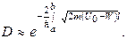
При преодолении потенциального барьера частица как бы проходит через «туннель» в этом барьере, в связи с чем рассмотренное нами явление называют туннельным эффектом.
49. Атом водорода. Энергетические уровни; волновые функции; потенциал ионизации. Сродство к электрону. Правила отбора для переходов между уровнями Правила отбора для переходов между уровнями
Простейший из атомов, атом водорода явился своеобразным тест-объектом для теории Бора. Ко времени создания теории он был хорошо изучен экспериментально. Было известно, что он содержит единственный электрон. Ядром атома являетсяпротон – положительно заряженная частица, заряд которой равен по модулю заряду электрона, а масса в 1836 раз превышает массу электрона. Еще в начале XIX века были открыты дискретные спектральные линии в видимой области излучения атома водорода (так называемый линейчатый спектр). Впоследствии закономерности, которым подчиняются длины волн (или частоты) линейчатого спектра, были хорошо изучены количественно (И. Бальмер, 1885 г.). Совокупность спектральных линий атома водорода в видимой части спектра была названа серией Бальмера. Позже аналогичные серии спектральных линий были обнаружены в ультрафиолетовой и инфракрасной частях спектра. В 1890 году И. Ридберг получил эмпирическую формулу для частот спектральных линий:
Для серии Бальмера m = 2, n = 3, 4, 5, ... . Для ультрафиолетовой серии (серия Лаймана) m = 1, n = 2, 3, 4, ... . Постоянная Rв этой формуле называется постоянной Ридберга. Ее численное значение R = 3,29·10¹⁵ Гц. До Бора механизм возникновения линейчатых спектров и смысл целых чисел, входящих в формулы спектральных линий водорода (и ряда других атомов), оставались непонятными.
Постулаты Бора определили направление развития новой науки – квантовой физики атома. Но они не содержали рецепта определения параметров стационарных состояний (орбит) и соответствующих им значений энергии E_{n}.
Правило квантования, приводящее к согласующимся с опытом значениям энергий стационарных состояний атома водорода, Бором было угадано. Он предположил, что момент импульса электрона, вращающегося вокруг ядра, может принимать только дискретные значения, кратные постоянной Планка. Для круговых орбит правило квантования Бора записывается в виде
Здесь m_{e} – масса электрона, υ – его скорость, r_{n} – радиус стационарной круговой орбиты. Правило квантования Бора позволяет вычислить радиусы стационарных орбит электрона в атоме водорода и определить значения энергий. Скорость электрона, вращающегося по круговой орбите некоторого радиуса r в кулоновском поле ядра, как следует из второго закона Ньютона, определяется соотношением
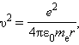
где e – элементарный заряд, ε₀ – электрическая постоянная. Скорость электрона υ и радиус стационарной орбиты r_{n}связаны правилом квантования Бора. Отсюда следует, что радиусы стационарных круговых орбит определяются выражением
Самой близкой к ядру орбите соответствует значение n = 1. Радиус первой орбиты, который называется боровским радиусом, равен
Радиусы последующих орбит возрастают пропорционально n².
Полная механическая энергия E системы из атомного ядра и электрона, обращающегося по стационарной круговой орбите радиусом r_{n}, равна
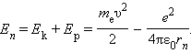
Следует отметить, что E_{p} < 0, так как между электроном и ядром действуют силы притяжения. Подставляя в эту формулу выражения для υ² и r_{n}, получим:
Целое число n = 1, 2, 3, ... называется в квантовой физике атома главным квантовым числом.
Согласно второму постулату Бора, при переходе электрона с одной стационарной орбиты с энергией E_{n} на другую стационарную орбиту с энергией E_{m} < E_{n} атом испускает квант света, частота ν_{nm} которого равна ΔE_{nm} / h:
Эта формула в точности совпадает с эмпирической формулой Ридберга для спектральных серий атома водорода, если положить постоянную R равной
Подстановка числовых значений m_{e}, e, ε₀ и h в эту формулу дает результат
R = 3,29·10¹⁵ Гц,
который очень хорошо согласуется с эмпирическим значением R. Рис. 6.3.1 иллюстрирует образование спектральных серий в излучении атома водорода при переходе электрона с высоких стационарных орбит на более низкие.
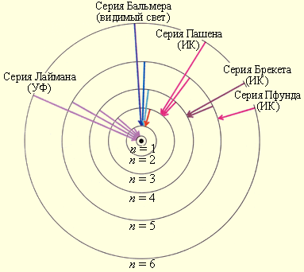
Рисунок 6.3.1.
Стационарные орбиты атома водорода и образование спектральных серий
На рис. 6.3.2. изображена диаграмма энергетических уровней атома водорода и указаны переходы, соответствующие различным спектральным сериям.
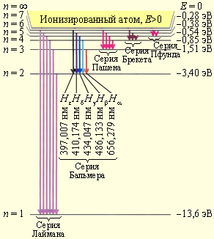
Рисунок 6.3.2.
Диаграмма энергетических уровней атома водорода. Показаны переходы, соответствующие различным спектральным сериям. Для первых пяти линий серии Бальмера в видимой части спектра указаны длины волн
Прекрасное согласие боровской теории атома водорода с экспериментом служило веским аргументом в пользу ее справедливости. Однако попытки применить эту теорию к более сложным атомам не увенчались успехом. Бор не смог дать физическую интерпретацию правилу квантования. Это было сделано десятилетием позже де Бройлем на основе представлений о волновых свойствах частиц. Де Бройль предложил, что каждая орбита в атоме водорода соответствует волне, распространяющейся по окружности около ядра атома. Стационарная орбита возникает в том случае, когда волна непрерывно повторяет себя после каждого оборота вокруг ядра. Другими словами, стационарная орбита соответствует круговой стоячей волне де Бройля на длине орбиты (рис. 6.3.3). Это явление очень похоже на стационарную картину стоячих волн в струне с закрепленными концами.
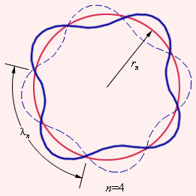
Рисунок 6.3.3.
Иллюстрация идеи де Бройля возникновения стоячих волн на стационарной орбите для случая n = 4
В стационарном квантовом состоянии атома водорода на длине орбиты должно укладываться по идее де Бройля целое число длин волн λ, т. е.
nλ_{n} = 2πr_{n}.
Подставляя в это соотношение длину волны де Бройля λ = h / p, где p = m_{e}υ – импульс электрона, получим:
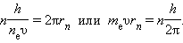
Таким образом, боровское правило квантования связано с волновыми свойствами электронов.
Успехи теории Бора в объяснении спектральных закономерностей в изучении атома водорода были поразительны. Стало ясно, что атомы – это квантовые системы, а энергетические уровни стационарных состояний атомов дискретны. Почти одновременно с созданием теории Бора было получено прямое экспериментальное доказательство существования стационарных состояний атома и квантования энергии. Дискретность энергетических состояний атома была продемонстрирована в 1913 г., в опыте Д. Франка и Г. Герца, в котором исследовалось столкновение электронов с атомами ртути. Оказалось, что если энергия электронов меньше 4,9 эВ, то их столкновение с атомами ртути происходит по закону абсолютно упругого удара. Если же энергия электронов равна 4,9 эВ, то столкновение с атомами ртути приобретает характер неупругого удара, т. е. в результате столкновения с неподвижными атомами ртути электроны полностью теряют свою кинетическую энергию. Это означает, то атомы ртути поглощают энергию электрона и переходят из основного состояния в первое возбужденное состояние,
E₂ – E₁ = 4,9 эВ.
Согласно боровской концепции, при обратном самопроизвольном переходе атома ртуть должна испускать кванты с частотой
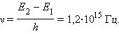
Спектральная линия с такой частотой действительно была обнаружена в ультрафиолетовой части спектра излучения атомов ртути.
Представление о дискретных состояниях противоречит классической физике. Поэтому возник вопрос, не опровергает ли квантовая теория ее законы.
Квантовая физика не отменила фундаментальных классических законов сохранения энергии, импульса, электрического разряда и т. д. Согласно сформулированному Н. Бором принципу соответствия, квантовая физика включает в себя законы классической физики, и при определенных условиях можно обнаружить плавный переход от квантовых представлений к классическим. Это можно видеть на примере энергетического спектра атома водорода (рис. 6.3.2). При больших квантовых числах n >> 1 дискретные уровни постепенно сближаются, и возникает плавный переход в область непрерывного спектра, вытекающего из классической физики.
Половинчатая, полуклассическая теория Бора явилась важным этапом в развитии квантовых представлений, введение которых в физику требовало кардинальной перестройки механики и электродинамики. Такая перестройка была осуществлена в 20-е – 30-е годы XX века.
Представление Бора об определенных орбитах, по которым движутся электроны в атоме, оказалось весьма условным. На самом деле движение электрона в атоме очень мало похоже на движение планет или спутников. Физический смысл имеет только вероятность обнаружить электрон в том или ином месте, описываемая квадратом модуля волновой функции |Ψ|². Волновая функция Ψ является решением основного уравнения квантовой механики – уравнения Шредингера. Оказалось, что состояние электрона в атоме характеризуется целым набором квантовых чисел. Главное квантовое число n определяет квантование энергии атома. Для квантования момента импульса вводится так называемое орбитальное квантовое числоl. Проекция момента импульса на любое выделенное в пространстве направление (например, направление вектора магнитного поля) также принимает дискретный ряд значений. Для квантования проекции момента импульса вводитсямагнитное квантовое число m. Квантовые числа n, l, m связаны определенными правилами квантования. Например, орбитальное квантовое число l может принимать целочисленные значения от 0 до (n – 1). Магнитное квантовое число mможет принимать любые целочисленные значения в интервале ±l. Таким образом, каждому значению главного квантового числа n, определяющему энергетическое состояние атома, соответствует целый ряд комбинаций квантовых чисел l и m. Каждой такой комбинации соответствует определенное распределение вероятности |Ψ|² обнаружения электрона в различных точках пространства («электронное облако»).
Состояния, в которых орбитальное квантовое число l = 0, описываются сферически симметричными распределениями вероятности. Они называются s-состояниями (1s, 2s, ..., ns, ...). При значениях l > 0 сферическая симметрия электронного облака нарушается. Состояния с l = 1 называются p-состояниями, с l = 2 – d-состояниями и т. д.
На рис. 6.3.4 изображены кривые распределения вероятности ρ (r) = 4πr²|Ψ|² обнаружения электрона в атоме водорода на различных расстояниях от ядра в состояниях 1s и 2s.
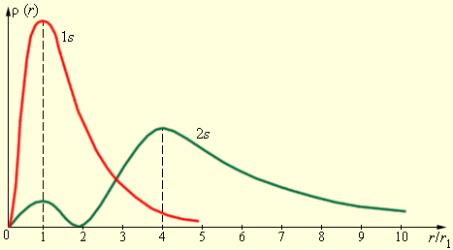
Рисунок 6.3.4.
Распределение вероятности обнаружения электрона в атоме водорода в состояниях 1s и 2s. r₁ = 5,29·10^{–11} м – радиус первой боровской орбиты
Как видно из рис. 6.3.4, электрон в состоянии 1s (основное состояние атома водорода) может быть обнаружен на различных расстояниях от ядра. С наибольшей вероятностью его можно обнаружить на расстоянии, равном радиусу r₁первой боровской орбиты. Вероятность обнаружения электрона в состоянии 2s максимальна на расстоянии r = 4r₁ от ядра. В обоих случаях атом водорода можно представить в виде сферически симметричного электронного облака, в центре которого находится ядро.

50. спин электрона и микрочастиц. Фермионы и бозоны
Спин – неотъемлемое свойство микрочастицы, особая степень свободы. Для описания этого свойства ему в соответствие приводится механический момент . Спиновый (собственный) момент электрона есть вектор , у которого определены только модуль и одна из проекций:
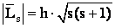 (10)
(11)
где: 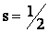 (12)
(спиновое квантовое число для электрона, принимающее единственное значение ½).
Проекция спина на ось z (магнитное спиновое число m_{s}) может иметь лишь два значения:
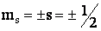 (13)
(магнитное спиновое квантовое число, принимающее 2 значения).
В соответствии с (12,13) вектор для электрона относительно выделенного направления (ось z) может ориентироваться лишь двумя способами (пространственное квантование).

51. Операторы квантовой механики. Операторы момента импульса ( модуль и проекция на ось)
Оператор – это математическое правило, преобразующее одну функцию в другую. Такое преобразование может быть умножением исходной функции на число или известную функцию, дифференцированием функции, перестановкой аргументов функции и др. В квантовой механике каждой физической величине Q сопоставляется линейный оператор.
Оператор называется линейным, если он удовлетворяет условию:
(1)
Любой оператор удовлетворяет уравнению
. (2)
Значения параметра q, отвечающие уравнению (2) называются собственными значениями оператора . Совокупность собственных значений q называется спектром оператора. Если спектр состоит из дискретных значений, то он называется дискретным. Если совокупность собственных значений образует непрерывную последовательность, то спектр называют непрерывным. Функции, удовлетворяющие уравнению (2), называются собственными функциями оператора . Может случиться, что одному собственному значению q в уравнении (2) отвечает несколько различных собственных функций Ψ. Тогда говорят, что собственное значение q вырождено, а число различных собственных функций называют кратностью вырождения.
В квантовой механике постулируется, что в результате измерения физической величины Q может получиться лишь одно из собственных значений оператора , удовлетворяющих уравнению (2).
В квантовой механике вводятся следующие операторы физических величин.
Оператором пространственной координаты частицы является умножение на .В символической операторной форме записи этих операций имеют вид:
. (3)
Объединяя эти формулы, введем векторный оператор .
Оператор момента импульса получается из классического выражения
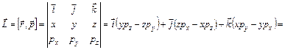
(8)
заменой составляющих импульса на соответствующие операторы.
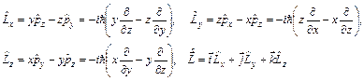.(9)

52. Квантование момента
Квантование пространственное
в квантовой механике, дискретность возможных пространственных ориентаций момента количествадвижения атома (или др. частицы или системы частиц) относительно любой произвольно выбранной оси (осиz). К. п. проявляется в том, что проекция М_{г} момента М на эту ось может принимать только дискретныезначения, равные целому (0, 1, 2,...) или полуцелому (¹/₂, ³/₂,⁵/₂,...) числу m, помноженному на Планкапостоянную (См. Планка постоянная) ħ, M_{l} = mħ. Две другие проекции момента M_{x} и М_{у} остаются при этомнеопределёнными, т. к., согласно основному положению квантовой механики, одновременно точныезначения могут иметь лишь величина момента и одна из его проекций. Для орбитального моментаколичества движения m (m_{l}) может принимать значения 0, ± 1, ± 2,... ± l, где l = 0, 1, 2... определяет квадратмомента M_{l} (т. е. его абсолютную величину): М (орбитального плюс спинового) m (m_{l})принимает значения с интервалом в 1 от — j до + j, где j определяет величину полного момента:
Если атом помещается во внешнее магнитное поле H, то появляется выделенное направление впространстве — направление поля (которое и принимают за ось z). В этом случае К. п. приводит кквантованию проекции μ_{н} магнитного момента атома μ на направление поля, т.к. магнитный моментпропорционален механическому моменту количества движения (отсюда название m — «магнитноеквантовое число»). Это приводит к расщеплению уровней энергии атома в магнитном поле вследствие того,что к энергии атома добавляется энергия его магнитного взаимодействия с полем, равная — mHH (см.Зеемана эффект).

53. орбитальный механический и магнитный моменты
Электрон в атоме движется вокруг ядра. В классической физике движению точки по окружности соответствует момент импульса L=mvr,где m – масса частицы, v – её скорость, r – радиус траектории. В квантовой механике эта формула неприменима, так как неопределенны одновременно радиус и скорость (см. "Соотношение неопределенностей"). Но сама величина момента импульса существует. Как его определить? Из квантово-механической теории атома водорода следует, что модуль момента импульса электрона может принимать следующие дискретные значения:
(40)
где l – так называемое орбитальное квантовое число, l = 0, 1, 2, … n-1. Таким образом, момент импульса электрона, как и энергия,квантуется, т.е. принимает дискретные значения. Заметим, что при больших значениях квантового числа l (l >>1) уравнение (40) примет вид . Это не что иное, как один из постулатов Н. Бора.
Из квантово-механической теории атома водорода следует еще один важный вывод: проекция момента импульса электрона на какое-либо заданное направление в пространстве z (например, на направление силовых линий магнитного или электрического поля) такжеквантуется по правилу:
(41)
где m = 0, ± 1, ± 2, …± l – так называемое магнитное квантовое число.
Электрон, движущийся вокруг ядра, представляет собой элементарный круговой электрический ток. Такому току соответствуетмагнитный момент p_{m} . Очевидно, что он пропорционален механическому моменту импульса L. Отношение магнитного момента p_{m}электрона к механическому моменту импульса L называется гиромагнитным отношением. Для электрона в атоме водорода
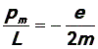 | (42)
(знак минус показывает, что вектора магнитного и механического моментов направлены в противоположные стороны). Отсюда можно найти так называемый орбитальный магнитный момент электрона:
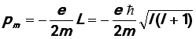 | (43)
Эта величина,как видим, также квантуется.
В формуле (43) величина 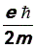 является константой. Обозначим её μ_{в} и назовем магнетоном Бора. Магнетон Бора служит естественной единицей магнитного момента электрона, так как значения магнитного момента кратны величине μ_{в} :
(44)

54. Теорема Лармора
Теорема утверждает, что движение в слабом магнитном поле всегда будет таким же, как и движение без поля с добавочным вращением относительно оси поля с угловой скоростью ω_{L}=q_{e}B/2m. (Это то же самое, что и ω_{р}при g=1.) Разумеется, возможных движений может быть много. Все дело в том, что каждому движению без магнитного поля соответствует движение в поле, которое состоит из первоначального движения плюс равномерное вращение. Это и есть теорема Лармора, а частота ω_{L} называется ларморовой частотой.
Возьмем сначала электрон в центральном силовом поле. На него просто действует направленная к центру сила F(r). Если теперь включить однородное магнитное поле, то появится дополнительная сила qvxB, так что полная сила будет равна

Посмотрим теперь на те же самые электроны из системы координат, вращающейся с угловой скоростью ω относительно оси, проходящей через центр силы и параллельной полю В. Она уже не будет инерциальной системой, а посему нам нужно добавить надлежащие псевдосилы: центробежные силы и силы Кориолиса, о которых мы говорили в гл. 19 (вып. 2). Там мы обнаружили, что в системе отсчета, вращающейся с угловой скоростью ω, действуют кажущиесятангенциальные силы, пропорциональные v_{r} — радиальной компоненте скорости:

Кроме того, там действует кажущаяся радиальная сила

где v_{t} — тангенциальная компонента скорости, измеряемая во вращающейся системе отсчета. (Радиальная компонента v_{r} одна и та же как для вращающихся, так и для инерциальных систем.)
Теперь для достаточно малых угловых скоростей (т. е. когда ωr«v_{t}) первым (центробежным) слагаемым в уравнении (34.20) можно пренебречь по сравнению со вторым (кориолисовым). После этого уравнения (34.19) и (34.20) можно записать вместе как

Если же теперь скомбинировать вращение и магнитное поле, то мы должны к силе (34.18) добавить силу (34.21). Полная сила получится такой:

[В последнем слагаемом по сравнению с (34.21) мы переставили сомножители в векторном произведении и изменили знак.] Взглянув теперь на полученный результат, мы видим, что если

то последние два члена сократятся, и единственной силой в движущейся системе будет сила F(r). Движение электрона будет таким же, как и в отсутствие магнитного поля, но добавится, разумеется, вращение. Мы доказали теорему Лармора для одного электрона
55. Механический и магнитный моменты многоэлектронного атома.
Электрон в атоме движется. Поскольку это движение не прямолинейное, электрон обладает моментом импульса (в классической физике момент импульса частицы относительно некоторого начала отсчёта определяется векторным произведением её радиус-вектора и импульса , где m – масса частицы, v – её скорость, r – радиус-вектор). Для микрочастиц эта формула неприменима, так как радиус и скорость нельзя определить одновременно (см. соотношение неопределенности).
В начале прошлого века при создании модели атома Н.Бор допустил, что стационарными состояниями атома являются только такие, в которых момент импульса равен целому кратному постоянной Планка h, деленной на 2π. Это позволило Н.Бору рассчитать наблюдаемые линии спектра водорода.
Момент импульса, обусловленный перемещением в пространстве, называют орбитальным. Согласно квантовой теории модуль вектора орбитального момента равен
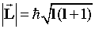
где l - орбитальное квантовое число, принимающее значения 0, 1, 2,... Таким образом, момент импульса электрона L, как и энергия, квантуется, т.е. принимает дискретные значения. Из квантовой теории следует еще один важный вывод: проекция момента импульса электрона на какое-либо заданное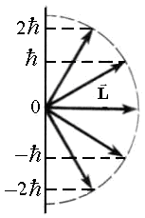 направление в пространстве z (например, на направление силовых линий магнитного или электрического поля) также квантуется по правилу:
где m - магнитное квантовое число, принимающее значения -l, -l+1, ..., l (всего 2l+1 значений).
Электрон, движущийся вокруг ядра, представляет собой элементарный круговой электрический ток. Согласно классической теории электромагнитных явлений, замкнутый ток является источником магнетизма. Из опыта следует, что магнитное действие замкнутого тока (контура с током) определено, если известно произведение силы тока i на площадь контура S. Это произведение носит название МАГНИТНОГО МОМЕНТА. Обозначим его μ. μ = iS. Найдем связь магнитного момента с моментом импульса L. В качестве примера рассмотрим движение частицы с массой m и зарядом q по окружности радиуса r с частотой ν.
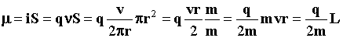
Для микрочастиц квантовая теория приводит к такой же связи орбитального механического и магнитного моментов электрона. Теперь q = e (e<0!) - заряд электрона,m - его масса).
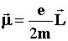
Опытные данные (тонкое расщепление спектральных линий, результаты опыта Штерна и Герлаха - об этом позднее скажем) говорили о том, что электрон в состоянии 1s (орбитальное квантовое число l = 0, и, следовательно, L = 0) имеет ненулевой момент импульса S, не связанный с перемещением частицы как целого. Этот момент импульса назвали спиновым (спин, английское spin, вращение). При введении понятия "Спин" предполагалось, что электрон можно рассматривать как "вращающийся волчок", а его Спин - как характеристику такого вращения. Для модуля спинового момента и его проекции справедливы выражения
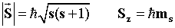
Спиновое квантовое число для электрона s = 1/2 (то же значение для протона, нейтрона и еще ряда частиц). Квантовое число проекции . Т.е. проекций только две.
Спиновому моменту импульса пропорционален спиновый магнитный момент μ_{s}
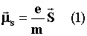
Обратите внимание, что в знаменателе нет 2 (сравните с выражением для орбитального момента).
Правило сложения моментов
Если частица участвует в нескольких движениях, надо уметь складывать моменты импульсов. Пусть
Тогда квантовое число суммарного момента может принимать значения (их несколько!) от суммы квантовых чисел слагаемых до модуля разности
Это и есть правило сложения моментов. Для электрона в атоме полный момент импульса J складывается из орбитального и спинового моментов, и по этому правилу квантовое число полного момента имеет два значения:
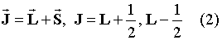

56. Эффект Зеемана
Питер Зееман - лауреат нобелевской премии по физике(1902г.). Присуждена она в знак признания выдающихся заслуг, которые оказали исследования в сфере влияния магнетизма на явления излучения.
Начнем с объяснения простого.
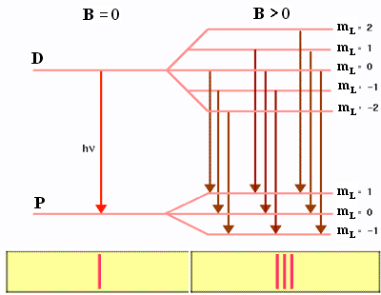Рассмотрим атом, у которого сумма спиновых моментов электронов S равна нулю. Отличны от нуля только орбитальный момент импульса и пропорциональный ему магнитный момент. Во внешнем магнитном поле B энергия взаимодействия магнитного момента (направление оси z совпадает с вектором индукции)
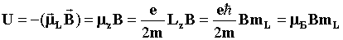
В этом выражении константа μ_{Б} = 0.927·10⁻²³ Дж/Тл - магнетон Бора, m - масса электрона, m_{L} = 0, ±1, ..., ±L - магнитное квантовое число, определяющее возможные значения проекций орбитального момента на заданное магнитным полем направление. Дополнительная энергия в магнитном поле имеет (2L+1) равноотстоящих значений. ΔU = μ_{Б}B. Чтобы правильно отобразить возможные переходы электрона из возбужденных состояний, надо учитывать правила отбора Δm_{L} = 0, ±1. На рисунке видно, что уровень, соответствующий P-состоянию (L = 1) расщепляется в магнитном поле на 3 подуровня, а для D-состояния (L = 2) подуровней 5. На рисунке показаны и все переходы, разрешенные правилами отбора. Переходов 9, но, т.к. подуровни - равноотстоящие, различных частот только 3. Излучение поляризовано. Если смотреть перпендикулярно магнитному полю, то видны все 3 линии, если вдоль, то только 2 крайних.
Сложный (аномальный) эффект Зеемана
Теперь рассмотрим более сложный случай, когда орбитальный L и спиновый S моменты атома отличны от нуля. Этим механическим моментам соответствуют магнитные, которые тоже складываются
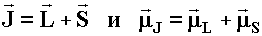
Магнитные моменты пропорциональны механическим
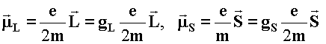
Введенный коэффициент пропорциональности g называется гиромагнитным отношением (или фактором Ланге по имени физика, его предложившего). Для орбитального движения g_{L} = 1, для спинового g_{S} = 2. Вот это различие в значениях гиромагнитных отношениях и вызывает сложный эффект Зеемана.
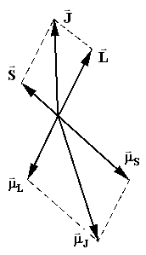Рассмотрим векторную модель атома, изображенную на рисунке справа. Поскольку заряд электрона отрицателен, вектора магнитных моментов направлены противоположно соответствующим моментам импульсов. Масштаб выбран так, чтобы длины отрезков, представляющих вектора L и μ_{L} были одинаковы. При этом условии вектор μ_{S} изобразится отрезком вдвое большей длины, чем S, т.к. g_{S} = 2. Очевидно, вектор суммарного момента μ_{J} не будет лежать на одной прямой с вектором полного момента импульса J. В отсутствии внешнего поля вектор J сохраняется по величине и направлению, а его составляющие L и S сохраняют только длины. Вектора L и S прецессируют вокруг неизменного вектора J. С той же угловой скоростью будут прецессировать соответствующие магнитные моменты μ_{L},μ_{S} и их сумма μ_{J}. Из-за большой скорости этой прецессии важна только проекция вектора магнитного момента μ_{J} на направление вектора J - μ|| (от наличия перпендикулярной составляющей можно отвлечься). Параллельная составляющая может быть записана в виде
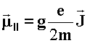
где гиромагнитное отношение (фактор Ланге) g
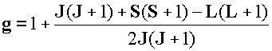
Поместим атом в однородное магнитное поле B. И это поле будет "слабым", меньшим B_{L}. Тогда спин-орбитальное взаимодействие остается в силе, в магнитном поле будет ориентироваться суммарный момент μ||. К энергии атома в отсутствии поля E₀ добавится энергия взаимодействия магнитного момента атома с внешним полем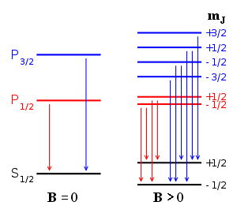
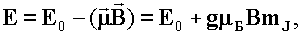 (5)
где магнитное квантовое число принимает ряд значений m_{J} = J, J-1, ..., -J (всего их 2J+1). Эта формула показывает, на какие энергетические уровни расщепляется каждый уровень атома в магнитном поле. Чтобы представить, какие линии появятся в спектре излучения, надо принять во внимание правила отбора Δm_{J} = 0, ±1.
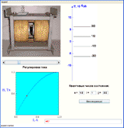
Поскольку в выражении для энергии присутствует множитель g, величина расщепления зависит от трех квантовых чисел S, L и J. Компьютерная модель поможет Вам оценить величину расщепления для разных состояний, ее зависимость от величины индукции магнитного поля.
На рисунке справа изображено расщепление уровней 3S_{1/2}, 3P_{1/2} и 3P_{3/2} натрия в магнитном поле и показаны все возможные переходы. Красным цветом изображены линия 589.6 нм и ее расщепление, синим - линия 589.0 нм. Поскольку множитель g отличен по величине для разных состояний (g_{S} = 2, для состояний 3P_{1/2} и 3P_{3/2} его величина 2/3 и 4/3, соответственно), длины волн всех переходов различны. Видны все 10!
Исторические названия "нормальный" для простого эффекта и "аномальный" для сложного оказались неудачными, т.к. подавляюще часто встречается сложный эффект, а простой - частный случай сложного.
Эффект Зеемана применяется в спектроскопии, в устройствах квантовой электроники, в частности для измерения напряжённостей слабых магнитных полей в лабораторных условиях.
Эффект Зеемана впоследствии нашел очень полезное применение в астрономии, поскольку по расщеплению линий в спектре излучения небесных тел можно судить о напряженности их магнитных полей. Например, именно по эффекту Зеемана астрофизикам удалось установить, что пятна на Солнце являются следствием возмущения мощных магнитных полей вблизи его поверхности — солнечных магнитных бурь.
В сильных магнитных полях связь спинового и орбитального магнитных моментов разрывается, они независимо ориентируются в магнитном поле. Наблюдается расщепление на три линии как в простом эффекте Зеемана (эффект Пашена-Бака, 1912 год).

57. Электронный парамагнитный резонанс
Открыт в 1945 году Е.К. Завойским. Основой данного явления является поглощение высокочастотного электромагнитного излучения парамагнетиками, помещенными во внешнее магнитное поле, в котором происходит разделение спиновых состояний электронов. Напомним: парамагнетики - вещества, атомы (молекулы или ионы) которых обладают собственными магнитными моментами, которые под действием внешних полей ориентируются по полю и тем самым создают результирующее поле, превышающее внешнее.
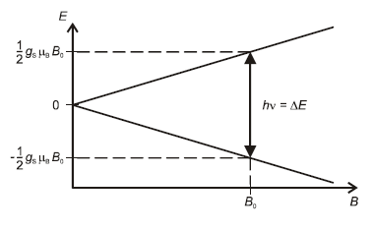
Рис.6 Расщепление значения энергии пропорционально индукции B₀
Выше показано, что скалярное произведение (4), определяющее энергию U, принимает только дискретные значения (квантуется). Каждая ориентация механического момента соответствует состоянию с конкретной потенциальной энергией в магнитном поле, т.е. потенциальная энергия разделяется в магнитном поле на дискретные уровни (5). Разделение потенциальной энергии на уровни может быть прямо измерено при помощи электронного парамагнитного резонанса. Для этого образец, находящийся в постоянном магнитном поле, облучают высокочастотным переменным магнитным полем
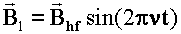
силовые линии которого перпендикулярны постоянному магнитному полю B₀. Если энергия кванта ν переменного поля равна разности энергий ΔE между двумя соседними энергетическими уровнями, то есть выполняются условия
(6)
то наложение переменного магнитного поля вызовет переход между соседними энергетическими уровнями, при этом резко меняется ориентация магнитных моментов с той, которую они имели в постоянном магнитном поле на какую-нибудь другую. Говорят, переход индуцирован.
В состоянии термодинамического равновесия населенности нижнего (N₁) и верхнего (N₂) уровней определяются распределением Больцмана:
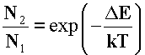
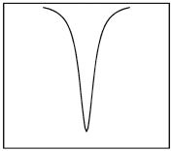
Рис.8 Сигнал ЭПР

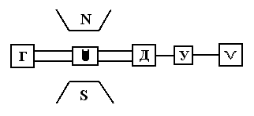
Рис.7 Спектрометр ЭПР
где N₂ и N₁ - количество атомов, имеющих значения квантового числа m_{s} = +1/2 и -1/2, k - постоянная Больцмана, T - абсолютная температура, ΔE - разность энергий уровней. Поскольку на нижних уровнях больше атомов, переменное поле будет чаще вызывать переходы на верхний уровень и наблюдаемый резонансный эффект проявляется в поглощении энергии электромагнитного излучения, которым облучают образец.
В спектрометре ЭПР (рис.7) образец помещен между полюсами электромагнита. От генератора Г к образцу подводится высокочастотное электромагнитное поле. Интенсивность прошедшего излучения регистрируется детектором Д. Сигнал на выходе усилителя У может выглядеть, как показано на рис.8.
Фактор Ланде g_{J} образца находится из уравнения (6). В случае свободного атома или иона фактор Ланде может изменяться от g_{L} = 1, если магнетизм обусловлен только орбитальным угловым моментом, до g_{S} = 2.0023, при учете только спина электрона. Однако, в реальности парамагнитные центры, изучаемые при помощи электронного парамагнитного резонанса не свободны. Если атом помещен в кристаллическую решетку или окружен примесной оболочкой в растворе, то на него действуют сильные электрические и магнитные поля, генерируемые окружающими атомами. Эти поля приводят к сдвигу энергии и влияют на расщепление линий электронов в магнитном поле. Таким образом, значение g-фактора изменяется. Это часто приводит к анизотропии, и тонкая структура спектра проявляется в резонансном спектре. Следовательно, величина g-фактора позволяет сделать заключение о связи электрона и химической структуре рассматриваемого образца.
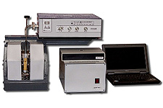
Промышленный ЭПР спектрометр
Сигналы ЭПР характеризуются определенной шириной линии. Объясняется это тем, что уровни энергии, на которые в магнитном поле расщепляется основной уровень, не являются бесконечно узкими линиями. Их уширение обусловлено взаимодействием не спаренных электронов с другими парамагнитными частицами (спин-спиновое взаимодействие) и решеткой (спин-решеточное взаимодействие). Условие резонанса могут реализоваться не при одном значении индукции B0, а в некотором интервале значений. Чем сильнее спин-спиновое и спин-решеточное взаимодействия, тем шире линия сигнала ЭПР.
На фотографии показано как выглядит реальный прибор, который находит применение для решения научно-практических задач в научных и клинических лабораториях, производственных и полевых условиях. Например, в физике твердого тела – исследование парамагнитных дефектов в полупроводниках и материалах квантовой электроники, в аналитической химии – идентификация и количественное определение неорганических и органических веществ, как пара- , так и диамагнитных.

58. Ядерный магнитный резонанс
(ЯМР), избирательное поглощение эл.-магн. энергии в-вом, обусловленное ядерным парамагнетизмом. ЯМР— один из методов радиоспектроскопии, наблюдается, когда на исследуемый образец действуют взаимноперпендикулярные магн. поля: сильное постоянное Н0 и слабое радиочастотное Н1 (106 — 107Гц). Являяськвант. эффектом, ЯМР, как и др. виды магнитного резонанса, допускает классич. объяснение нек-рых своихособенностей. Большинство ат. ядер имеют собств. момент количества движения J=Iћ, где I—ядерный спин.Спин обусловливает дипольный магн. момент ядра:
m=gJ=gћI =gbI. (1)
Здесь g — гиромагнитное отношение (для протона gр=2•675 рад-с-1), g — безразмерная величина,определяемая структурой ядра (яд. g-фактор), по порядку равная неск. ед.; b=eћ/mpc — ядерный магнетон(mp и e — масса и заряд протона). Магн. момент ядра m примерно в 103 раз меньше электронныхмоментов. В магн. поле Н0 на магн. диполь действует вращающий момент, равный mН0, и вектор mпрецессирует вокруг направления Н0 с частотой
w0=gH0 (2)
под неизменным углом j. Такая прецессия создаёт переменный магн. момент (msinj, вращающийся вплоскости, перпендикулярной Н0 (рис. 1).
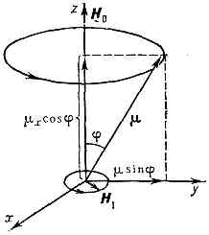.
Рис. 1. Прецессия магн. момента и ядра в поле H0; j — угол прецессии .
Поле H1, вращающееся в той же плоскости с частотой w, взаимодействует с моментом m; вз-ствиестановится заметным, если частота w близка к w0, а направления вращения m и поля Н1 одинаковы. Приw=w0 наступает резонанс, если даже под действием очень слабого поля H1 проекция магн. момента диполяна H0 изменяется по величине.
Согласно квант. модели, состояния яд. спина I и магн. момента m в поле Н0 квантованы, т. е. компонента MIспина I вдоль поля Н0 может принимать одно из (2I+1) целочисленных значений, и условие:
?H=-mH0=mH0cosj=- gbH0MI (3)
определяет систему из (2I+1) равноотстоящих уровней энергии, обусловленных вз-ствием яд. магн. моментас постоянным магн. полем Н0 (рис. 2; (см. ЗЕЕМАНА ЭФФЕКТ)).
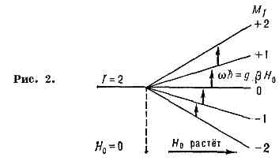.
ЯМР возникает вследствие квант. переходов ядер, индуцированных радиочастотным полем H1, с нижнихэнергетич. уровней на вышележащие. Переходы сопровождаются поглощением эл.-магн. энергии. Поле Н1может быть линейно поляризованным, его можно разложить на 2 противоположно поляризованных по кругуполя, одно из к-рых и будет возбуждать ЯМР. Частота переходов должна удовлетворять условию:
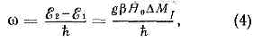.
где DMI — разность магн. квант. чисел уровней (интенсивный ЯМР наблюдается при DMI=1). ЯМР впервыенаблюдался амер. физиком И. А. Раби в 1937 на изолированных ядрах в молекулярных и атомных пучках. В1946 Э. Пёрселл и Ф. Блох (США) с сотрудниками разработали методы наблюдения ЯМР вконденсированных в-вах, где яд. моменты взаимодействуют между собой и с окружением. Эти два рода вз-ствий восстанавливают тепловое равновесие в образце (нормальное распределение ядер по уровнямэнергии), нарушаемое полем Н1, и тем самым позволяют наблюдать резонансное поглощение вконденсированной среде. Релаксац. процессы связаны с процессами установления и разрушения яд.намагниченности М. Прецессирующие в сильном поле Н0 магн. моменты m имеют компоненты как вдоль Н0,так и перпендикулярно ему. Суммы тех и других для ед. объёма в-ва определяют продольную (Mz) ипоперечные (Мх и My) яд. намагниченности.

59. теория энергетических зон конденсированного состояния Молекула H2 – связывающие и антисвязывающие орбитали – предтеча энергетических зон кристаллов

60. образование энергетических зон при объединении многих атомов.
Одинаковые атомы, бесконечно удаленные друг от друга, имеют одинаковые энергетические уровни. Если эти атомы постепенно сближать, то их электронные облака перекрываются.Энергетические уровни такой системы связанных общими электронами атомов расщепляются. Возникают энергетические полосы или зоны.
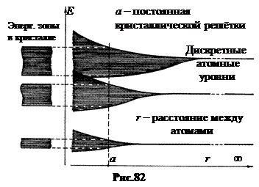Любой монокристалл можно рассматривать как одну большую молекулу. Если постепенно наращивать кристалл, то каждый последующий атом будет создавать дополнительное расщепление энергетических уровней. Ширина полос определяется расстоянием между атомами. Поэтому каждый последующий атом не делает полосы шире. Он лишь увеличивает число энергетических уровней в постоянной по ширине полосе. Сильнее всего расщепляются внешние уровни. Чем ниже уровень, тем слабее он расщепляется (рис.82).
Сравним величину энергетических ступеней в полосе с энергией теплового движения. В качестве примера рассмотрим кристалл натрия. Допустим, полоса образуется расщеплением уровня 4s и ширина этой полосы не больше разности энергий между уровнями 3s и 5s. Как видно из рис.44, это составляет около 4 эВ.
Допустим, кристалл натрия имеет объем 1 см³. При плотности натрия r » 10³ кгçм³ масса m кристалла составляет 1 г = 10⁻³ кг. Число атомов в таком кристалле N = (mçM)·N_{a} = (10⁻³ç0,023)·6·10²³ » 10²³.
Число энергетических уровней в каждой энергетической зоне кристалла по крайней мере не меньше числа атомов N. Будем полагать, что оно равно N. Тогда расстояние между уровнями в полосе 4s кристалла натрия составляет 4 эВç10²³ » 6·10⁻⁴² Дж.
Энергия теплового движения даже при температуре 1 К составляет величину порядка kТ = 1,38·10⁻²³ Дж. Она примерно на 20 порядков превосходит ширину энергетических ступеней в полосе. Поэтому в кристаллах при Т > 0 К, электроны в энергетических полосах при наличии свободных уровней могут перепрыгивать на них в пределах полос за счет энергии теплового движения.
Различают разрешенные зоны, то есть зоны – полосы, состоящие из разрешенных уровней, на каждом из которых могут находиться электроны (не более одного электрона на каждом уровне в разрешённой зоне), и запрещенные энергетические зоны, то есть области, где нет разрешённых уровней, и где электроны находиться не могут.

61. запрещенные и разрешённые зоны в кристаллах, аморфных и жидких телах. Заполненные электронами энергетических зон. Валентные зоны, зона проводимости
62. Разделение на металлы и диэлектрики по расположению двух верхних по энергии энергетических зон
63. Полупроводник- частный случай диэлектрика
Полупроводни́к — материал, который по своей удельной проводимости занимает промежуточное место между проводниками и диэлектриками и отличается от проводников сильной зависимостью удельной проводимости от концентрации примесей, температуры и воздействия различных видов излучения. Основным свойством полупроводника является увеличение электрической проводимости с ростом температуры^{[1]}.
Полупроводниками являются вещества, ширина запрещённой зоны которых составляет порядка нескольких электрон-вольт (эВ). Например, алмаз можно отнести к широкозонным полупроводникам, а арсенид индия — к узкозонным. К числу полупроводников относятся многие химические элементы (германий, кремний, селен, теллур, мышьяк и другие), огромное количество сплавов и химических соединений (арсенид галлия и др.). Почти все неорганические вещества окружающего нас мира — полупроводники. Самым распространённым в природе полупроводником является кремний, составляющий почти 30 % земной коры.
В зависимости от того, отдаёт ли примесной атом электрон или захватывает его, примесные атомы называют донорными или акцепторными. Характер примеси может меняться в зависимости от того, какой атом кристаллической решётки она замещает, в какую кристаллографическую плоскость встраивается.
Проводимость полупроводников сильно зависит от температуры. Вблизи температуры абсолютного нуля полупроводники имеют свойства диэлектриков.

64. Примеси в полупроводниках, доноры и акцепторы p и n полупроводники.
Полупроводни́к — материал, который по своей удельной проводимости занимает промежуточное место между проводниками и диэлектриками и отличается от проводников сильной зависимостью удельной проводимости от концентрации примесей, температуры и воздействия различных видов излучения. Основным свойством полупроводника является увеличение электрической проводимости с ростом температуры.
Примеси в полупроводниках либо замещают в кристаллической решётке атомы основного вещества, образуя твёрдые растворы замещения, либо располагаются в междоузлиях, образуя твёрдые растворы внедрения.
Донор в физике твёрдого тела (см. также полупроводники) — примесь в кристаллической решётке, которая отдаёт кристаллу электрон. Вводится при ковалентном типе связи. Бывают однозарядные имногозарядные доноры.
Акце́птор — в физике твёрдого тела (см. также полупроводники) примесь в кристаллической решётке, которая придаёт кристаллу дырочный тип проводимости при которой носителями заряда являютсядырки. Термин имеет смысл при ковалентном типе связей в кристалле.
Акцепторы бывают однозарядными и многозарядными.\
P и N полупроводники:Чистые i - полупроводники практически не используют. В них специально вводят атомы других элементов (примеси) трехвалентных (алюминий, галлий, индий, бор) или пятивалентных (мышьяк, фосфор, сурьма) элементов или их соединений. При этом на 10⁷…10⁸ атомов i - полупроводника вводят один атом примеси. Атомы пятивалентной примеси называются донорами: они увеличивают число свободных электронов. Каждый атом такой примеси добавляет один лишний электрон. При этом лишних дырок не образуется. Примесный атом в структуре полупроводника превращается в неподвижный положительно заряженный ион. Проводимость полупроводника теперь будет определяться в основном числом свободных электронов примеси. В целом такой тип проводимости называют проводимостью n–типа, а сам полупроводник – полупроводником n–типа.
При введении трехвалентной примеси одна из валентных связей полупроводника оказывается незаполненной, что эквивалентно образованию дырки и неподвижного отрицательно заряженного иона примеси. Таким образом, в этом случае увеличивается концентрация дырок. Примеси такого типа называются акцепторами, а проводимость, обусловленная введением акцепторной примеси, называют проводимостью р–типа. Полупроводник данного вида называют полупроводником р–типа.
Преобладающие носители заряда в полупроводнике называются основными. Так в полупроводнике n–типа основными носителями являются электроны, а неосновными – дырки, а в полупроводнике р–типа основными носителями являются дырки, а неосновными – электроны. Как видим, в отличие от проводимости проводников, в которых ток обусловлен направленным движением только электронов, в полупроводниках ток может быть обусловлен двумя типами носителей – электронами и дырками.

65. p – n переход. Диод и его использование ( выпрямитель, варикап, светодиод. Фотодиод )
66. Введение. Электронный газ
Электро́нный га́з — модель в физике твердого тела, описывающая поведение электронов в телах с электронной проводимостью. В электронном газе пренебрегается кулоновским взаимодействием между частицами, а сами электроны слабо связаны с ионами кристаллической решетки. Соответствующим понятием для материалов с дырочной проводимостью является дырочный газ.
Электронный газ в металлах является частным случаем Ферми-газа^{[1]}. По аналогии с термодинамической моделью идеальным газом можно ввести понятие сжимаемости и теплоемкости электронного газа.

Сжимаемость электронного газа[править | править вики-текст]
Основная статья: Сжимаемость электронного газа
Сжимаемость электронного газа характеризует изменение давления электронного газа при изменении его объёма. По аналогии с обычным идеальным газом можно ввести понятие сжимаемости , обратная величина которой определяется как взятое с отрицательным знаком произведение объёма газа и изменения давления электронного газа при изменении объёма с сохранением полного числа частиц . Для вырожденного газа в металлах сжимаемость обратно пропорциональна энергии Ферми^{[2]}.

Теплоёмкость электронного газа[править | править вики-текст]
Основная статья: Теплоёмкость электронного газа
Теплоёмкость электронного газа определяется как количество теплоты, которую необходимо передать электронному газу для того, чтобы повысить его температуру (меру кинетической энергии носителей) на 1 К. Для вырожденного электронного газа (в металлах) теплоёмкость стремится к нулю при малых температурах, и линейно возрастает с температурой. Поскольку теплоёмкость кристаллической решётки при низких температурах пропорциональная кубу температуры (закон Дебая), то существует область низких температур, при которых теплоёмкость электронов больше чем теплоёмкость решётки. Однако при более высоких температурах, чем температура Дебая, вклад электронной подсистемы в общую теплоёмкость твёрдого тела не превышает нескольких процентов.

67. Закон Ома
Зако́н О́ма — эмпирический физический закон, определяющий связь электродвижущей силы источника или электрического напряжения с силой тока и сопротивлениемпроводника установлен в 1826 году, и назван в честь его первооткрывателя Георга Ома.
В своей оригинальной форме он был записан его автором в виде : 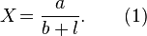
Здесь X — показания гальванометра, т.е в современных обозначениях сила тока I, a — величина, характеризующая свойства источника напряжения, постоянная в широких пределах и не зависящая от величины тока, то есть в современной терминологии электродвижущая сила (ЭДС) , l — величина, определяемая длиной соединяющих проводов, чему в современных представлениях соответствует сопротивление внешней цепи R и, наконец, b параметр, характеризующий свойства всей установки, в котором сейчас можно усмотреть учёт внутреннего сопротивления источника тока r^{[1]}.
В таком случае в современных терминах и в соответствии с предложенной автором записи формулировка Ома (1) выражает
Закон Ома для полной цепи:
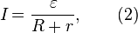
где:
- — ЭДС источника напряжения,
- — сила тока в цепи,
- — сопротивление всех внешних элементов цепи,
- — внутреннее сопротивление источника напряжения.
Из закона Ома для полной цепи вытекают следствия:
- При r<<R сила тока в цепи обратно пропорциональна её сопротивлению. А сам источник в ряде случаев может быть назван источником напряжения
- При r>>R сила тока от свойств внешней цепи (от величины нагрузки) не зависит. И источник может быть назван источником тока.

68. Закон Джоуля – Ленца
Закон Джо́уля — Ле́нца — физический закон, дающий количественную оценку теплового действия электрического тока. Установлен в 1841 году Джеймсом Джоулем и независимо от него в 1842 годуЭмилием Ленцем^{[1]}.

Закон Джоуля Ленца — Количество теплоты, выделяемое в единицу времени в рассматриваемом участке цепи, пропорционально произведению квадрата силы тока на этом участке и сопротивлению участка
Закон Джоуля Ленца в интегральной форме в тонких проводах:
Если сила тока изменяется со временем, проводник неподвижен и химических превращений в нем нет, то в проводнике выделяется тепло.

69. Закон Видемана – Франца
Зако́н Видема́на — Фра́нца — это физический закон, утверждающий, что для металлов отношение коэффициента теплопроводности (либо тензора теплопроводности) к удельной электрической проводимости (либо тензору проводимости) пропорционально температуре:
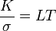.
В 1853 г. немецкими учёными Г. Видеманом (1826—1899) и Р. Францем (1827—1902) на основании экспериментальных данных было установлено, что для различных металлов при одинаковой температуре отношение практически не изменяется. Пропорциональность этого отношения термодинамической температуре была установлена Л. Лоренцем в 1882 г. В его честь коэффициент носит название числа Лоренца, а сам закон иногда именуют законом Видемана — Франца — Лоренца.
Взаимная связь электрической проводимости и теплопроводности объясняется тем, что оба эти свойства металлов в основном обусловлены движением свободныхэлектронов.
Коэффициент теплопроводности увеличивается пропорционально средней скорости частиц, так как ускоряется перенос энергии. Электропроводность, наоборот, падает, потому что соударения при большой скорости частиц значительно затрудняют перенос энергии .
Друде, применив классическую кинетическую теорию газов, получил значение коэффициента :
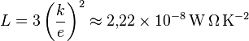,
где — постоянная Больцмана, — заряд электрона.
В своем первоначальном расчете Друде ошибся в 2 раза, получив при этом правильный порядок величины. Фактически, классическая статистика дает результат
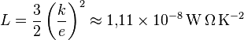,
Только с помощью квантовой статистики Зоммерфельдом было получено значение коэффициента , хорошо согласующееся с экспериментом:
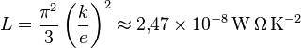.
Закон Видемана-Франца стал триумфом теории свободных электронов.

70. Трудности Модели Классического газа для электронов в металле

71. Распределение Ферми – Дирака и Бозе – Эйнштейна
Если у нас имеется термодинамическая система состоящая из N частиц, энергии которых могут принимать дискретные значения Е₁, Е₂…Е_{n}, то говорят о системе квантовых чисел.
Поведение такой системы описывается квантовой статистикой, в основе которой лежит принцип неразличимости тождественных частиц. Основная задача этой статистики состоит в определении среднего числа частиц, находящихся в ячейке фазового пространства: «координаты – проекции импульса» (x, y, z и p_{x}, p_{y}, p_{z}) частиц. При этом имеют место два закона распределения частиц по энергиям (две статистики):
- распределение Бозе – Эйнштейна:
 | 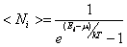 |  | 2.7.1
- распределение Ферми – Дирака:
 | 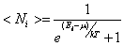 |  | 2.7.2
Здесь µ – химический потенциал.
Первая формула описывает квантовые частицы с целым спином (собственный момент количества движения). Их называют бозоны (например, фотоны). Вторая формула описывает квантовые частицы с полуцелым спином. Их называют фермионы (например: электроны, протоны, нейтрино).

72. Вырождение электронного газа в металле
Вырожденный электронный газ в металле.
Распределение электронов по различным квантовым состояниям подчиняется принципу Паули, согласно которому в одном состоянии не может быть двух одинаковых (с одинаковым набором четырех квантовых чисел) электронов, они должны отличаться какой-то характеристикой, например направлением спина. Следовательно, по квантовой теории, электроны в металле не могут располагаться на самом низшем энергетическом уровне даже при 0 К. Принцип Паули вынуждает электроны взбираться вверх «по энергетической лестнице».
Электроны проводимости в металле можно рассматривать как идеальный газ, подчиняющийся распределению Ферми-Дирака. Если μ₀ – химический потенциал электронного газа при T = 0 К, то, среднее число электронов в квантовом состоянии с энергией Е равно
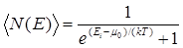 (1)
Для фермионов (электроны являются фермионами) среднее число частиц в квантовом состоянии и вероятность заселенности квантового состояния совпадают, так как квантовое состояние либо может быть не заселено, либо в нем будет находиться одна частица. Это означает, что для фермионов = f(Е), где f(Е) – функция распределения электронов по состояниям. Из (1) следует, что при Т = 0 К функция распределений = 1, если E < μ₀, и =0, если E> μ₀,. График этой функции приведен на рис. 15, а. В области энергий от 0 до μ₀ функция равна единице. При E = μ₀ она скачкообразно изменяется до нуля. Это означает, что при Т = 0 К все нижние квантовые состояния, вплоть до состояния с энергией E = μ₀, заполнены электронами, а все состояния с энергией, большей μ₀, свободны. Следовательно, μ₀есть не что иное, как максимальная кинетическая энергия, которую могут иметь электроны проводимости в металле при 0 К. Эта максимальная кинетическая энергия называется энергией Фермии обозначается Е_{F}.( Е_{F} = μ₀). Поэтому распределение Ферми — Дирака обычно записывается в виде
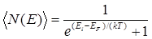 (2)
Наивысший энергетический уровень, занятый электронами, называется уровнем Ферми.Уровню Ферми соответствует энергия Ферми Е_{F:}, которую имеют электроны на этом уровне. Уровень Ферми, очевидно, будет тем выше, чем больше плотность электронного газа. Работу выхода электрона из металла нужно отсчитывать не от дна «потенциальной ямы», как это делалось в классической теории, а от уровня Ферми, т. с. от верхнего из занятых электронами энергетических уровней.
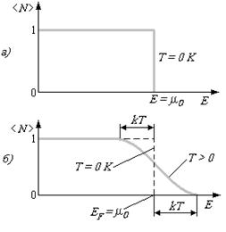
Рис. 15
Для металлов при не слишком высоких температурах выполняется неравенство kT << E_{F}. Это означает, что электронный газ в металлах практически всегда находится в состоянии сильного вырождения. Температура T₀ вырождения находится из условия kT₀ = E_{F} . Она определяет границу, выше которой квантовые эффекты перестают быть существенными. Соответствующие расчеты показывают, что для электронов в металле Т₀ ≈ 10⁴ К, т.е. для всех температур, при которых металл может существовать в твердом состоянии, электронный газ в металле вырожден.

73. ядро атома. Протон, нейтрон и их характеристики: заряд, масса, спин магнитный момент. Электронный и ядерный магнетон Бора
Нукло́ны — общее название для протонов и нейтронов.
Ма́ссовое число́ атомного ядра — суммарное количество протонов и нейтронов (называемых общим термином «нуклоны») в ядре. Обычно обозначается буквой A. Массовое число близко к атомной массе изотопа, выраженной в атомных единицах массы, но совпадает с ней только для углерода-12, поскольку атомная единица массы (а. е. м.) определяется сейчас как ¹⁄₁₂ массы атома ¹²С. Во всех остальных случаях атомная масса не является целым числом, в отличие от массового числа. Так, массовое число изотопа хлора ³⁵Cl равно 35, а его атомная масса составляет 34,96885 а.е.м.
Зарядовое число атомного ядра (синонимы: атомный номер, атомное число, порядковый номер химического элемента) — количество протонов в атомном ядре. Зарядовое число равно заряду ядра в единицах элементарного заряда и одновременно равно порядковому номеру соответствующего ядру химического элемента в таблице Менделеева.
Полное количество нуклонов в ядре называется его массовым числом ~A ( ~A = N + Z ) и приблизительно равно средней массе атома
изобары- нуклиды разных элементов, имеющие одинаковое массовое число; например, изобарами являются ⁴⁰Ar, ⁴⁰K,⁴⁰Ca.
Изото́пы (от др.-греч. ισος — «равный», «одинаковый», и τόπος — «место») — разновидности атомов (и ядер) какого-либо химического элемента, которые имеют одинаковый атомный (порядковый) номер, но при этом разные массовые числа. Название связано с тем, что все изотопы одного атома помещаются в одно и то же место (в одну клетку) таблицы Менделеева. Химические свойства атома зависят от строения электронной оболочки, которая, в свою очередь, определяется в основном зарядом ядра Z (то есть количеством протонов в нём), и почти не зависят от его массового числа A (то есть суммарного числа протонов Z и нейтронов N). Все изотопы одного элемента имеют одинаковый заряд ядра, отличаясь лишь числом нейтронов. Обычно изотоп обозначается символом химического элемента, к которому он относится, с добавлением верхнего левого индекса, означающего массовое число (например, ¹²C, ²²²Rn). Можно также написать название элемента с добавлением через дефис массового числа (например, углерод-12, радон-222). Некоторые изотопы имеют традиционные собственные названия (например, дейтерий, актинон).
Пример изотопов: ¹⁶₈O, ¹⁷₈O, ¹⁸₈O — три стабильных изотопа кислорода.
Изото́ны (от др.-греч. ισος — «равный», «одинаковый», и τόπος — «место», с заменой в последнем слове «п» на «н») — нуклиды, имеющие одинаковое количество нейтронов, но различающиеся по числу протонов в ядре. Примером изотонов могут служить нуклиды 157N и 146C, имеющие по 8 нейтронов.

73. ядро атома. Протон, нейтрон и их характеристики: заряд, масса, спин магнитный момент. Электронный и ядерный магнетон Бора
Нейтрон: Масса (примерно на 0,1378 % больше, чем масса протона; приведены рекомендованные значения CODATA 2010 года, в скобках указана погрешность величины в единицах последней значимой цифры, одно стандартное отклонение):
  - 939,565379(21) МэВ;^{[8]}
  - 1,00866491600(43) а. е. м.;^{[9]}
  - 1,674927351(74)·10⁻²⁷ кг;^{[10]}
  - 1838,6836601(16) массы электрона^{[11]}.
- Электрический заряд: 0. Экспериментально измеренное значение совместимо с нулём: (−0,2±0,8)·10⁻²¹ элементарного электрического заряда^{[2]}.
- Спин: ¹⁄₂ (фермион). Спин свободного нейтрона измеряется методом когерентного отражения от магнитных зеркал.^{[12]}
- Время жизни в свободном состоянии: 880,0 ± 0,9 секунды^{[2][13]}. (период полураспада — 611 секунд).
- Магнитный момент: −1,91304272(45) ядерного магнетона.^{[14]} Магнитный момент нейтрона измеряется путём резонансного метода молекулярных пучков.^{[12]}
- Внутренняя чётность: равна 1.^{[15]}
Несмотря на нулевой электрический заряд, нейтрон не является истинно нейтральной частицей. Античастицей нейтрона является антинейтрон, который не совпадает с самим нейтроном. Нейтрон аннигилирует с антинейтроном и другими антиадронами (в частности, с антипротоном).
Протон: Относится к барионам, имеет спин 1/2, электрический заряд +1 (в единицах элементарного электрического заряда). В физике элементарных частиц рассматривается как нуклон с проекцией изоспина +1/2 (в ядерной физике принят противоположный знак проекции изоспина). Состоит из трёх кварков (одинd-кварк и два u-кварка). Стабилен (нижнее ограничение на время жизни — 2,9·10²⁹ лет независимо от канала распада, 1,6·10³³ лет для распада в позитрони нейтральный пион).
Масса протона, выраженная в разных единицах, составляет (рекомендованные значения CODATA 2010 года, в скобках указана погрешность величины в единицах последней значимой цифры, одно стандартное отклонение):
- 938,272 046(21) МэВ^{[4]};
- 1,007 276 466 812(90) а. е. м.^{[3]};
- 1,672 621 777(74)·10⁻²⁷ кг^{[2]};
- 1836,152 672 1(14) массы электрона^{[5]}.
Внутренняя чётность: равна 1.^{[6]}
Отношение масс протона и электрона, равное 1836,152 672 1(14)^{[5]}, с точностью до 0,002 % равно значению 6π⁵ = 1836,118…
Магнитный момент протона измеряется путём измерения отношения резонансной частоты прецессии магнитного момента протона в заданном однородном магнитном поле и циклотронной частоты обращения протона по круговой орбите в том же самом поле^{[7]}
Протон в атомном ядре способен захватывать электрон с ближайшей K- или L-электронной оболочки атома (т. н. «электронный захват»). Протон атомного ядра, поглотив электрон, превращается в нейтрон и одновременно испускает нейтрино. «Дырка» в K- или L-слое, образовавшаяся при электронном захвате, заполняется электроном одного из вышележащих электронных слоев атома с излучением характеристических рентгеновских лучей, соответствующих атомному номеру Z-1. Известно свыше 200 изотопов от ₄Be⁷ до ₁₀₁Md²⁵⁶, распадающихся путём электронного захвата.
Магнето́н Бо́ра — единица элементарного магнитного момента.
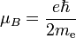

74. свойства ядер и нуклонов. Массовое число, заряд, число нуклонов в ядре. Изобары, изотопы, изотоны. Символы ядер и атомов

75. Масса и энергия в ядерной физике. Энергетические еденицы.
Ядра атомов представляют собой сильно связанные системы из большого числа нуклонов.
Для полного расщепления ядра на составные части и удаление их на большие расстояния друг от друганеобходимо затратить определенную работу А.
Энергией связи называют энергию, равную работе, которую надо совершить, чтобы расщепить ядро на свободные нуклоны.
Е связи = - А
По закону сохранения энергия связи одновременно равна энергии, которая выделяется при образовании ядра из отдельных свободных нуклонов.
Удельная энергия связи
- это энергия связи, приходящаяся на один нуклон.
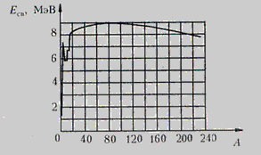
Если не считать самых легких ядер, удельная энергия связи примерно постоянна и равна 8 МэВ/нуклон. Максимальную удельную энергию связи (8,6МэВ/нуклон) имеют элементы с массовыми числами от 50 до 60. Ядра этих элементов наиболее устойчивы.
По мере перегрузки ядер нейтронами удельная энергия связи убывает.
Для элементов в конце таблицы Менделеева она равна 7,6 МэВ/нуклон (например для урана).
Выделение энергии в результате расщепления или синтеза ядра
Для того, чтобы расщепить ядро надо затратить определенную энергию для преодоления ядерных сил.
Для того, чтобы синтезировать ядро из отдельных частиц надо преодолеть кулоновские силы отталкивания (для этого надо затратить энергию, чтобы разогнать эти частицы до больших скоростей).
То есть, чтобы провести расщепление ядра или синтез ядра надо затратить какую-то энергию.
При синтезе ядра на малых расстояниях на нуклоны начинают действовать ядерные силы, которые побуждают их двигаться с ускорением.
Ускоренные нуклоны излучают гамма-кванты, которые и обладают энергией, равной энергии связи.
На выходе реакции расщепления ядра или синтеза энергия выделяется.
Есть смысл проводить расщепление ядра или синтез ядра, если получаемая, т.е. выделенная энергия в результате расщепления или синтеза, будет больше, чем затраченная.
Согласно графику, выйгрыш в энергии можно получить или при делении (расщеплении) тяжелых ядер, или при при слиянии легких ядер, что и делается на практике.
76. методы измерения массы ядер. Масс-спектрометр. Масс-спектрометрия
Основной физической величиной в физике частиц и ядер является их масса. Рассмотрим некоторые способы определения масс частиц и ядер. Во всех этих способах в качестве детекторов используются приборы, работа которых основана на электромагнитных взаимодействиях.
(2) Масс-спектрометр – прибор для определения масс атомов (молекул) по характеру движения их ионов в электрическом и магнитном полях.
(3) Масс-спектрометрия
На рис. 61 представлена схема масс-спектрометра.
Сила Лоренца определяется электрическим и магнитным полями: 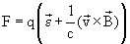. и подобраны так, чтобы частицы с одинаковыми отношениями заряда q к массе m (q/m) фокусировались в одну точку при различных невысоких и близких скоростях v у ионов. Точность метода 10⁻⁵÷10⁻⁶.
Для элементарных частиц из-за разброса в скоростях этот метод неприменим.
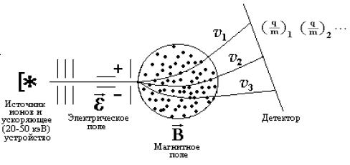
Рис. 61: Схема масс-спектрометра.

77. Удельная энергия связи. Свойства ядер и ядерных сил, вытекающие из зависимости удельной энергии связи от массового числа. Магические числа. Устойчивость ядер
(1)Удельной энергией связи ядра называется энергия связи, приходящаяся на один нуклон Е_{св}/А. На рис. 20 представлен график зависимости удельной энергии связи от массового числа. Анализируя этот график, можно сделать следующие выводы:
1)Удельная энергия связи не является постоянной величиной для различных ядер, т.е. прочность связи нуклонов в различных ядрах различна. Наиболее прочно нуклоны связаны в ядрах с массовыми числами в диапазоне примерно от 40 до 100. Для этой группы ядер удельная энергия связи равна примерно 8,7 МэВ/нуклон.
2) Удельная энергия связи ядер с массовым числом А > 100 уменьшается и для урана составляет 7,6 МэВ.
3) В легких ядрах удельная энергия связи уменьшается с уменьшением числа нуклонов в ядре. Характерным для кривой удельной энергии связи в этой группе ядер является наличие острых максимумов и минимумов. Максимальное значение удельной энергии связи приходится на ядра а минимальное – на ядра
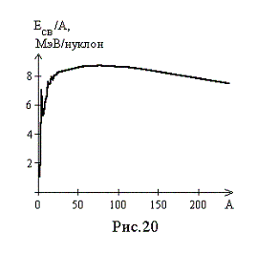
(2) Ядерное взаимодействие свидетельствует о том, что в ядрах существуют особые ядерные силы, не сводящиеся ни к одному из типов сил, известных в классической физике (гравитационных и электромагнитных).
Ядерные силы являются короткодействующими силами. Они проявляются лишь на весьма малых расстояниях между нуклонами в ядре порядка 10^{–15} м. Длина (1,5 – 2,2)·10^{–15} м называется радиусом действия ядерных сил.
Ядерные силы обнаруживают зарядовую независимость: притяжение между двумя нуклонами одинаково независимо от зарядового состояния нуклонов – протонного или нейтронного. Зарядовая независимость ядерных сил видна из сравнения энергий связи зеркальных ядер. Так называются ядра, в которых одинаково общее число нуклонов, но число протонов в одном равно числу нейтронов другом. Например, ядра гелия и тяжелого водорода – трития . Энергии связи этих ядер составляют 7,72 МэВ и 8,49 МэВ.
Разность энергий связи ядер, равная 0,77 МэВ, соответствует энергии кулоновского отталкивания двух протонов в ядре . Полагая эту величину равной , можно найти, что среднее расстояние r между протонами в ядре равно 1,9·10^{–15} м, что согласуется с величиной радиуса ядерных сил.
Ядерные силы обладают свойством насыщения, которое проявляется в том, что нуклон в ядре взаимодействует лишь с ограниченным числом ближайших к нему соседних нуклонов. Именно поэтому наблюдается линейная зависимость энергий связи ядер от их массовых чисел A. Практически полное насыщение ядерных сил достигается у α-частицы, которая является очень устойчивым образованием.
Ядерные силы зависят от ориентации спинов взаимодействующих нуклонов. Это подтверждается различным характером рассеяния нейтронов молекулами орто- и параводорода. В молекуле ортоводорода спины обоих протонов параллельны друг другу, а в молекуле параводорода они антипараллельны. Опыты показали, что рассеяние нейтронов на параводороде в 30 раз превышает рассеяние на ортоводороде. Ядерные силы не являются центральными.
Итак, перечислим общие свойства ядерных сил:
· малый радиус действия ядерных сил (R ~ 1 Фм);
· большая величина ядерного потенциала U ~ 50 МэВ;
· зависимость ядерных сил от спинов взаимодействующих частиц;
· тензорный характер взаимодействия нуклонов;
· ядерные силы зависят от взаимной ориентации спинового и орбитального моментов нуклона (спин-орбитальные силы);
· ядерное взаимодействие обладает свойством насыщения;
· зарядовая независимость ядерных сил;
· обменный характер ядерного взаимодействия;
· притяжение между нуклонами на больших расстояниях (r > 1 Фм), сменяется отталкиванием на малых (r < 0,5 Фм).
взаимодействие между нуклонами возникает в результате испускания и поглощения квантов ядерного поля – π-мезонов. Они определяют ядерное поле по аналогии с электромагнитным полем, которое возникает как следствие обмена фотонами. Взаимодействие между нуклонами, возникающее в результате обмена квантами массы m, приводит к появлению потенциала U_{я}(r):
(3) В ядерной физике магические числа — ряд натуральных четных чисел,
соответствующих количеству нуклонов в атомном ядре, при котором становится полностью заполненной какая-либо его оболочка. К 2012 году известно 7 таких чисел: 2, 8, 20, 28, 50, 82, 126 (последнее число — только для нейтронов). Атомные ядра, содержащие магическое число протонов и/или нейтронов, отличаются большей энергией связи, а потому и большей стабильностью, чем их близкие соседи в таблице нуклидов. Особой стабильностью характеризуются так называемые дважды магические ядра, в которых количества и протонов, и нейтронов составляют магические числа. В природе существуют следующие дважды магические ядра: 42He², 168O⁸, 4020Ca²⁰, 4820Ca²⁸, 20882Pb¹²⁶. Ещё несколько короткоживущих дважды магических нуклидов (гелий-10, никель-48, никель-56, никель-78, олово-100, олово-132) получены искусственно.
Необычная стабильность магических ядер позволяет предположить, что возможно создание трансурановых элементов, обладающих большим периодом полураспада, что не свойственно элементам с большой атомной массой. Тяжелые изотопы с магическим числом нуклонов ожидается открыть в районе так называемого острова стабильности. Но поскольку по теоретическим расчетам ядра этих элементов, в отличие от уже известных магических ядер, несферичны, существует мнение, что последовательность именно сферических магических чисел является законченной.
(4) Из факта убывания средней энергии связи для нуклидов с массовыми числами больше или меньше 50-60 следует, что для ядер с малыми энергетически выгоден процесс слияния — термоядерный синтез, приводящий к увеличению массового числа, а для ядер с большими — процесс деления. В настоящее время оба этих процесса, приводящих к выделению энергии, осуществлены, причём последний лежит в основе современной ядерной энергетики, а первый находится в стадии разработки.
Детальные исследования показали, что устойчивость ядер также существенно зависит от параметра — отношения чисел нейтронов и протонов. В среднем для наиболее стабильных ядер^{[11]} , поэтому ядра лёгких нуклидов наиболее устойчивы при , а с ростом массового числа всё более заметным становится электростатическое отталкивание между протонами, и область устойчивости сдвигается в сторону (см. поясняющий рисунок).
Если рассмотреть таблицу стабильных нуклидов, встречающихся в природе, можно обратить внимание на их распределение по чётным и нечётным значениям и . Все ядра с чётными значениями этих величин являются ядрами лёгких нуклидов , , , . Среди изобар с нечётными A, как правило, стабилен лишь один. В случае же чётных часто встречаются по два, три и более стабильных изобар, следовательно, наиболее стабильны чётно-чётные, наименее — нечётно-нечётные. Это явления свидетельствует о том, что как нейтроны, так и протоны, проявляют тенденцию группироваться парами с антипараллельными спинами, что приводит к нарушению плавности вышеописанной зависимости энергии связи от ^{[2]}.
Z | N=A-Z | A | Число нуклидов
Чётное | Чётное | Чётное | 167
Чётное | Нечётное | Нечётное | 55
Нечётное | Чётное | Нечётное | 53
Нечётное | Нечётное | Чётное | 4
Таким образом, чётность числа протонов или нейтронов создаёт некоторый запас устойчивости, который приводит к возможности существования нескольких стабильных нуклидов, различающихся соответственно по числу нейтронов для изотопов и по числу протонов для изотонов. Также чётность числа нейтронов в составе тяжёлых ядер определяет их способность делиться под воздействием нейтронов

78. Модель ядерных оболочек (качественно)
Экспериментальные исследования атомных ядер выявили некоторую периодичность в изменении индивидуальных характеристик основных и возбужденных состояний атомных ядер (таких, как энергии связи, спины, магнитные моменты, четности, некоторые особенности α- и β- распадов). Эту периодичность (Рис. 4) капельная модель ядра описать была не способна.
Отмеченная периодичность подобна периодичности свойств электронных оболочек атома и определяется магическими числами нейтронов и протонов:
N | 2, 8, 20, 28, 50, 82, 126, 184
Z | 2, 8, 20, 28, 50, 82, 114
Магические числа нейтронов и протонов по аналогии с характеристиками основных состояний атомов соответствуют полностью заполненным ядерным оболочкам.
Одночастичная модель оболочек атомных ядер была предложена М. Гепперт-Майер и независимо О. Хакселем, Е. Иенсеном и Г.Зюссом. Она явилась результатом систематизации и обобщения огромного количества экспериментальных данных.
В основе модели лежит предположение, о том, что ядерное поле V_{k}, действующее на нуклон k в ядре со стороны остальных нуклонов, состоит из трех частей
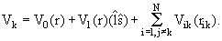
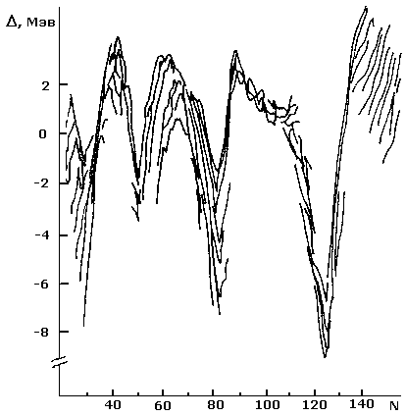
Рис. 4. Разность между предсказаниями формулы Вайцзеккера и экспериментальными значениями энергии связи для ядер с различными числами нейтронов N
Первый член V₀(r) описывает центрально-симметричное поле, создаваемое всеми нуклонами ядра. Второй член V₁(r)() описывает спин-орбитальное взаимодействие нуклона. Третий член описывает остаточное взаимодействие между нуклонами типа парных сил и характеризует отклонение от самосогласованного поля, создаваемого V₀(r) и V₁(r)().
Решающим шагом в развитии оболочечной модели ядра явилось понимание того, что спин-орбитальное взаимодействие нуклонов в среднем поле ядра приводит к расщеплению уровней с данным значением j на два уровня с j = l ± 1/2, где j – спин нуклона, l – орбитальный момент нуклона.
Величина спин-орбитального расщепления приближенно определяется соотношением
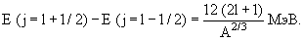
В потенциале, учитывающем спин-орбитальное взаимодействие, снимается вырождение состояний по полному моменту j нуклона в пределах одной оболочки, который при данном l в зависимости от ориентации спина нуклона принимает 2 значения j = l ±1/2. Происходит расщепление состояния l на два состояния с разной взаимной ориентацией и . Глубже по энергии опускается уровень с j = l + 1/2, так как в этом случае нуклон сильнее взаимодействует с остальными нуклонами ядра.
Схема ядерных одночастичных уровней с учётом ls – расщепления показана на Рис. 5.
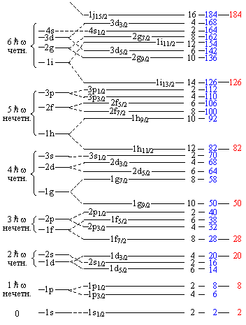
Рис. 5. Одночастичные уровни в сферически симметричном оболочечном потенциале. Приведено схематическое изображение уровней в потенциале Вудса-Саксона: слева без учета спин-орбитального взаимодействия, справа - с учетом. Фигурные скобки объединяют уровни, входящие в одну осцилляторную оболочку
Величина спин-орбитального расщепления тем больше, чем больше l. Начиная с уровня 1g, затем 1h и т.д., спин-орбитальное расщепление ls становится сравнимым с расстоянием между соседними осцилляторными оболочками. Расщепление уровней с l ≥ 4 настолько велико, что нижний уровень оболочки с максимальными j сильно опускается вниз и оказывается в предыдущей оболочке (это относится к уровням 1g_{9/2}, 1h_{11/2}, 1i_{13/2}, и 1j_{15/2}, которые попадают соответственно в 4-ю, 5-ю, 6-ю и 7-ю оболочки).
Количество нуклонов одного сорта на подоболочке nlj равно v_{j} – числу проекций спина нуклона j на ось z:
v_{j} = 2j + 1.
Состояния ядра одночастичной модели оболочек определяются расположением нуклонов на одночастичных состояниях и называются конфигурациями. Основное состояние ядра соответствует расположению нуклонов на самых нижних подоболочках.
Приведенная на Рис 5. последовательность уровней одинакова для протонов и нейтронов вплоть до Z = N = 50. При Z и N, больших 50, последовательности уровней и порядок их заполнения для протонов и нейтронов различаются.
Энергетическое положение ядерных подоболочек и, следовательно, последовательность их заполнения зависит от массового числа А. На Рис. 6 показано, как изменяются положение и последовательность заполнения одночастичных нейтронных состояний в зависимости от массового числа А.
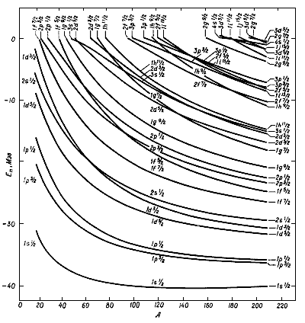
Рис. 6. Зависимость энергий нейтронных одночастичных состояний E_{n} от массового числа A
В трёх случаях одночастичная модель оболочек однозначно предсказывает спин и чётность основного состояния ядра.
1. Ядро с заполненными оболочками. Так как в каждой заполненной оболочке заняты состояния со всеми возможными проекциями , результирующий момент подоболочки и полный момент ядра равны нулю. Каждому нуклону на подоболочке с проекцией +j_{z} будет соответствовать нуклон с -j_{z}, и суммарный момент нуклонов подоболочки будет равен нулю. Проекция момента j_{z} принимает следующие дискретные значения:
j_{z} = ±j, ±(j-1), ±(j-2),...,±1/2.
Чётность замкнутой подоболочки положительна, так как она содержит чётное число (2j+1) нуклонов одинаковой чётности. Поэтому для замкнутой оболочки:
J^{P} = 0⁺.
2. Ядро с одним нуклоном сверх заполненных оболочек. Остов заполненных оболочек имеет характеристику 0⁺, а поэтому момент и чётность определяются квантовыми числами единственного внешнего нуклона. Если этот нуклон находится в состоянии nl_{j} , то полный момент ядра J = j, а результирующая чётность ядра P = (-1)^{l}. Поэтому для основного состояния ядра в этом случае имеем
3. Ядро с «дыркой» в заполненной оболочке, т.е. с подоболочкой, в которой до заполнения не хватает одного нуклона.
Для ядра «с дыркой» имеем те же правила определения спина и чётности основного состояния, что и для ядра с одним нуклоном сверх заполненной оболочки:
.
В одночастичной модели оболочек можно сформулировать следующие правила для спинов J и чётностей P в основном состоянии ядра:
- чётно-чётное ядро J^{P} = 0⁺;
- нечётное ядро J = j, P = (-1)^{l};
- нечётно-нечётное ядро |j_{p} − j_{n}| ≤J ≤ j_{p} + j_{n};
где j, l, j_{p}, l_{p}, j_{n}, l_{n} относятся к полному и орбитальному моменту нечётного нуклона (протона, нейтрона). Эти правила полностью описывают обнаруженные экспериментальные закономерности спинов и четностей атомных ядер.
Между любой парой нуклонов одного типа на подоболочке помимо общего, сводящегося к центрально симметричному взаимодействию V(r), действует дополнительное взаимодействие, не сводимое к V(r), которое поэтому называется остаточным - V_{ост}. Свойства V_{ост} таковы, что паре нуклонов одного сорта на одной подоболочке выгодно иметь результирующий момент J = 0. Это и есть эффект сил спаривания, упоминавшихся ранее при обсуждении формулы Вайцзеккера.Дополнительная энергия связи ядра за счёт этих сил имеет величину порядка 1 - 3 МэВ.
Возникновение сил спаривания в ядрах обусловлено особенностями взаимодействия в системе нуклонов. На характерных ядерных расстояниях r ~ (1 – 2) Фм нуклоны притягиваются, и им энергетически выгодно находиться на подоболочке в состояниях, характеризуемых одними и теми же числами nlj. Наиболее связанной при этом оказывается пара нейтронов (протонов) с противоположно направленными моментами, т.е. с +j_{z} и -j_{z}. Такая пара нуклонов обладает максимально возможным набором совпадающих квантовых чисел, и, соответственно, волновые функции нуклонов этой пары характеризуются наибольшим перекрытием. Результирующий полной момент и чётность такого состояния – J^{P} = 0⁺.
Таким образом, в основном и низколежащих состояниях ядер нуклоны группируются парами nn и pp с противоположно направленными . Для того, чтобы разрушить каждую такую пару, в ядро нужно внести энергию 1 - 3 МэВ. Возникает своеобразная ситуация - сверхтекучесть ядерной материи.

79. Уравнение радиоактивного распада
Радиоактивность - это всякий стабилизированный процесс спонтанного распада нестабильных ядер с превращением их в
другие ядра и частицы: , где - материнское ядро - дочернее ядро; а_{n} - прочее частицы, в т.ч. и атомные ядра.
Нестабильные ядра могут образовываться разными способами:
1) в природе в процессе первичного синтеза химических элементов солнечной системы;
2) в природе в цепи превращений, которые претерпевают первичные радиоактивные ядра;
3) в природе в результате действия космических лучей и первичного радиоактивного излучения на стабильные ядра;
4) в лаборатории при бомбардировке стабильных ядер ускоренными частицами или другими ядрами.
Времена жизни различных нестабильных ядер лежат в очень широком интервале: они варьируют от времен космологического масштаба до характерных ядерных времен (10¹⁷лет - 10⁻¹⁵с). Самыми удивительными в радиоактивности являются не малые, а колоссальные в масштабах микромира времена жизни многих нестабильных ядер. Казалось бы, если между нуклонами действуют ядерные силы, то все процессы, в том числе и распадные, должны развиваться за времена, равные примерно 10⁻²²с. Однако, даже в таком ядре как со сверхмалым временем жизни 10⁻⁷с за период его существования нуклоны успевают совершить 1015 оборотов, прежде чем ядро испустит a-частицу.
Радиоактивным распадом называется процесс спонтанного превращения атомных ядер в ядра других химических элементов с выделением энергии в виде излучения, или же это спонтанные превращения ядер, при которых происходит переход из возбужденного состояния в состояние с меньшей Е (при этом испускаются частицы). В зависимости от сорта частиц, различают a, b-распады, спонтанное деление и др. Процесс распада вероятностный, т.е. подчиняется законам математической статистики.
Основной закон радиоактивного распада гласит, что количество распадов в единицу времени постоянно: dN = -lNdt, или после интегрирования:
Nt= N₀e ^{-lt} , где: N₀ - исходное количество ядер; Nt - количество нераспавшихся за время t ядер, е = 2.72 - основание натурального логарифма; l - постоянная распада.
Постоянная радиоактивного распада l - характерна строго для определенных изотопов и показывает, какая доля ядер распадается в единицу времени, отсюда ее разность е⁻¹, т.е. количество ядер не возрастает, а убывает.
Наиболее употребляемой характеристикой радиоактивного распада является период полураспада - время, в течение которого распадается половина исходного количества ядер.
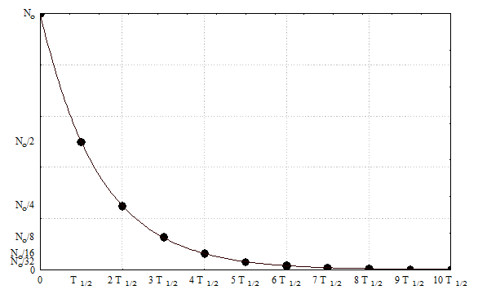
Рис. 1. Кривая радиоактивного распада.
Период полураспада (Т_{1/2}) имеет размерность времени (от долей секунды, до миллиардов лет). Соответственно, изотопы по величине периода полураспада подразделяются на короткоживущие (часы, дни) и долгоживущие (годы).
Если в основное уравнение радиоактивного распада подставить параметры периода полураспада: t = T_{1/2}; Nt = N₀/2, то получим уравнение 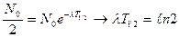® lТ_{1\2} = 0,693, откуда 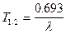; 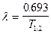; а уравнение радиоактивного распада имеет вид: 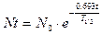
С увеличением числа периодов полураспада количество нераспавшихся атомов асимптотически приближается к нулю. Особенность радиоактивного распада заключается в том, что ядра одного и того же элемента распределяются не все сразу, а постепенно в различное время. Момент распада каждого ядра не может быть указан заранее, отсюда вероятностный характер процесса распада. Распад ядер происходит неравномерно: то большими, то меньшими порциями.
Количество радиоактивного вещества обычно измеряют не единицами массы (г, мг, т), а активностью данного вещества. Активность - это количество ядерных превращений в единицу времени. Чем больше этих превращений в единицу времени, тем активнее препарат. В ряду радиоактивных изотопов с разными Т_{1/2} наиболее активными являются короткоживущие, т.к. из закона радиоактивного распада следует, что активность радионуклида пропорциональна количеству вещества. Единицей измерения активности является беккерель (Бк, Bq); 1Бк = 1расп./с. Внесистемная единица - кюри (Ки, Кu); 1 Кu = 3,7∙10¹⁰ расп./с. Единица кюри соответствует активности 1 г радия. 1 Кu - это очень большая радиоактивность, поэтому обычно используют дроби:
10⁻³ мКu - милликюри
10⁻⁶ мкКu - микрокюри
10⁻⁹ нKu - нанокюри
10⁻¹² пKu - пикокюри
В 1946 г. Е.Кондон и Л.Куртис преложили новую единицу активности - резерфорд ( Rd = 10⁶ расп./с). Эта единица не была признана международной и в литературе встречается редко.
Радиоактивные вещества характеризуются также удельной активностью - количеством активности на единицу массы или объема. Единицы удельной активности: Бк/кг; Бк/л, Кu/кг, Ku/л или любые их производные.

80. Постоянная распада, период полураспада, среднее время жизни ядра. Связи этих характеристик друг с другом.
Найдем среднее времяжизни ядра, используя определение для математического среднего:
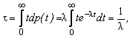 | (3.2.6)
поскольку – вероятность того, что ядро, прожив время t, распадется за время между .
Пусть в момент времени t = 0 имелось N₀ радиоактивных ядер одной природы. Наиболее вероятное (ожидаемое) число ядер N(t), которые не испытают радиоактивного распада к моменту времени t, должно составить
, | (3.2.7)
а соответственно число распавшихся ядер (d – decay – распад)
(3.2.8)
Формула (3.2.7) выражает основной закон радиоактивного распада. Следует еще раз подчеркнуть, что имеют смысл наиболее вероятного количества оставшихся и распавшихся радиоактивных ядер к моменту времени t. Реальные же количества радиоактивных ядер к моменту времени tмогут быть как больше, так и меньше. Используемая далее в выражениях величина N, если не оговорено иное, всегда имеет смысл среднего числа ядер.
В ядерной физике и ее приложениях используется еще одна временная характеристика распада – период полураспадаТ_{1/2}, которая определяет время, за которое первоначальное количество ядер N₀должно уменьшиться в два раза. Установим связь между периодом полураспада Т_{1/2} и постоянной распада λ. По определению
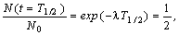 | (3.2.9)
откуда
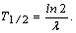 | (3.2.10)
Сравнивая это выражение с (3.2.6) устанавливаем, что
(3.2.11)

81. Элементарные частицы. Условность этого определения.
Элемента́рная части́ца — собирательный термин, относящийся к микрообъектам в субъядерном масштабе, которые невозможно расщепить на составные части.
Следует иметь в виду, что некоторые элементарные частицы (электрон, нейтрино, кварки и т. д.) на данный момент считаются бесструктурными и рассматриваются как первичные фундаментальные частицы. Другие элементарные частицы (так называемые составные частицы — протон, нейтрон и т. д.) имеют сложную внутреннюю структуру, но, тем не менее, по современным представлениям, разделить их на части невозможно по причине эффекта конфайнмента. Всего вместе с античастицамиоткрыто более 350 элементарных частиц. Из них стабильны фотон, электронное и мюонное нейтрино, электрон, протон и их античастицы. Остальные элементарные частицы самопроизвольно распадаются за время от приблизительно 1000 секунд (для свободного нейтрона) до ничтожно малой доли секунды (от 10⁻²⁴ до 10⁻²², длярезонансов).
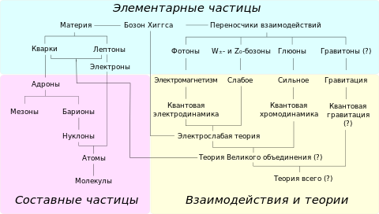
82 четыре вида взаимодействия между элементарными частицами
Известны четыре вида взаимодействий между элементарными частицами: сильное, электромагнитное, слабое и гравитационное (они перечислены в порядке убывания интенсивности). Интенсивность взаимодействия принято характеризовать так называемой константой взаимодействия α, которая представляет собой безразмерный параметр,определяющий вероятность процессов, обусловленных данным видом взаимодействия. Для электромагнитного взаимодействия константа:
,
где Е – энергия взаимодействия двух электронов, находящихся на расстоянии λ. Следовательно,
.
Тогда характеристическое отношение имеет вид:
.
Константа электромагнитных взаимодействий – безразмерная величина:
.
Константы других видов взаимодействий определяют относительно значения константы электромагнитного взаимодействия.
Отношение констант даёт относительную интенсивность соответствующих взаимодействий.
Сильное взаимодействие. Этот вид взаимодействия обеспечивает связь нуклонов в ядре. Константа сильного взаимодействия имеет величину порядка 1–10. Наибольшее расстояние, на котором проявляется сильное взаимодействие (радиус действия), составляет примерно 10^-15 м.
Электромагнитное взаимодействие. Константа взаимодействия равна (константа тонкой структуры). Радиус действия не ограничен .
Слабое взаимодействие. Это взаимодействие ответственно за все виды β-распада ядер (включая e-захваты), за распады элементарных частиц, а также за все процессы взаимодействия нейтрона с веществом. Константа взаимодействия равна величине порядка 10^{–10} – 10^-14 . Слабое взаимодействие, как и сильное, является короткодействующим.
Гравитационное взаимодействие. Константа взаимодействия имеет значение порядка 10^-38 . Радиус действия не ограничен . Гравитационное взаимодействие является универсальным, ему подвержены все без исключения элементарные частицы. Однако в процессах микромира гравитационное взаимодействие ощутимой роли не играет. В табл. 1 приведены значения константы разных видов взаимодействия, а также среднее время жизни частиц, распадающихся за счёт данного вида взаимодействия (время распада).
83. четыре класса элементарных частиц: фотон, лептоны, мезоны, барионы.
Элементарные частицы обычно подразделяют на четыре класса (предположительно существует еще один класс частиц – гравитоны (кванты гравитационного поля). Экспериментально эти частицы пока не обнаружены.)
К первому классу относится только одна частица – фотон. Второй класс образуют лептоны. Третий класс –мезоны. Четвёртый класс – барионы.
Мезоны и барионы часто объединяют в один класс сильно взаимодействующих частиц, называемыхадронами(греческое слово «адрос» означает крупный, массивный).
Перечисленные классы можно охарактеризовать следующим образом.
1. Фотоны, γ (кванты электромагнитного поля), участвуют в электромагнитных взаимодействиях, но не обладают сильным и слабым взаимодействием.
2. Лептоны получили свое название от греческого слова «лептос», которое означает «легкий». К их числу относятся частицы, не обладающие сильным взаимодействием: электроны (e⁻, e⁺), мюоны (μ⁻,μ⁺), тяжелый тау-лептон (τ⁻,τ⁺), а также электронные нейтрино ( _{е}, _{е}), мюонные нейтрино ( _{μ}, _{m}) и тау-нейтрино ( _{τ}, _{τ}). Все лептоны имеют спин, равный ½, и, следовательно, являются фермионами, Все лептоны обладают слабым взаимодействием. Те из них, которые имеют электрический заряд (мюоны и электроны), обладают также электромагнитным взаимодействием.
3. Мезоны – сильно взаимодействующие нестабильные частицы, не несущие так называемое барионного заряда, К их числу принадлежат π-мезоны, или пионы (π⁺,π⁻,π⁰), К-мезоны, или каоны (К⁺, К⁻, К⁰, ⁰), и эта-мезон (h). В отличие от лептонов мезоны обладают не только слабым (и, если они заряжены, электромагнитным), но также и сильным взаимодействием, проявляющимся при взаимодействии их между собой, а также при взаимодействии между мезонами и барионами, Спин всех мезонов равен нулю, так что они являются бозонами.
4. Барионы – нуклоны (p,n) и нестабильные частицы с массой, большей массы нуклонов, получившие названиегиперонов(L,S⁺,S⁻,S⁰,X⁰,X⁻,W⁻). Все барионы обладают сильным взаимодействием и, следовательно, активно взаимодействуют с атомными ядрами. Спин всех барионов равен ½, так что барионы являются фермионами. За исключением протона, все барионы нестабильны, При распаде бариона наряду с другими частицами обязательно образуется барион. Эта закономерность является одним из проявлений закона сохранения барионного заряда.
Кроме перечисленных выше частиц, обнаружено большое число сильно взаимодействующих короткоживущих частиц, которые получили название резонансов. Эти частицы представляют собой резонансные состояния, образованные двумя или большим числом элементарных частиц. Время жизни резонансов составляет всего 10⁻²³- 10⁻²² с.
Из всей известной совокупности элементарных частиц абсолютно стабильны, как говорит нам современный эксперимент, только одиннадцать частиц: три нейтрино ( _{е}, _{μ}, _{τ}), три антинейтрино ( _{е}, _{μ}, _{τ}), фотон, электрон, позитрон, протон и антипротон. Остальные частицы нестабильны.

84. Частицы, античастицы. Модель Дирака ( качественно)
У всех частиц имеются партнеры-античастицы, обладающие теми же значениями массы, спина, времени жизни, но имеющие противоположный знак электрического заряда, других зарядов, например, лептонного, барионного, гиперзаряда, странности и т.д.. Античастицей электрона является позитрон , протона - антипротон , нейтрона - антинейтрон и т.д. Если у частицы нет никаких зарядов, ее античастица совпадает с ней самой и частица называется истинно нейтральной. Примерами истинно нейтральной частицы являются квант, -бозон, -мезон и т.д. Окружающая нас часть Вселенной, а,возможно, и вся Вселенная зарядово асимметрична: она состоит из 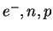 и почти не содержит 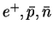. Причины такой асимметрии объясняются в теориях Великого объединения взаимодействий элементарных частиц.
Все частицы имеют либо целый, либо полуцелый спин. Частицы с полуцелым спином называются фермионами и подчиняются статистике Ферми, согласно которой данное состояние может занимать не более,чем один фермион. Волновая функция системы фермионов антисимметрична относительно перестановок переменных фермионов. Частицы с целым спином называются бозонами и подчиняются статистике Бозе, согласно которой данное состояние может занимать произвольное количество бозонов. Волновая функция системы бозонов симметрична относительно перестановок переменных бозонов. В дальнейшем мы неоднократно столкнемся с проявлениями принципов Ферми и Бозе в физике адронов.
Уравнение Шрёдингера не удовлетворяет требованиям теории относительности – оно не инвариантно по отношению и преобразованиям Лоренца. В 1928 г. П.Дираку удалось найти релятивистское квантово-механическое уравнение для электрона, из которого вытекает ряд замечательных следствий. Прежде всего из этого уравнения естественным образом, без каких-либо дополнительных предположений, получаются спин и числовое значение собственного магнитного момента электрона. Таким образом, выяснилось что спин представляет собой величину одновременно и квантовую и релятивистскую. Оно позволило также предсказать существование античастицы электрона – позитрона.Из уравнения Дирака получаются для полной энергии свободного электрона не только положительные, но и отрицательные значения. Исследования уравнения показывает, что при заданном импульсе частицы pсуществуют решения уравнения, соответствующие энергиям

.
Между наибольшей отрицательной энергией ( ) и наименьшей положительной энергией ( ) имеется интервал значений энергии, которые не могут реализоваться. Ширина этого интервала равна (рис. ).
2mc²

-mc²

+mc²

Рис.
Следовательно, получаются две области собственных значений энергии: одна начинается с и простирается до + , другая начинается с и простирается до - .
Частица с отрицательной энергией должна обладать очень странными свойствами. Переходя в состояние со все меньшей энергией (т.е. с увеличивающейся по модулю отрицательной энергии), она могла бы выделить энергию, например, в виде излучения. К аналогичному выводу приходим из соотношения Е₀ = mc² . У частицы с отрицательной энергией масса будет отрицательной. Под действием тормозящей силы частица с отрицательной массой должна не замедляться, а ускорятся, совершая над источником тормозящей силы бесконечно большое место работы. Но это противоречит общим принципам квантовой механики.
Дирак предположил, что переходы электронов в состояние с отрицательной энергией обычно не наблюдается по той причине, что все имеющиеся уровни с отрицательной энергией уже заняты электронами. Согласно Дираку вакуум есть такое состояние, в котором все уровни отрицательной энергией заселены электронами, а уровни с положительной энергией свободны (рис. ).

Поскольку заняты все без исключения уровни, лежащие ниже запрещенной зоны, электроны на этих уровнях никак себя не проявляют. Если одному из электронов, находящихся на отрицательных уровнях, сообщить энергию

,
то этот электрон перейдет в состояние с положительной энергией и будет вести себя обычным образом, как частица с положительной массой и отрицательным зарядом. Вакансия («дырка»), образовавшаяся при этом в совокупности отрицательных уровней, должна вести себя как электрон, имеющий положительный заряд. Действительно, отсутствие частицы, обладающей отрицательной массой и положительным зарядом, будет восприниматься как наличие частицы с положительной массой и положительным зарядом. Эта первая из предсказанных теоретически частиц была названапозитроном.
При встрече позитрона с электроном они аннигилируют (исчезают) – электрон переходит с положительного уровня на вакантный отрицательный. Энергия, соответствующая разности этих уровней, выделяется в виде излучения. По существу происходит не исчезновение, а превращение одних частиц (электрона и позитрона) в другие (γ-фотоны). Эта теория получила подтверждение после того, как в 1932 г. Андерсон обнаружил позитрон в составе космических лучей. В камере Вильсона, помещенной между полюса электромагнита, позитрон оставлял такой же след, как и рождавшийся одновременно с ним электрон, только этот след был закручен в противоположную сторону.
Рождение электронно-позитронных пар происходит при прохождении γ-фотонов через вещество. Это один из основных процессов, приводящих к поглощению γ-лучей веществом. В полном соответствии с теорией Дирака минимальная энергия γ-фотона, при которой наблюдается рождение пар, оказывается равной 2m_{e}c² = 1,02МэВ. Для соблюдения закона сохранения импульса в процессе рождения пары должна участвовать еще одна частица (электрон или ядро), которая воспринимает избыток импульса γ-фотона над суммарным импульсом электрона и позитрона. Следовательно, схема рождения имеет вид
γ + e⁻ ® е⁻+ е⁻ + е⁺
либо
γ + X ® X+ е⁻ + е⁺
где Х – ядро, в силовом поле которого происходит рождение пары.
Электронно-позитронное пары могут также возникать при столкновении между двумя заряженными частицами, например электронами
е⁻ + e⁻ ® е⁻+ е⁻ + e⁻ + е⁺.
При аннигиляции требование закона сохранения импульса удовлетворяются тем, что возникают два (реже три) γ-фотона, разлетающихся в разные стороны:

е⁺ + e⁻ ® γ +γ (+γ).

85. Модель кварков шесть видов кварков ( качественно)
В модели С. Федосина предполагается, что не только нуклоны, но и все адроны, а значит и кварки могут быть составлены из некоторых комбинаций указанных выше двух фаз вещества. Состав кварков указан в таблице. ^{[2]}
Состав кварков
Кварк | Доля α – фазы | Доля β – фазы
u | 1/3 | 1/3
d | 1/3 | –2/3
s | –2/3 | 1/3
c | 4/3 | –2/3
b | 4/3 | –5/3
t | 4/3 | –2/3
Согласно таблице, соотношение между фазами вещества для кварка u имеет вид: u = α/3 + β/3, аналогично для кварка b : b = 4α/3 – 5β/3. Если положить, что значения α и β соответствуют единичному элементарному электрическому заряду, то тогда верхние кварки u, c, t будут иметь заряды +2/3, а нижние кварки d, s, b соответственно (–1/3) в единицах элементарного электрического заряда.

86. Невылетание кварков (конфайнмент). Аналоги кварков
Если все адроны состоят из кварков, то, казалось бы, должны существовать и свободные кварки. Обнаружить свободные кварки было бы легко. Ведь они обладают дробными электрическими зарядами. А нейтрализовать дробный заряд никаким числом электронов и протонов нельзя: всегда будет или “недолет” или “перелет”. Если, скажем, в капельке масла содержится один кварк, то заряд всей капельки будет дробным. Опыты с капельками проводились еще в начале века, когда измеряли заряд электрона. В поисках кварков их повторили в наше время с гораздо более высокой точностью. Но дробных зарядов так и не обнаружили. К отрицательному результату привел и очень точный масс-спектроскопический анализ воды, который дал верхний предел для отношения числа свободных кварков к числу протонов порядка 10⁻²⁷. Кварки искали и ищут среди материковых пород, отложений на дне океана, в лунном грунте, но свободные кварки так и не были обнаружены.
Сложилось парадоксальное положение. Внутри адронов кварки, несомненно, существуют. Об этом свидетельствует не только кварковая систематика адронов, но и прямое “просвечивание” нуклонов высокоэнергичными электронами. Теоретический анализ этого процесса (он носит название глубоко-неупругого рассеяния) показывает, что внутри адронов электроны рассеиваются на точечных частицах с зарядами, равными +2/3 и -1/3, и спином, равным 1/2. В процессе глубоко-неупругого рассеяния электрон резко меняет свой импульс и энергию, отдавая значительную их часть кварку. В принципе это очень похоже на то, как резко меняет свой импульс -частица, наталкиваясь на ядро атома.
Дробные заряды кварков проявляются и в другом глубоко-неупругом процессе: рождении струй адронов в аннигиляции e⁺e⁻ при высоких энергиях.
Итак, кварки внутри адронов несомненно есть. А вот вырвать их из адронов невозможно. Это явление называется английским словом “конфайнмент”, что означает пленение, тюремное заключение. Кварк, приобретший энергию в результате столкновения с электроном, не вылетит из нуклона как свободная частица, а растратит свою энергию на образование кварк-антикварковых пар, т. е. на образование новых адронов, в основном - мезонов.
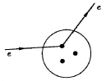  Рассеяние электрона на одном  из трех кварков протона. | 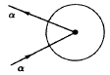  Рассеяние -частицы на ядре атома.
В некотором смысле попытка разбить какой-нибудь мезон на составляющие его кварк и антикварк похожа на попытку разломить стрелку компаса на южный и северный полюсы: сломав стрелку, мы получим вместо одного магнитного диполя - два. Разломив мезон, мы получим два мезона. Энергия, которую мы затратим на то, чтобы растащить исходные кварк и антикварк, пойдет на создание новой пары антикварк плюс кварк, которые образуют с исходными два мезона.
Но аналогия с магнитной стрелкой неполна и обманчива. Ведь мы знаем, что в железе не только на макроуровне, но и на микроуровне никаких магнитных полюсов нет, есть только магнитные дипольные моменты, обусловленные спинами и орбитальным движением электронов. Напротив, глубоко внутри адронов отдельные кварки существуют - чем глубже мы проникаем внутрь, тем отчетливее мы их видим.
В гравитации и в электродинамике мы привыкли к тому, что силы между частицами растут, когда частицы сближаются, и ослабевают, когда частицы расходятся (потенциалы типа 1/r). В случае кварка и антикварка ситуация другая. Имеется критический радиус r₀10⁻¹³ см: при r << r₀потенциал между кварком и антикварком более или менее похож на кулоновский или ньютоновский, но при r > r₀ его поведение резко меняется - он начинает расти.
Можно думать, что если бы в мире не было легких кварков (и, d, s), а были бы только тяжелые (с, b, t), то в этом случае начиная с rr₀ потенциал возрастал бы линейно с ростом r, и мы имели бы конфайнмент, описываемый потенциалом типа воронки. Линейно растущему потенциалу соответствует сила, не меняющаяся с расстоянием. Напомним, что при растяжении обычной жесткой пружины ее потенциальная энергия квадратично растет с ее удлинением. Поэтому конфайнмент, описываемый линейно растущим потенциалом, естественно назвать мягким.
К сожалению, в реальном мире рождение пар легких кварков не дает возможности развести исходные кварк и антикварк на расстояния, большие 10⁻¹³ см, без того, чтобы исходные кварк и антикварк вновь не оказались связанными, на этот раз - в двух различных мезонах. Так что испытать мягкую пружину конфайнмента на больших расстояниях не удается.
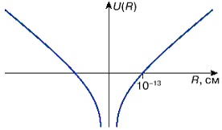
Зависимость потенциальной энергии взаимодействия кварка с антикварком от расстояния между ними
В результате мы видим, что кварки внутри адронов взаимодействуют друг с другом, и взаимодействие это, очевидно, сильное, иначе адроны без труда можно было бы расщепить на составляющие их кварки. Теория этих взаимодействий называется квантовой хромодинамикой. Согласно основным идеям квантовой хромодинамики взаимодействие кварков осуществляется посредством обмена особыми частицами – глюонами (от английского glue – клей). Глюоны “склеивают” кварки воедино. Подобно фотонам, глюоны имеют спин равный единице, лишены электрического заряда и не имеют массы покоя. Для сравнения показываем, что в случае электромагнитного взаимодействия силовые линии расходятся от их источника - электрического заряда веером, ибо виртуальные фотоны, испущенные одновременно источником, не взаимодействуют друг с другом.
В отличие от этой картины глюоны сильно взаимодействуют друг с другом. В результате вместо веера из силовых линий мы имеем жгут. Жгут протянут между кварком и антикварком, но самое удивительное то, что сами глюоны, имея цветные заряды, становятся источниками новых глюонов, число которых нарастает по мере их удаления от кварка. Такая картина взаимодействия соответствует зависимости потенциальной энергии взаимодействия между кварками от расстояния между ними.
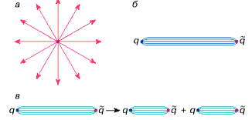
Схема силовых линий электрического поля в электростатике (а), глюонного поля
между кварком и антикварком (б) и схема разрыва жгута при его большом растяжении (в).

